
Об утверждении регламентов государственных услуг в сфере социальной защиты населения
Утративший силу
Постановление акимата Жамбылской области от 26 декабря 2014 года № 357. Зарегистрировано Департаментом юстиции Жамбылской области 5 февраля 2015 года № 2505. Утратило силу постановлением акимата Жамбылской области от 27 июля 2015 года № 158
Сноска. Утратило силу постановлением акимата Жамбылской области от 27.07.2015 № 158 (вводится в действие по истечении десяти календарных дней после дня его первого официального опубликования).
Примечание РЦПИ.
В тексте документа сохранена пунктуация и орфография оригинала
В соответствии с Законом Республики Казахстан от 15 апреля 2013 года "О государственных услугах" и Законом Республики Казахстан от 23 января 2001 года "О местном государственном управлении и самоуправлении в Республике Казахстан" акимат Жамбылской области ПОСТАНОВЛЯЕТ:
1. Утвердить прилагаемые:
1) регламент государственной услуги "Выдача, переоформление и продление разрешения иностранному работнику на трудоустройство и работодателям на привлечение иностранной рабочей силы для осуществления трудовой деятельности на территории соответствующей административно-территориальной единицы";
2) регламент государственной услуги "Выдача направлений лицам на участие в активных формах содействия занятости";
3) регламент государственной услуги "Выдача справок безработным гражданам";
4) регламент государственной услуги "Регистрация и постановка на учет безработных граждан";
5) регламент государственной услуги "Регистрация и учет граждан, пострадавших вследствие ядерных испытаний на Семипалатинском испытательном ядерном полигоне, выплата единовременной государственной денежной компенсации, выдача удостоверений";
6) регламент государственной услуги "Назначение государственной адресной социальной помощи";
7) регламент государственной услуги "Назначение социальной помощи специалистам социальной сферы, проживающим и работающим в сельских населенных пунктах, по приобретению топлива";
8) регламент государственной услуги "Назначение государственного пособия на детей до восемнадцати лет";
9) регламент государственной услуги "Назначение социальной помощи отдельным категориям нуждающихся граждан по решениям местных представительных органов";
10) регламент государственной услуги "Назначение материального обеспечения детям-инвалидам, обучающимся на дому";
11) регламент государственной услуги "Выдача справки, подтверждающей принадлежность заявителя (семьи) к получателям адресной социальной помощи";
12) регламент государственной услуги "Оформление документов инвалидам для предоставления им протезно-ортопедической помощи";
13) регламент государственной услуги "Оформление документов инвалидам для обеспечения их сурдо-тифлотехническими и обязательными гигиеническими средствами";
14) регламент государственной услуги "Оформление документов на инвалидов для предоставления им услуги индивидуального помощника для инвалидов первой группы, имеющих затруднение в передвижении и специалиста жестового языка для инвалидов по слуху";
15) регламент государственной услуги "Оформление документов на инвалидов для предоставления им кресло-коляски";
16) регламент государственной услуги "Оформление документов на инвалидов для обеспечения их санаторно-курортным лечением";
17) регламент государственной услуги "Оформление документов на оказание специальных социальных услуг в медико-социальных учреждениях (организациях);"
18) регламент государственной услуги "Оформление документов на оказание специальных социальных услуг в условиях ухода на дому";
19) регламент государственной услуги "Присвоение статуса оралмана".
2. Коммунальному государственному учреждению "Управление координации занятости и социальных программ акимата Жамбылской области" в установленном законодательством порядке обеспечить:
1) государственную регистрацию настоящего постановления в органах юстиции;
2) в течении десяти календарных дней после государственной регистрации настоящего постановления его направление на официальное опубликование в периодических печатных изданиях и в информационно-правовой системе "Әділет";
3) размещение настоящего постановления на интернет-ресурсеАкиматаЖамбылской области.
3. Признать утратившим силу постановление акимата Жамбылской области от 3 апреля 2014 года № 111 "Об утверждениирегламентовгосударственных услуг в сфере социальной защиты населения" (зарегистрировано в Реестре государственной регистрации нормативных правовых актов за № 2218, опубликовано 3 июня 2014 года в газетах "Знамя труда" № 58(17931) и "Ак жол" № 84-85(17941-42)).
4. Контроль за исполнением настоящего постановления возложить на руководителя аппарата акима области Р.Рахманбердиева.
5. Настоящее постановление вступает в силу со дня государственной регистрации в органах юстиции и вводится в действие по истечении десяти календарных дней после дня его первого официального опубликования.
Аким области | К. Кокрекбаев

Утвержден
постановлением акимата
Жамбылской области
от "26" декабря 2014 года № 357
Регламент государственной услуги "Выдача, переоформление и продление разрешения иностранному работнику на трудоустройство и работодателям на привлечение иностранной рабочей силы для осуществления трудовой деятельности на территории соответствующей административно-территориальной единицы"
1. Общие положения
1. Государственная услуга "Выдача, переоформление и продление разрешения иностранному работнику на трудоустройство и работодателям на привлечение иностранной рабочей силы для осуществления трудовой деятельности на территории соответствующей административно-территориальной единицы" (далее – государственная услуга) оказывается в соответствии со стандартом государственной услуги "Выдача, переоформление и продление разрешения иностранному работнику на трудоустройство и работодателям на привлечение иностранной рабочей силы для осуществления трудовой деятельности на территории соответствующей административно-территориальной единицы" утвержденного постановлением Правительства Республики Казахстан от 11 марта 2014 года № 217 "Об утверждении стандартов государственных услуг в сфере социальной защиты населения", (далее – стандарт) коммунальным государственным учреждением "Управление координации занятости и социальных программ акимата Жамбылской области" (далее – услугодатель).
Прием заявлений от услугополучателя (работодателя или иностранного работника) и выдача им результатов оказания государственной услуги осуществляются через:
1) услугодателя;
2) веб-портал "электронного правительства" www.egov.kz (далее – портал).
2. Форма оказываемой государственной услуги: электронная (частично автоматизированная) и (или) бумажная.
3. Результат оказания государственной услуги:
выдача, переоформление и продление разрешения услугополучателю (работодателю) на привлечение иностранной рабочей силы;
выдача, переоформление и продление разрешения услугополучателю (иностранному работнику) на трудоустройство.
Форма предоставления результата оказания государственной услуги: электронная и (или) бумажная.
2. Описание порядка действий структурных подразделений (работников) услугодателя в процессе оказания государственной услуги
4. Основанием для начала процедуры (действия) по оказанию государственной услуги при обращении услугополучателя (либо его представителя по доверенности) является предоставление документов, указанных в пункте 9 стандарта необходимых для оказания государственной услуги.
5. Содержание каждой процедуры (действия), входящей в состав процесса оказания государственной услуги, длительность его выполнения:
1) сотрудник канцелярии услугодателя в течении двадцати минут с момента поступления документов регистрирует их в журнале регистрации входящей корреспонденции, и передает их на рассмотрение руководителю услугодателя;
2) руководитель услугодателя в течении двадцати минут рассматривает документы услугополучателя (либо его представителя по доверенности), и отписывает их заместителю руководителя услугодателя;
3) заместитель руководителя услугодателя в течении двадцати минут рассматривает документы услугополучателя (либо его представителя по доверенности) на соответствие предъявленным требованиям и отписывает руководителю отдела;
4) руководитель отдела рассматривает в течении двадцати минут документы услугополучателя (либо его представителя по доверенности) на соответствие предъявленным требованиям, и передает на исполнение работнику отдела;
5) работник отдела рассматривает документы услугополучателя (либо его представителя по доверенности), поступившее через канцелярию услугодателя на выдачу разрешения в течении пятнадцати рабочих дней, на переоформление и продление разрешения в течении пяти рабочих дней и передает в бумажном или электронном виде для подписания руководителю (заместителю руководителя) услугодателя;
6) руководитель (заместитель руководителя) услугодателя подписывает разрешение в бумажном или электронном виде и направляет работнику отдела в течении двадцати минут;
7) работник отдела услугодателя направляет через канцелярию услугополучателю (либо его представителю по доверенности) разрешение в бумажном или электронном виде в течении трех рабочих дней.
6. Результат процедуры (действия) по оказанию государственной услуги, который служит основанием для начала выполнения следующей процедуры:
1) регистрация заявления и иных документов услугополучателя (либо его представителя по доверенности), необходимых для оказания государственной услуги в канцелярию услугодателя и передача их руководителю услугодателя;
2) резолюция руководителя услугодателя;
3) резолюция заместителя руководителя услугодателя;
4) резолюция руководителя отдела услугодателя;
5) оформление разрешения и передача их для подписания руководителю (заместителю руководителя) услугодателя;
6) передача разрешения в канцелярию услугодателя для направления услугополучателю (либо его представителю по доверенности), либо на портал.
3. Описание порядка взаимодействия структурных подразделений (сотрудников) услугодателя, в процессе оказания государственной услуги
7. Перечень структурных подразделений (работников) услугодателя, которые участвуют в процессе оказания государственной услуги:
1) сотрудник канцелярии услугодателя;
2) руководитель услугодателя;
3) заместитель руководителя услугодателя;
4) руководитель отдела услугодателя;
5) сотрудник отдела услугодателя.
8. Описание последовательности процедур (действий) между структурными подразделениями услугодателя:
1) сотрудник канцелярии услугодателя в течении двадцати минут с момента поступления документов регистрирует их в журнале регистрации входящей корреспонденции, и передает их на рассмотрение руководителю услугодателя;
2) руководитель услугодателя в течении двадцати минут рассматривает документы услугополучателя (либо его представителя по доверенности), и отписывает их заместителю руководителя услугодателя;
3) заместитель руководителя услугодателя в течении двадцати минут рассматривает документы услугополучателя (либо его представителя по доверенности) на соответствие предъявленным требованиям и отписывает руководителю отдела;
4) руководитель отдела услугодателя рассматривает в течении двадцати минут документы на соответствие предъявленным требованиям, и передает на исполнение работнику отдела;
5) работник отдела рассматривает документы услугополучателя (либо его представителя по доверенности), поступившее через канцелярию услугодателя на выдачу разрешения в течении пятнадцати рабочих дней, на переоформление и продление разрешения в течении пяти рабочих дней и передает в бумажном или электронном виде для подписания руководителю (заместителю руководителя) услугодателя;
6) руководитель (заместитель руководителя) услугодателя подписывает разрешение в бумажном или электронном виде и направляет работнику отдела в течении двадцати минут;
7) работник отдела услугодателя направляет через канцелярию услугополучателю (либо его представителя по доверенности) разрешение в бумажном или электронном виде в течении трех рабочих дней.
Описание последовательности процедур (действий) сопровождается блок-схемой согласно приложению 1 к настоящему регламенту.
4. Описание порядка взаимодействия, а также порядка использования информационных систем в процессе оказания государственной услуги
9. Описание порядка обращения и последовательности процедур (действий) услугодателя и услугополучателя при оказании государственной услуги через портал:
1) услугополучатель осуществляет регистрацию на портале с помощью индивидуального идентификационного номера и (или) бизнес идентификационного номера, а также пароля (осуществляется для незарегистрированных услугополучателей на портале);
2) процесс 1 – ввод услугополучателем индивидуального идентификационного номера и(или) бизнес идентификационного номера и пароля (процесс авторизации) на портале для получения услуги;
3) условие 1 – проверка на портале подлинности данных о зарегистрированном услугополучателе через индивидуальный идентификационный номер и(или) бизнес идентификационный номер и пароль;
4) процесс 2 – формирование порталом сообщения об отказе в авторизации в связи с имеющимися нарушениями в данных услугополучателя;
5) процесс 3 – выбор услугополучателем услуги, указанной в настоящем регламенте, вывод на экран формы запроса для оказания услуги и заполнение услугополучателем формы (ввод данных) с учетом ее структуры и форматных требований, прикрепление к форме запроса необходимых копий документов в электронном виде, указанных в пункте 9 стандарта, а также выбор услугополучателем регистрационного свидетельства электронной цифровой подписи для удостоверения (подписания) запроса;
6) условие 2 – проверка на портале срока действия регистрационного свидетельства электронной цифровой подписи и отсутствия в списке отозванных (аннулированных) регистрационных свидетельств, а также соответствия идентификационных данных (между индивидуальным идентификационным номером и(или) бизнес идентификационным номером, указанным в запросе и индивидуального идентификационного номера и(или) бизнес идентификационного номера, указанным в регистрационном свидетельстве электронной цифровой подписи);
7) процесс 4 – формирование сообщения об отказе в запрашиваемой услуге в связи с неподтверждением подлинности электронной цифровой подписи услугополучателя;
8) процесс 5 – направление электронного документа (запроса услугополучателя) удостоверенного (подписанного) электронной цифровой подписью услугополучателя через шлюз электронного правительства в автоматизированном рабочем месте регионального шлюза электронного правительства для обработки запроса услугодателем;
9) условие 3 – проверка услугодателем соответствия приложенных услугополучателем документов, указанных в пункте 9 стандарта, которые являются основанием для оказания услуги;
10) процесс 6 - формирование сообщения об отказе в запрашиваемой услуге в связи с имеющимися нарушениями в документах услугополучателя;
11) процесс 7 – получение услугополучателем результата услуги (уведомление в форме электронного документа), сформированного порталом. Результат оказания государственной услуги направляется услугополучателю в "личный кабинет" в форме электронного документа, удостоверенного электронной цифровой подписью руководителя услугодателя, в течение 15 (пятнадцати) календарных дней с момента обращения на портал.
Функциональное взаимодействие информационных систем, задействованных при оказании государственной услуги через портал приведены диаграммой согласно приложению 2 к настоящему регламенту.
5. Заключительные положения
10. Подробное описание последовательности процедур (действий), взаимодействий структурных подразделений (работников) услугодателя в процессе оказания государственной услуги, а также описание порядка взаимодействия с иными услугодателями и (или) порядка использования информационных систем в процессе оказания государственной услуги отражается в справочнике бизнес-процессов оказания государственной услуги согласно приложениям 3 (через услугодателя), 4 (через портал) к настоящему регламенту.
Справочник бизнес-процессов оказания государственной услуги размещается на интернет – ресурсе услугодателя (http://sobes.zhambyl.kz) и акимата Жамбылской области (http://zhambyl.gov.kz).
Приложение 1
к регламенту государственной услуги "Выдача, переоформление и продление разрешения
иностранному работнику на трудоустройство и работодателям
на привлечение иностранной рабочей силы для осуществления
трудовой деятельности на территории соответствующей
административно-территориальной единицы"
Блок-схема описания последовательности процедур (действий) между структурными подразделениями (работниками) с указанием длительности каждой процедуры (действия)

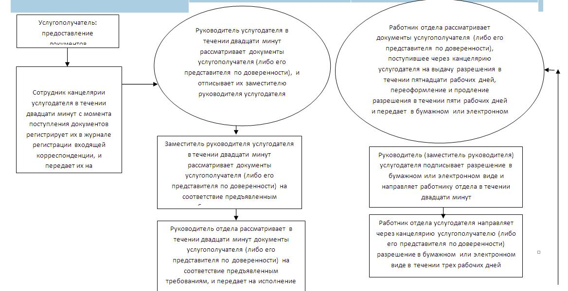

Приложение 2 к Регламенту оказания государственной услуги "Выдача, переоформление и продление разрешения иностранному работнику на трудоустройство и работодателям на привлечение иностранной рабочей силы для осуществления трудовой деятельности на территории соответствующей административно-территориальной единицы"
Диаграмма функционального взаимодействия информационных систем, задействованных в оказании государственной услуги через веб-портал "электронного правительства"

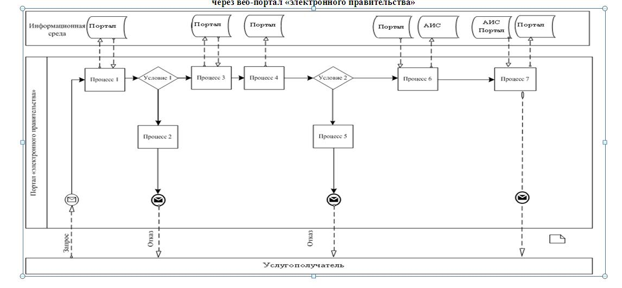

Приложение 3 к регламенту государственной услуги "Выдача, переоформление и продление разрешения иностранному работнику на трудоустройство и работодателям на привлечение иностранной рабочей силы для осуществления трудовой деятельности на территории соответствующей административно-территориальной единицы" №____от "____" _______2014 года
Справочник
бизнес-процессов оказания государственной услуги "Выдача, переоформление и продление разрешения иностранному работнику на трудоустройство и работодателям на привлечение иностранной рабочей силы для осуществления трудовой деятельности на территории соответствующей административно-территориальной единицы"

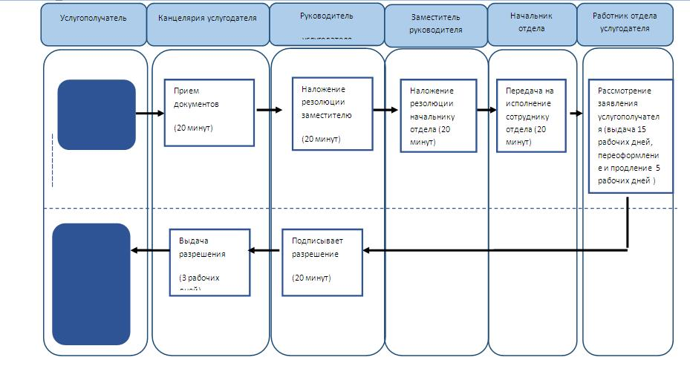

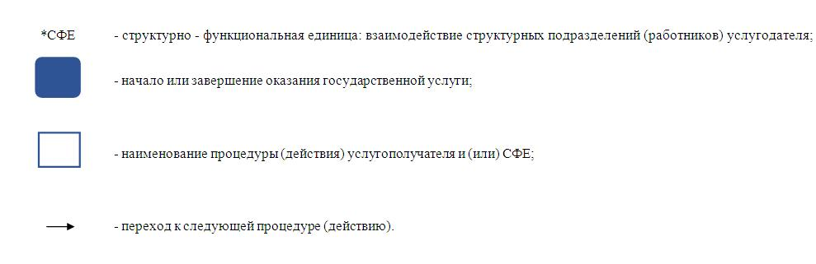

Приложение 4
к регламенту государственной услуги "Выдача, переоформление и продление разрешения иностранному
работнику на трудоустройство и работодателям на привлечение
иностранной рабочей силы для осуществления трудовой
деятельности на территории соответствующей
административно-территориальной единицы"
№____от "____"_______2014 года
Справочник
бизнес-процессов оказания государственной услуги "Выдача, переоформление и продление разрешения иностранному работнику на трудоустройство и работодателям на привлечение иностранной рабочей силы для осуществления трудовой деятельности на территории соответствующей административно-территориальной единицы"

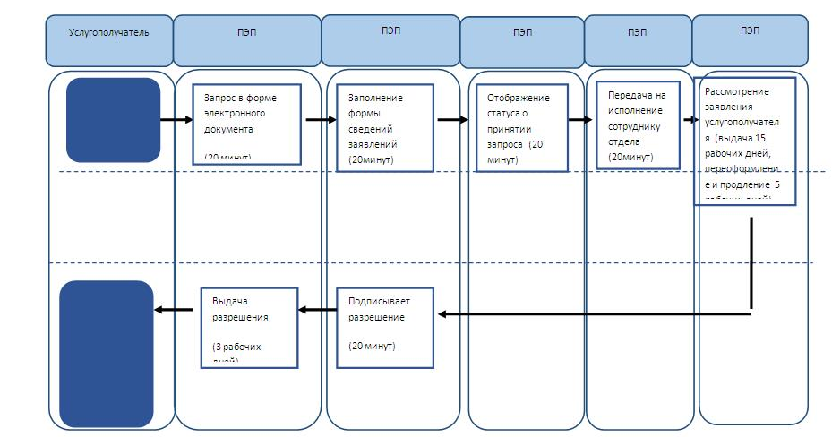

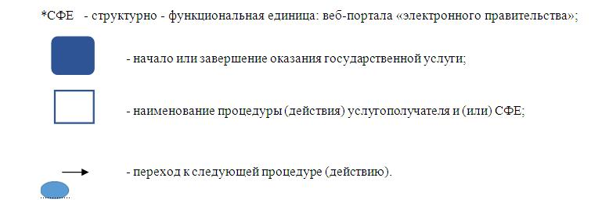

Утвержден
постановлением акимата
Жамбылской области
от "26" декабря 2014 года № 357
Регламент государственной услуги "Выдача направлений лицам на участие в активных формах содействия занятости"
1. Общие положения
1. Государственная услуга "Выдача направлений лицам на участие в активных формах содействия занятости" (далее - государственная услуга) оказывается в соответствии со стандартом государственной услуги "Выдача направлений лицам на участие в активных формах содействия занятости" утвержденным постановлением Правительства Республики Казахстан от 11 марта 2014 года №217 "Об утверждении стандартов государственных услуг в сфере социальной защиты населения" (далее - стандарт) отделами занятости и социальных программ районов и городов областного значения (далее – услугодатель).
Прием заявлений и выдача результатов оказания государственной услуги осуществляются через:
1) услугодателя;
2) веб-портал "электронного правительства": www.egov.kz (далее – портал).
2. Форма оказания государственной услуги: электронная (частично автоматизированная) и (или) бумажная.
3. Результат оказания государственной услуги – выдача направления, в бумажном или электронном виде, лицам на участие в активных мерах содействия занятости (далее – направление), которая включает в себя:
1) направление для трудоустройства;
2) направление на общественные работы;
3) направление лицам на профессиональную подготовку, переподготовку и повышение квалификации;
4) направление для трудоустройства на социальные рабочие места;
5) направление на молодежную практику;
6) оказание бесплатных услуг лицам в профессиональной ориентации.
2. Описание порядка действий структурных подразделений (работников) услугодателя в процессе оказания государственной услуги
4. Основанием для начала процедуры (действия) по оказанию государственной услуги является предоставление услугополучателем документов указанных в пункте 9 стандарта необходимых для оказания государственной услуги.
5. Содержание каждой процедуры (действия), входящей в состав процесса оказания государственной услуги, длительность его выполнения:
1) ответственный исполнитель услугодателя принимает и регистрирует документы услугополучателя в автоматизированной информационной системе – не болеедесяти минут;
2) ответственный исполнитель услугодателя готовит проект направления в бумажном или электронном виде и направляет на подпись руководителюуслугодателя - не более пяти минут;
3) руководитель услугодателя подписывает направление в бумажном или электронном виде и направляет ответственному исполнителю услугодателя– не более десяти минут;
4) ответственный исполнитель услугодателя выдает услугополучателю направлениена участие в активных мерах содействия занятости в бумажном или электронном виде – не болеепяти минут.
6. Результат процедуры (действия) по оказанию государственной услуги, который служит основанием для начала выполнения следующей процедуры (действия):
1) прием и регистрация документов услугополучателя в автоматизированной информационной системе;
2) подготовка и направление руководителю услугодателя для подписания направления в бумажном или электронном виде;
3) подписание руководителемнаправления в бумажном или электронном виде;
4) выдача услугополучателю направления на участие в активных мерах содействия занятости в бумажном или электронном виде.
3. Описание порядка взаимодействия структурных подразделений (работников) услугодателя в процессе оказания государственной услуги
7. Перечень структурных подразделений (работников) услугодателя, которые участвуют в процессе оказания государственной услуги:
1) ответственный исполнитель услугодателя;
2) руководитель услугодателя.
8. Описание последовательности процедур (действий) между структурными подразделениями (работниками) с указанием длительности каждой процедуры (действия):
1) ответственный исполнитель услугодателя принимает и регистрирует документы услугополучателя в автоматизированной информационной системе – не болеедесяти минут;
2) ответственный исполнитель услугодателя готовит проект направления в бумажном или электронном виде и направляет на подпись руководителюуслугодателя - не более пяти минут;
3) руководитель услугодателя подписывает направление в бумажном или электронном виде и направляет ответственному исполнителю услугодателя– не более десяти минут;
4) ответственный исполнитель услугодателя выдает услугополучателю направление на участие в активных мерах содействия занятости в бумажном или электронном виде – не болеепяти минут.
Описание последовательности процедур (действий) прохождения каждого действия (процедуры) с указанием длительности каждой процедуры (действия)сопровождается блок-схемой согласно приложению1 к настоящему регламенту.
4. Описание порядка взаимодействия с центром обслуживания населения и (или) иными услугодателями, а также порядка использования информационных систем в процессе оказания государственной услуги
9. Описание порядка обращения и последовательности процедур (действий) услугодателя и услугополучателя при оказании государственной услуги через веб-портал "электронного правительства":
1) услугополучатель осуществляет регистрацию на портале с помощью индивидуального идентификационного номера и пароля (осуществляется для незарегистрированных потребителей на портале);
2) процесс 1 – процесс ввода услугополучателем индивидуального идентификационного номера и пароля (процесс авторизации) на портале для получения государственной услуги;
3) условие 1 – проверка на портале подлинности данных о зарегистрированном услугополучателе через индивидуальный идентификационный номер и пароль;
4) процесс 2 – формирование порталом сообщения об отказе в авторизации в связи с имеющими нарушениями в данных услугополучателя;
5) процесс 3 – выбор услугополучателем услуги, указанной в настоящем регламенте, вывод на экран формы запроса для оказания услуги и заполнение услугополучателем формы (ввод данных) с учетом ее структуры и форматных требований;
6) процесс 4 – подписание посредством электронно-цифровой подписьюуслугополучателем заполненной формы (введенных данных) запроса на оказание государственной услуги;
7) условие 2 – проверка соответствия идентификационных данных (между индивидуальным идентификационным номером, указанным в запросе и индивидуальным идентификационным номером, указанным в регистрационном свидетельстве электронно-цифровой подписи), срока действия регистрационного свидетельства электронно-цифровой подписи и отсутствия в списке отозванных (аннулированных) регистрационных свидетельств портала;
8) процесс 5 – формирование сообщения об отказе в запрашиваемой государственной услуге в связи с неподтверждением подлинности электронно-цифровой подписи услугополучателя;
9) процесс 6 – направление электронного документа (запроса услугополучателя) удостоверенного (подписанного)электронно-цифровой подписью услугополучателя через шлюз "электронного правительства" в автоматизированном рабочем месте региональный шлюз "электронного правительства" информационной системе услугодателя и обработка государственной услуги ответственным исполнителем услугодателя;
10) процесс 7 –результат оказания государственной услуги направляется услугодателем услугополучателю в "личный кабинет" в форме электронного документа, удостоверенного электронно-цифровой подписью ответственного исполнителя услугодателя.
11) Функциональное взаимодействие информационных систем, задействованных при оказании государственной услуги через портал приведены диаграммой согласно приложению 2 к настоящему Регламенту.
5. Заключительные положения
10. Подробное описание последовательности процедур (действий), взаимодействий структурных подразделений (работников) услугодателя в процессе оказания государственной услуги, а также описание порядка взаимодействия с иными услугодателями и (или) центром обслуживания населения и порядка использования информационных систем в процессе оказания государственной услуги отражается в справочнике бизнес-процессов оказания государственной услуги согласно приложениям 3 (через услугодателя) и 4 (через портал) к настоящему регламенту.
Справочник бизнес-процессов оказания государственной услуги размещается на интернет – ресурсе услугодателя (http://sobes.zhambyl.kz) и акимата Жамбылской области (http://zhambyl.gov.kz)
Приложение 1к Регламенту оказания государственной услуги "Выдача направлений лицам на участие в активных формах содействия занятости"
Блок –схема описания последовательности процедур (действий) между структурными подразделениями (работниками) с указанием длительности каждой процедуры (действия)

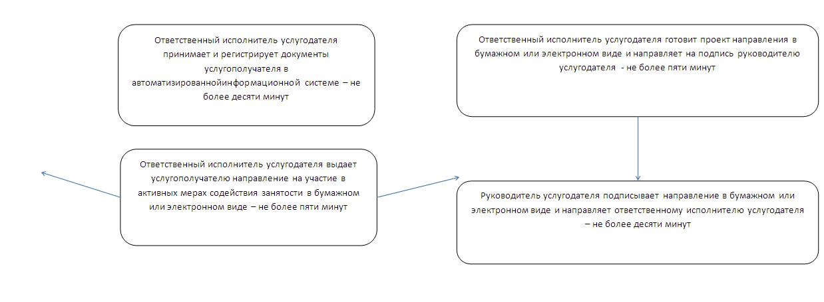

Приложение 2 к Регламенту оказания государственной услуги "Выдача направлений лицам на участие в активных формах содействия занятости"
Диаграмма функционального взаимодействия информационных систем, задействованных в оказании государственной услуги через веб-портал "электронного правительства"

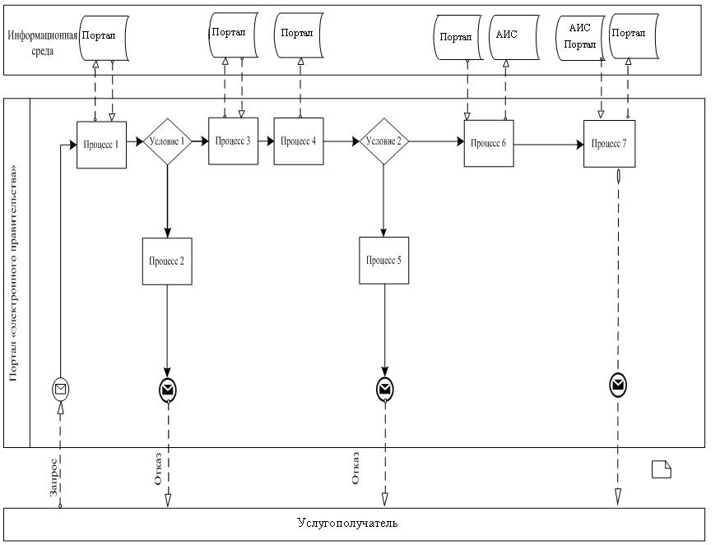

Условные обозначения:

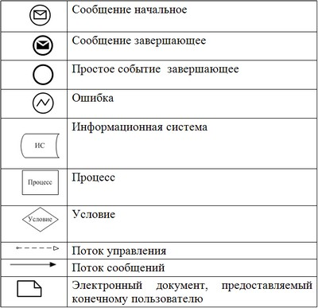

Приложение 3 к Регламенту оказания государственной услуги "Выдача направлений лицам на участие в активных формах содействия занятости"
Справочник бизнес-процессов оказания государственной услуги "Выдача направлений лицам на участие в активных формах содействия занятости"

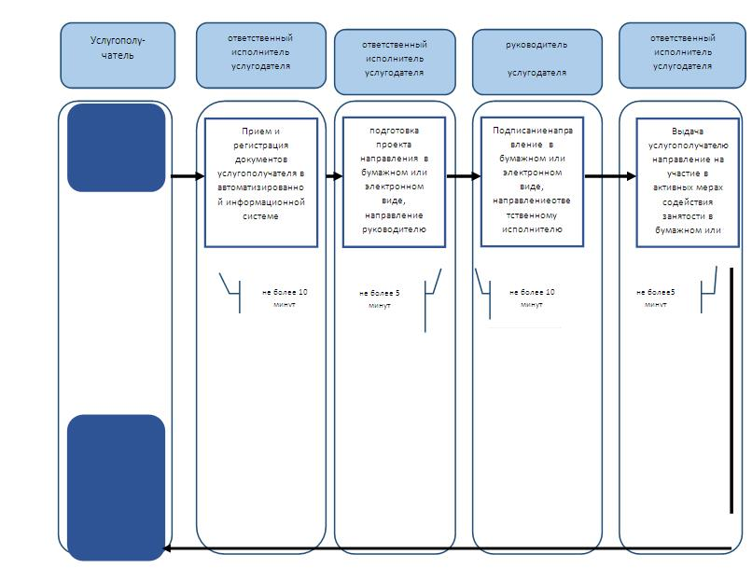

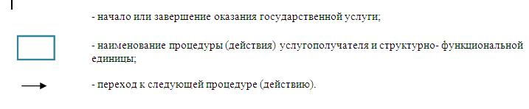

Приложение 4 к Регламенту оказания государственной услуги "Выдача направлений лицам на участие в активных формах содействия занятости"
Справочник бизнес-процессов оказания государственной услуги "Выдача направлений лицам на участие в активных формах содействия занятости"

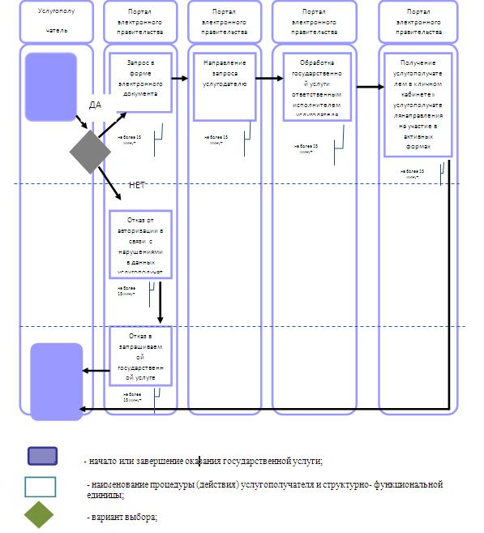

Утвержден
постановлением акимата
Жамбылской области
от "26" декабря 2014 года № 357
Регламент государственной услуги "Выдача справок безработным гражданам"
1. Общие положения
1. Государственная услуга "Выдача справок безработным гражданам" (далее - государственная услуга) оказывается в соответствии со стандартом государственной услуги "Выдача справок безработным гражданам" утвержденным постановлением Правительства Республики Казахстан от 11 марта 2014 года № 217 "Об утверждении стандартов государственных услуг в сфере социальной защиты населения" (далее - стандарт) отделами занятости и социальных программ районов и городов областного значения (далее – услугодатель).
Прием заявлений и выдача результатов оказания государственной услуги осуществляются через:
1) услугодателя;
2) Республиканское государственное предприятие на праве хозяйственного ведения "Центр обслуживания населения" Комитета связи, информатизации и информации Министерства по инвестициям и развитию Республики Казахстан (далее – центр обслуживания населения).
3) веб-портал "электронного правительства": www.egov.kz (далее – портал).
2. Форма оказания государственной услуги: электронная (полностью автоматизированная) и (или) бумажная.
3. Результат оказания государственной услуги – справка о регистрации в качестве безработного в бумажном или электронном виде.
2. Описание порядка действий структурных подразделений (работников) услугодателя в процессе оказания государственной услуги
4. Основанием для начала процедуры (действия) по оказанию государственной услуги является предоставление услугополучателем заявления и документов указанных в пункте 9 стандарта необходимых для оказания государственной услуги.
5. Содержание каждой процедуры (действия), входящей в состав процесса оказания государственной услуги, длительность его выполнения:
1) ответственный исполнитель услугодателя принимает и регистрирует документы услугополучателя в автоматизированной информационной системе – не болеедвух минут;
2) ответственный исполнитель услугодателя готовит проект справки в бумажном или электронном виде и направляет на подпись руководителюуслугодателя - не более двух минут;
3) руководитель услугодателя подписывает справку в бумажном или электронном виде и направляет ответственному исполнителю услугодателя – не более двух минут;
4) ответственный исполнитель услугодателя выдает услугополучателю справку о регистрации в качестве безработного в бумажном или электронном виде – не болеедвух минут.
6. Результат процедуры (действия) по оказанию государственной услуги, который служит основанием для начала выполнения следующей процедуры (действия):
1) прием и регистрация документов услугополучателя в автоматизированной информационной системе;
2) подготовка и направление руководителю услугодателя для подписания проект справки в бумажном или электронном виде;
3) подписание руководителемсправки в бумажном или электронном виде;
4) выдача услугополучателю справки о регистрации в качестве безработного в бумажном или электронном виде.
3. Описание порядка взаимодействия структурных подразделений (работников) услугодателя в процессе оказания государственной услуги
7. Перечень структурных подразделений (работников) услугодателя, которые участвуют в процессе оказания государственной услуги:
1) ответственный исполнитель услугодателя;
2) руководитель услугодателя .
8. Описание последовательности процедур (действий) между структурными подразделениями (работниками) с указанием длительности каждой процедуры (действия):
1) ответственный исполнитель услугодателя принимает и регистрирует документы услугополучателя в автоматизированной информационной системе – не болеедвух минут;
2) ответственный исполнитель услугодателя готовит проект справки в бумажном или электронном виде и направляет на подпись руководителюуслугодателя - не более двух минут;
3) руководитель услугодателя подписывает справку в бумажном или электронном виде и направляет ответственному исполнителю услугодателя – не более двух минут;
4) ответственный исполнитель услугодателя выдает услугополучателю справку о регистрации в качестве безработного в бумажном или электронном виде – не болеедвух минут.
Описание последовательности процедур (действий) прохождения каждого действия (процедуры) с указанием длительности каждой процедуры (действия)сопровождается блок-схемой согласно приложению 1 к настоящему регламенту.
4. Описание порядка взаимодействия с центром обслуживания населения и (или) иными услугодателями, а также порядка использования информационных систем в процессе оказания государственной услуги
9. Описание процесса получения результата оказания государственной услуги через информационную систему центр обслуживания населения, его длительность:
Максимально допустимое время ожидания до получения государственной услуги, оказываемой на месте в день обращения услугополучателя - не более пятнадцати минут;
1) процесс 1 – ввод операторомцентра обслуживания населения в автоматизированное рабочее место интегрированной информационной системы центра обслуживания населения логина и пароля (процесс авторизации) для оказания услуги;
2) процесс 2 – выбор оператором центра обслуживания населения услуги, вывод на экран формы запроса для оказания услуги и ввод оператором центра обслуживания населения данных услугополучателя;
3) процесс 3 – направление запроса через шлюз "электронного правительства" в государственную базу данных физических лиц/ государственную базу данных юридических лиц о данных услугополучателя;
4) условие 1 – проверка наличия данных услугополучателя в государственной базе данных физических лиц/ государственной базе данных юридических лиц;
5) процесс 4 – формирование сообщения о невозможности получения данных в связи с отсутствием данных услугополучателя в государственной базе данных физических лиц/ государственной базе данных юридических лиц;
6) процесс 5 - направление электронного документа (запроса услугополучателя) удостоверенного (подписанного) электронной цифровой подписью оператора центра обслуживания населения через шлюз "электронного правительства" в автоматизированное рабочее место регионального шлюза "электронного правительства";
7) процесс 6 – регистрация электронного документа в автоматизированном рабочем месте регионального шлюза "электронного правительства";
8) условие 2 – проверка (обработка) услугодателем соответствия приложенных услугополучателем документов, указанных в стандарте (заявление, документ удостоверяющий личность) и основаниям для оказания услуги;
9) процесс 7 - формирование сообщения об отказе в запрашиваемой услуге в связи с имеющимися нарушениями в документах услугополучателя или получение услугополучателем через оператора центра обслуживания населения расписки о приеме соответствующих документов;
10) процесс 8 - получение услугополучателем через оператора центра обслуживания населения результата услуги (справкао регистрации в качестве безработного) сформированной в автоматизированном рабочем месте регионального шлюза "электронного правительства" (не более 15 (пятнадцати) минут с момента сдачи пакета документов в центр обслуживания населения).
Функциональные взаимодействия информационных систем, задействованных при оказании государственной услуги через центр обслуживания населения приведены диаграммой согласно приложению 2 к настоящему регламенту.
10. Описание порядка обращения и последовательности процедур (действий) услугодателя и услугополучателя при оказании государственной услуги через веб-портал "электронного правительства":
1) услугополучатель осуществляет регистрацию на портале с помощью индивидуального идентификационного номера и пароля (осуществляется для незарегистрированных услугополучателей на портале);
2) процесс 1 – процесс ввода услугополучателем индивидуального идентификационного номера и пароля (процесс авторизации) на портале для получения государственной услуги;
3) условие 1 – проверка на портале подлинности данных о зарегистрированном услугополучателе через индивидуальный идентификационный номер и пароль;
4) процесс 2 – формирование порталом сообщения об отказе в авторизации в связи с имеющими нарушениями в данных услугополучателя;
5) процесс 3 – выбор услугополучателем услуги, указанной в настоящем регламенте, вывод на экран формы запроса для оказания услуги и заполнение услугополучателем формы (ввод данных) с учетом ее структуры и форматных требований;
6) процесс 4 – подписание посредством электронно-цифровой подписьюуслугополучателем заполненной формы (введенных данных) запроса на оказание государственной услуги;
7) условие 2 – проверка соответствия идентификационных данных (между индивидуальным идентификационным номером, указанным в запросе и индивидуальным идентификационным номером, указанным в регистрационном свидетельстве электронно-цифровой подписи), срока действия регистрационного свидетельства электронно-цифровой подписи и отсутствия в списке отозванных (аннулированных) регистрационных свидетельств портала;
8) процесс 5 – формирование сообщения об отказе в запрашиваемой государственной услуге в связи с неподтверждением подлинности электронно-цифровой подписи услугополучателя;
9) процесс 6 – направление электронного документа (запроса услугополучателя) удостоверенного (подписанного)электронно-цифровой подписью услугополучателя через шлюз "электронного правительства" в автоматизированном рабочем месте региональный шлюз "электронного правительства" информационной системе услугодателя и обработка государственной услуги ответственным исполнителем услугодателя;
10) процесс 7 –результат оказания государственной услуги направляется услугодателем услугополучателю в "личный кабинет" в форме электронного документа, удостоверенного электронно-цифровой подписью ответственного исполнителя услугодателя.
Функциональное взаимодействие информационных систем, задействованных при оказании государственной услуги через портал приведены диаграммой согласно приложению 3 к настоящему регламенту.
5. Заключительные положения
11. Подробное описание последовательности процедур (действий), взаимодействий структурных подразделений (работников) услугодателя в процессе оказания государственной услуги, а также описание порядка взаимодействия с иными услугодателями и (или) центром обслуживания населения и порядка использования информационных систем в процессе оказания государственной услуги отражается в справочнике бизнес-процессов оказания государственной услуги согласно приложениям 4 (через услугодателя), 5 (через центр обслуживания населения) и 6 (через портал) к настоящему регламенту.
Справочник бизнес-процессов оказания государственной услуги размещается на интернет – ресурсе услугодателя (http://sobes.zhambyl.kz) и акимата Жамбылской области (http://zhambyl.gov.kz)
Приложение 1к Регламенту оказания государственной услуги "Выдача справок безработным гражданам"
Блок –схема описания последовательности процедур (действий) между структурными подразделениями (работниками) с указанием длительности каждой процедуры (действия)

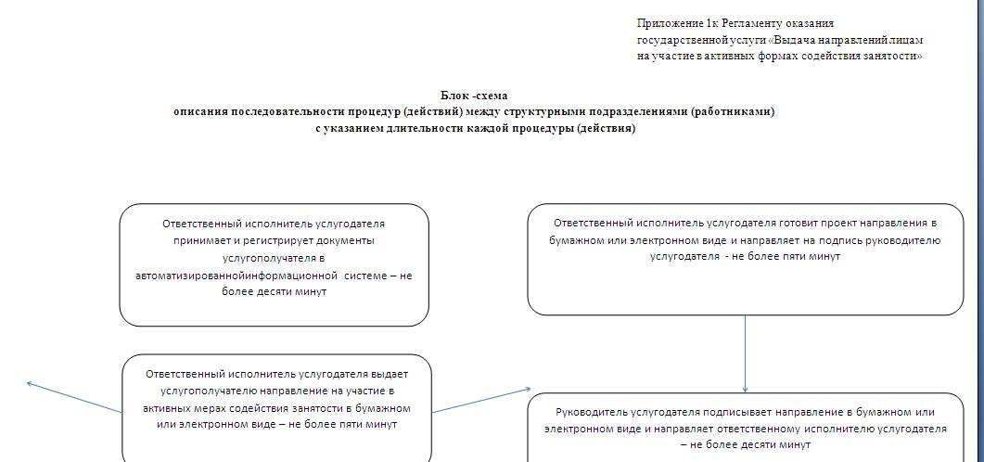

Приложение 2
к Регламенту оказания
государственной услуги
"Выдача справок безработным
гражданам"
Диаграмма функционального взаимодействия информационных систем, задействованных в оказании государственной услуги через центр обслуживания населения

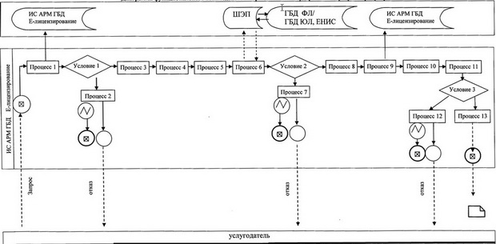

Приложение 3
к Регламенту оказания
государственной услуги
"Выдача справок безработным гражданам"
Диаграмма функционального взаимодействия информационных систем, задействованных в оказании государственной услуги через веб-портал "электронного правительства"

Условные обозначения:

Приложение 4
к Регламенту оказания
государственной услуги
"Выдача справок безработным
гражданам"
Справочник бизнес-процессов оказания государственной услуги "Выдача справок безработным гражданам"

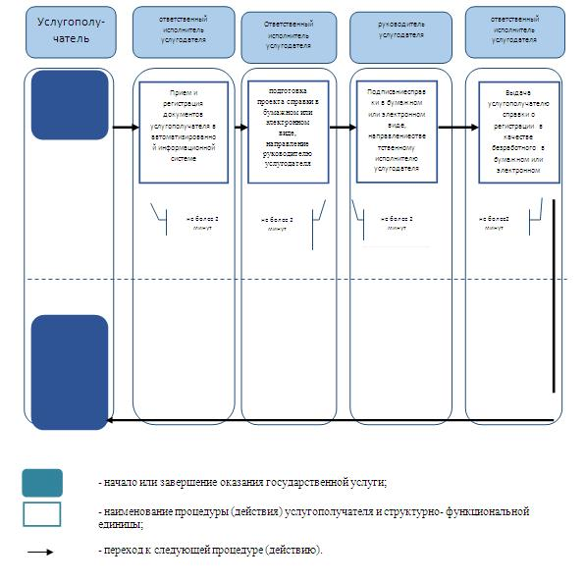

Приложение 5
к Регламенту
оказания государственной услуги
"Выдача справок
безработным гражданам"
Справочник бизнес-процессов оказания государственной услуги "Выдача справок безработным гражданам"

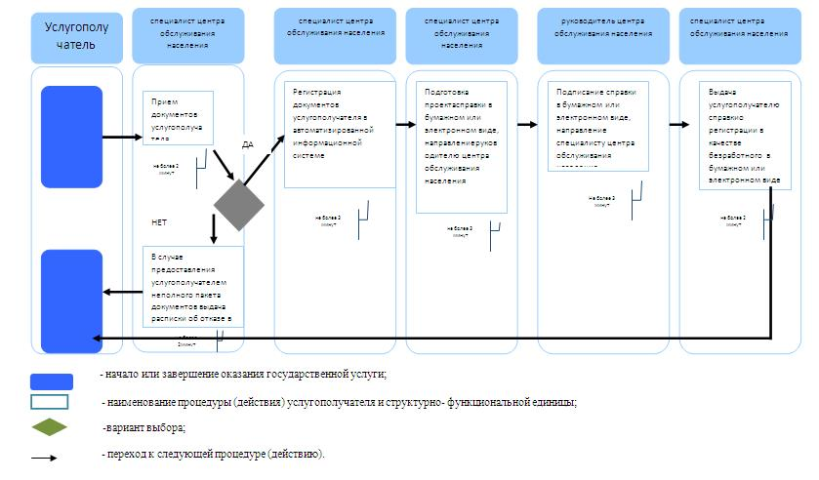

Приложение 6
к Регламенту оказания
государственной услуги
"Выдача справок
безработным гражданам"
Справочник бизнес-процессов оказания государственной услуги "Выдача справок безработным гражданам"

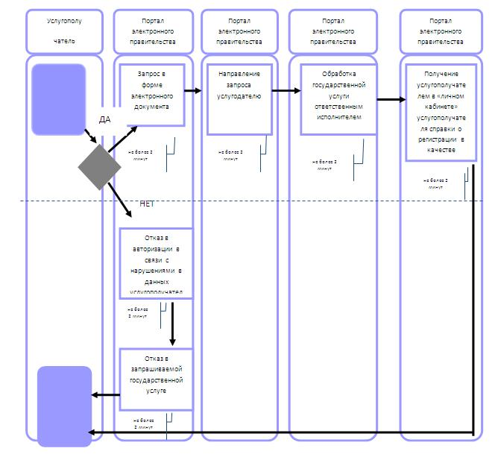

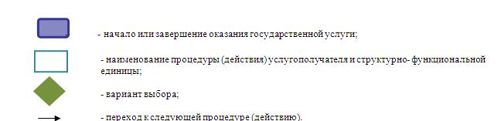

Утвержден
постановлением акимата
Жамбылской области
от "26" декабря 2014 года № 357
Регламент государственной услуги "Регистрация и постановка на учет безработных граждан"
1. Общие положения
1. Государственная услуга "Регистрация и постановка на учет безработных граждан" (далее - государственная услуга) оказывается в соответствии со стандартом государственной услуги "Регистрация и постановка на учет безработных граждан" утвержденным постановлением Правительства Республики Казахстан от 11 марта 2014 года №217 "Об утверждении стандартов государственных услуг в сфере социальной защиты населения" (далее - стандарт) отделами занятости и социальных программ районов и городов областного значения (далее – услугодатель).
Прием заявлений и выдача результатов оказания государственной услуги осуществляются через:
1) услугодателя;
2) Республиканское государственное предприятие на праве хозяйственного ведения "Центр обслуживания населения" Комитета связи, информатизации и информации Министерства по инвестициям и развитию Республики Казахстан (далее – центр обслуживания населения).
3) веб-портал "электронного правительства": www.egov.kz (далее – портал).
2. Форма оказания государственной услуги: электронная (частично автоматизированная) и (или) бумажная.
3. Результат оказания государственной услуги – уведомление о регистрации и постановке на учет в качестве безработного в бумажном или электронном виде.
2. Описание порядка действий структурных подразделений (работников) услугодателя в процессе оказания государственной услуги
4. Основанием для начала процедуры (действия) по оказанию государственной услуги является предоставление услугополучателем документов указанных в пункте 9 стандарта необходимых для оказания государственной услуги.
5. Содержание каждой процедуры (действия), входящей в состав процесса оказания государственной услуги, длительность его выполнения:
1) ответственный исполнитель услугодателя принимает и регистрирует документы услугополучателя в автоматизированной информационной системе – не более десяти минут;
2) ответственный исполнитель услугодателя готовит проект уведомления в бумажном или электронном виде и направляет на подпись руководителюуслугодателя - в течении двух рабочих дней;
3) руководитель услугодателя подписывает уведомление в бумажном или электронном виде и направляет ответственному исполнителюуслугодателя - в течение одного рабочего дня;
4) ответственный исполнитель услугодателя выдает услугополучателю уведомление о регистрации и постановке на учет в качестве безработного в бумажном или электронном виде – не более десяти минут.
6. Результат процедуры (действия) по оказанию государственной услуги, который служит основанием для начала выполнения следующей процедуры (действия):
1) прием и регистрация документов услугополучателя в автоматизированной информационной системе;
2) подготовка инаправление руководителюуслугодателядля подписания проекта уведомления в бумажном или электронном виде;
3) подписание руководителем уведомления в бумажном или электронном виде;
4) выдача услугополучателю уведомления о регистрации и постановке на учет в качестве безработного в бумажном или электронном виде.
3. Описание порядка взаимодействия структурных подразделений (работников) услугодателя в процессе оказания государственной услуги
7. Перечень структурных подразделений (работников) услугодателя, которые участвуют в процессе оказания государственной услуги:
1) ответственный исполнитель услугодателя;
2) руководитель услугодателя .
8. Описание последовательности процедур (действий) между структурными подразделениями (работниками) с указанием длительности каждой процедуры (действия):
1) ответственный исполнитель услугодателя принимает и регистрирует документы услугополучателя в автоматизированной информационной системе – не более десяти минут;
2) ответственный исполнитель услугодателя готовит проект уведомления в бумажном или электронном виде и направляет на подпись руководителюуслугодателя - в течении двух рабочих дней;
3) руководитель услугодателя подписывает уведомление в бумажном или электронном виде и направляет ответственному исполнителю услугодателя - в течение одного рабочего дня;
4) ответственный исполнитель услугодателя выдает услугополучателю уведомление о регистрации и постановке на учет в качестве безработного в бумажном или электронном виде – не более десяти минут.
Описание последовательности процедур (действий) прохождения каждого действия (процедуры) с указанием длительности каждой процедуры (действия) сопровождается блок-схемой согласно приложению 1 к настоящему регламенту.
4. Описание порядка взаимодействия с центром обслуживания населения и (или) иными услугодателями, а также порядка использования информационных систем в процессе оказания государственной услуги
9. Описание порядка обращения в центр обслуживания населения, длительность обработки запроса услугополучателя:
Максимально допустимое время ожидания до получения государственной услуги, оказываемой на месте в день обращения услугополучателя - не более пятнадцати минут;
1) работник центра обслуживания населения в течение пяти минут проверяет правильность заполнения заявления и полноту пакета документов, указанных в пункте 9 стандарта предоставленных услугополучателем.
2) в случае предоставления услугополучателем неполного пакета документов, указанных в пункте 9 стандарта, оператор центра обслуживания населения выдает расписку об отказе в приеме документов – не более пятнадцати минут;
3) оператор центра обслуживания населения передает специалисту центра обслуживания населения поступившие документы для передачи услугодателю - в течение одного рабочего дня;
4) ответственный исполнитель услугодателя принимает и регистрирует документы услугополучателя в автоматизированной информационной системе – не более десяти минут;
5) ответственный исполнитель услугодателя готовит проект уведомления в бумажном или электронном виде и направляет на подпись руководителюуслугодателя - в течении одного рабочего дня;
6) руководитель услугодателя подписывает уведомление в бумажном или электронном виде и направляет ответственному исполнителю услугодателя- в течение одного рабочего дня;
7) ответственный исполнитель услугодателя передает специалистуцентра обслуживания населения подписанное уведомление в бумажном или электронном виде – в течении одного рабочего дня;
8) специалист центра обслуживания населениявыдает услугополучателю подписанное уведомлениео регистрации и постановке на учет в качестве безработного в бумажном или электронном виде –не более пятнадцати минут.
10. Описание процесса получения результата оказания государственной услуги через информационную систему центр обслуживания населения, его длительность:
1) процесс 1 – ввод операторомцентра обслуживания населения в автоматизированное рабочее место интегрированной информационной системы центра обслуживания населения логина и пароля (процесс авторизации) для оказания услуги;
2) процесс 2 – выбор оператором центра обслуживания населения услуги, вывод на экран формы запроса для оказания услуги и ввод оператором центра обслуживания населения данных услугополучателя;
3) процесс 3 – направление запроса через шлюз "электронного правительства" в государственную базу данных физических лиц/ государственную базу данных юридических лиц о данных услугополучателя;
4) условие 1 – проверка наличия данных услугополучателя в государственной базе данных физических лиц/ государственной базе данных юридических лиц;
5) процесс 4 – формирование сообщения о невозможности получения данных в связи с отсутствием данных услугополучателя в государственной базе данных физических лиц/ государственной базе данных юридических лиц;
6) процесс 5 - направление электронного документа (запроса услугополучателя) удостоверенного (подписанного) электронной цифровой подписью оператора центра обслуживания населения через шлюз "электронного правительства" в автоматизированное рабочее место регионального шлюза "электронного правительства";
7) процесс 6 – регистрация электронного документа в автоматизированном рабочем месте регионального шлюза "электронного правительства";
8) условие 2 – проверка (обработка) услугодателем соответствия приложенных услугополучателем документов, указанных в стандарте (документ удостоверяющий личность) и основаниям для оказания услуги;
9) процесс 7 - формирование сообщения об отказе в запрашиваемой услуге в связи с имеющимися нарушениями в документах услугополучателя или получение услугополучателем через оператора центра обслуживания населения расписки о приеме соответствующих документов;
10) процесс 8 - получение услугополучателем через оператора центра обслуживания населения результата услуги (выдача уведомления о регистрации и постановке на учет в качестве безработного) сформированной в автоматизированном рабочем месте регионального шлюза "электронного правительства" (в течение 5 (пяти) рабочих дней с момента сдачи пакета документов в центр обслуживания населения).
Функциональные взаимодействия информационных систем, задействованных при оказании государственной услуги через центр обслуживания населения приведены диаграммой согласно приложению 2 к настоящему регламенту.
11. Описание порядка обращения и последовательности процедур (действий) услугодателя и услугополучателя при оказании государственной услуги через веб-портал "электронного правительства":
1) услугополучатель осуществляет регистрацию на портале с помощью индивидуального идентификационного номера и пароля (осуществляется для незарегистрированных услугополучателей на портале);
2) процесс 1 – процесс ввода услугополучателем индивидуального идентификационного номера и пароля (процесс авторизации) на портале для получения государственной услуги;
3) условие 1 – проверка на портале подлинности данных о зарегистрированном услугополучателе через индивидуальный идентификационный номер и пароль;
4) процесс 2 – формирование порталом сообщения об отказе в авторизации в связи с имеющими нарушениями в данных услугополучателя;
5) процесс 3 – выбор услугополучателем услуги, указанной в настоящем регламенте, вывод на экран формы запроса для оказания услуги и заполнение услугополучателем формы (ввод данных) с учетом ее структуры и форматных требований;
6) процесс 4 – подписание посредством электронно-цифровой подписьюуслугополучателем заполненной формы (введенных данных) запроса на оказание государственной услуги;
7) условие 2 – проверка соответствия идентификационных данных (между индивидуальным идентификационным номером, указанным в запросе и индивидуальным идентификационным номером, указанным в регистрационном свидетельстве электронно-цифровой подписи), срока действия регистрационного свидетельства электронно-цифровой подписи и отсутствия в списке отозванных (аннулированных) регистрационных свидетельств портала;
8) процесс 5 – формирование сообщения об отказе в запрашиваемой государственной услуге в связи с неподтверждением подлинности электронно-цифровой подписи услугополучателя;
9) процесс 6 – направление электронного документа (запроса услугополучателя) удостоверенного (подписанного)электронно-цифровой подписью услугополучателя через шлюз "электронного правительства" в автоматизированном рабочем месте региональный шлюз "электронного правительства" информационной системе услугодателя и обработка государственной услуги ответственным исполнителем услугодателя;
10) процесс 7 –результат оказания государственной услуги направляется услугодателем услугополучателю в "личный кабинет" в форме электронного документа, удостоверенного электронно-цифровой подписью ответственного исполнителя услугодателя.
Функциональное взаимодействие информационных систем, задействованных при оказании государственной услуги через портал приведены диаграммой согласно приложению 3 к настоящему регламенту.
5. Заключительные положения
12. Подробное описание последовательности процедур (действий), взаимодействий структурных подразделений (работников) услугодателя в процессе оказания государственной услуги, а также описание порядка взаимодействия с иными услугодателями и (или) центром обслуживания населения и порядка использования информационных систем в процессе оказания государственной услуги отражается в справочнике бизнес-процессов оказания государственной услуги согласно приложениям 4 (через услугодателя), 5 (через центр обслуживания населения) и 6 (через портал) к настоящему регламенту.
Справочник бизнес-процессов оказания государственной услуги размещается на интернет – ресурсе услугодателя (http://sobes.zhambyl.kz) и акимата Жамбылской области (http://zhambyl.gov.kz)
Приложение 1
к регламенту оказания
государственной услуги
"Регистрация и постановка
на учет безработных
граждан"
Блок –схема описания последовательности процедур (действий) между структурными подразделениями (работниками) с указанием длительности каждой процедуры (действия)

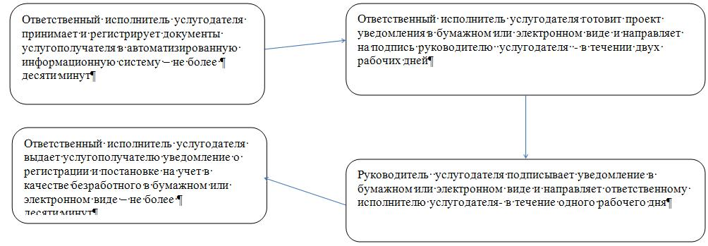

Приложение 2
к регламенту оказания
государственной услуги
"Регистрация и постановка
на учет безработных
граждан"
Диаграмма функционального взаимодействия информационных систем, задействованных в оказании государственной услуги через центр обслуживания населения

Приложение 3
к регламенту оказания
государственной услуги
"Регистрация и постановка
на учет безработных
граждан"
Диаграмма функционального взаимодействия информационных систем, задействованных в оказании государственной услуги через веб-портал "электронного правительства"

Условные обозначения:

Приложение 4
к Регламенту оказания
государственной услуги
"Регистрация и постановка
на учет безработных
граждан"
Справочник бизнес-процессов оказания государственной услуги "Регистрация и постановка на учет безработных граждан"

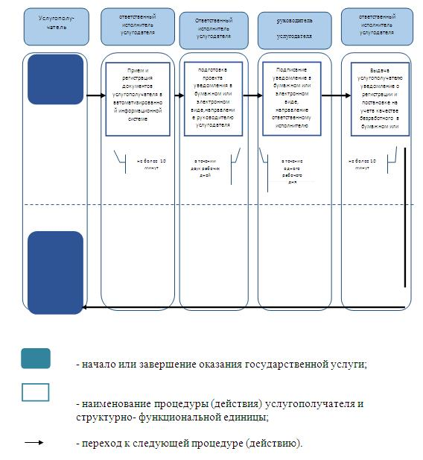

Приложение 5
к Регламенту оказания государственной услуги "Регистрация ипостановка на учет безработных граждан"
Справочник бизнес-процессов оказания государственной услуги "Регистрация и постановка на учет безработных граждан"

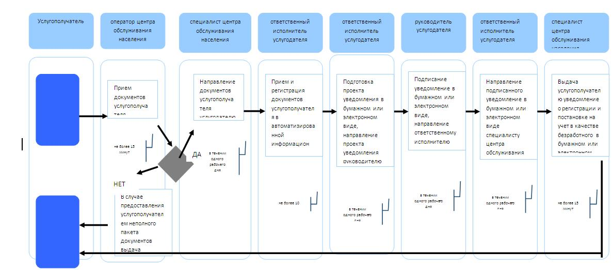

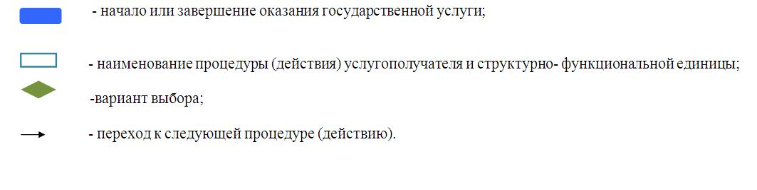

Приложение 6
к Регламенту оказания государственной услуги "Регистрация и постановка на учет безработных граждан"
Справочник бизнес-процессов оказания государственной услуги "Регистрация и постановка на учет безработных граждан"

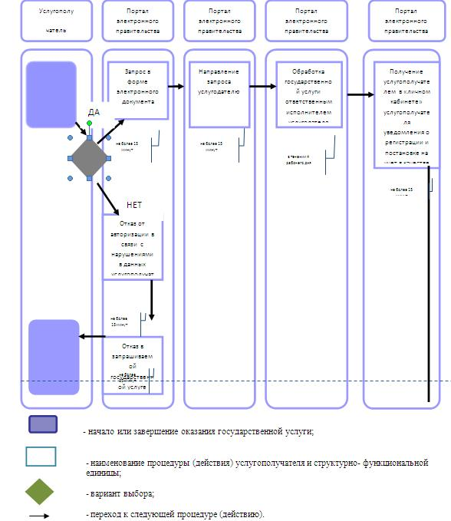

Утвержден
постановлением акимата
Жамбылской области
от "26" декабря 2014 года № 357
Регламент государственной услуги "Регистрация и учет граждан, пострадавших вследствие ядерных испытаний на Семипалатинском испытательном ядерном полигоне, выплата единовременной государственной денежной компенсации, выдача удостоверений"
1. Общие положения
1. Государственная услуга "Регистрация и учет граждан, пострадавших вследствие ядерных испытаний на Семипалатинском испытательном ядерном полигоне, выплата единовременной государственной денежной компенсации, выдача удостоверений" (далее - государственная услуга) оказывается в соответствии со стандартом государственной услуги "Регистрация и учет граждан, пострадавших вследствие ядерных испытаний на Семипалатинском испытательном ядерном полигоне, выплата единовременной государственной денежной компенсации,выдача удостоверений"утвержденным постановлением Правительства Республики Казахстан от 11 марта 2014 года №217 "Об утверждении стандартов государственных услуг в сфере социальной защиты населения" (далее - стандарт) отделами занятости и социальных программ районов и городов областного значения (далее – услугодатель).
Прием заявлений и выдача результатов оказания государственной услуги осуществляются через:
1) услугодателя;
2) Республиканское государственное предприятие на праве хозяйственного ведения "Центр обслуживания населения" Комитета связи, информатизации и информации Министерства по инвестициям и развитию Республики Казахстан (далее – центр обслуживания населения).
2. Форма оказываемой государственной услуги: бумажная.
3. Результатом оказания государственной услугиявляется:
услугодателем и центром обслуживания населения:
1) решение о признании граждан Республики Казахстан пострадавшими вследствие ядерных испытаний на Семипалатинском испытательном ядерном полигоне;
2) выдача удостоверения или его дубликата;
в государственный центр по выплате пенсий:
1) выплата компенсации путем перечисления на лицевые счета услугополучателей;
2) выплата компенсации путем перечисления на контрольные счета наличности временного размещения денег физических и юридических лиц услугополучателей, отбывающим наказание в местах лишения свободы.
2. Описание порядка действий структурных подразделений (работников) услугодателя в процессе оказания государственной услуги
4. Основанием для начала процедуры (действия) по оказанию государственной услуги является предоставление услугополучателем документов указанных в пункте 9 стандарта необходимых для оказания государственной услуги.
5. Содержание каждой процедуры (действия), входящей в состав процесса оказания государственной услуги через услугодателя, длительность его выполнения:
1) ответственный исполнитель услугодателя принимает документы и выдает талон с указанием даты регистрации и даты получения государственной услуги – не более 10 (десяти) минут;
2) ответственный исполнитель услугодателя готовит решение в бумажном виде и направляет на подпись председателю и членам комиссийв течение 20 (двадцати) рабочих дней;
3) председатель и члены комиссий подписывают решениев бумажном виде и направляют ответственному исполнителю услугодателя– не более 10 (десяти) минут;
4) ответственный исполнитель услугодателя выдает услугополучателю решение в бумажном виде о регистрации граждан пострадавших вследствие ядерных испытаний на Семипалатинском испытательном ядерном полигонеи направляет документы на выплату компенсации путем перечисления на лицевой счет услугополучателя в государственный центр по выплате пенсий– не более 10 (десяти) минут;
5) ответственный исполнитель услугодателя выдает удостоверение впервые обратившимся и дубликат удостоверения услугополучателям после принятия решения о регистрации граждан пострадавших вследствие ядерных испытаний на Семипалатинском испытательном ядерном полигоне в течение 5 (пяти) рабочих дней.
6. Результат процедуры (действия) по оказанию государственной услуги, который служит основанием для начала выполнения следующей процедуры (действия) через услугодателя:
1) прием документов и выдача талона;
2) подготовка решения и направлениепредседателю и членам комиссии для подписания уведомления в бумажном виде;
3) подписание решения в бумажном виде председателем и членами комиссии;
4) выдача решения в бумажном виде о регистрации гражданпострадавших вследствие ядерных испытаний на Семипалатинском испытательном ядерном полигоне;
5) выдача удостоверения впервые обратившимся и дубликат удостоверения услугополучателям после принятия решения о регистрации граждан пострадавших вследствие ядерных испытаний на Семипалатинском испытательном ядерном полигоне.
3. Описание порядка взаимодействия структурных подразделений (работников) услугодателя в процессе оказания государственной услуги
7. Перечень структурных подразделений (работников) услугодателя, которые участвуют в процессе оказания государственной услуги:
1) ответственный исполнитель услугодателя;
2) председатель и члены комиссии.
8. Описание последовательности процедур (действий) между структурными подразделениями (работниками) с указанием длительности каждой процедуры (действия) через услугодателя:
1) ответственный исполнитель услугодателя принимает документы и выдает талон с указанием даты регистрации и даты получения государственной услуги – не более 10 (десяти) минут;
2) ответственный исполнитель услугодателя готовит решение в бумажном виде и направляет на подпись председателю и членам комиссийв течение 20 (двадцати) рабочих дней;
3) председатель и члены комиссий подписывают решениев бумажном виде и направляют ответственному исполнителю услугодателя– не более 10 (десяти) минут;
4) ответственный исполнитель услугодателя выдает услугополучателю решение в бумажном виде о регистрации граждан пострадавших вследствие ядерных испытаний на Семипалатинском испытательном ядерном полигонеи направляет документы на выплату компенсации путем перечисления на лицевой счет услугополучателя в государственный центр по выплате пенсий – не более 10 (десяти) минут;
5) ответственный исполнитель услугодателя выдает удостоверение впервые обратившимся и дубликат удостоверения услугополучателям после принятия решения о регистрации граждан пострадавших вследствие ядерных испытаний на Семипалатинском испытательном ядерном полигоне в течение 5 (пяти) рабочих дней.
Описание последовательности процедур (действий) сопровождается блок-схемой прохождения каждого действия (процедуры) с указанием длительности каждой процедуры (действия)согласно приложению1к настоящему регламенту.
4. Описание порядка взаимодействия с центром обслуживания населения и (или) иными услугодателями, а также порядка использования информационных систем в процессе оказания государственной услуги
9. Описание процесса получения результата оказания государственной услуги через центр обслуживания населения, его длительность:
1) оператор центра обслуживания населенияпринимает документыи направляет их услугодателю – не более 5 (пяти) минут;
2) ответственный исполнитель услугодателя готовит решение в бумажном виде и направляет на подпись председателю и членам комиссийв течение 20 (двадцати) рабочих дней;
3) председатель и члены комиссий подписывают решениев бумажном виде и направляют ответственному исполнителю услугодателя– не более 2 (двух) минут;
4) ответственный исполнитель услугодателя направляет специалисту центра обслуживания населения решение в бумажном виде идокументы на выплату компенсации путем перечисления на лицевой счет услугополучателяв государственный центр по выплате пенсий– не более 5 (пяти) минут;
5) специалист центра обслуживания населения выдает услугополучателю решение в бумажном виде о регистрации граждан пострадавших вследствие ядерных испытаний на Семипалатинском испытательном ядерном полигоне– не более 2 (двух) минут;
6) специалист центра обслуживания населения выдает удостоверение впервые обратившимся и дубликат удостоверения услугополучателям после принятия решения о регистрации граждан пострадавших вследствие ядерных испытаний на Семипалатинском испытательном ядерном полигонев течение 5 (пяти) рабочих дней.
10. Описание порядка обращения в центр обслуживания населения, длительность обработки запроса услугополучателя:
Максимально допустимое время ожидания до получения государственной услуги, оказываемой на месте в день обращения услугополучателя 15 минут;
1) работник центра обслуживания населения проверяет правильность заполнения заявления и полноту пакета документовпредоставленных услугополучателем.
2) процесс 1 – ввод операторомцентра обслуживания населения в автоматизированное рабочее место интегрированной информационной системы центра обслуживания населения логина и пароля (процесс авторизации) для оказания услуги;
3) процесс 2 – выбор оператором центра обслуживания населения услуги, вывод на экран формы запроса для оказания услуги и ввод оператором центра обслуживания населения данных услугополучателя;
4) процесс 3 – направление запроса через шлюз электронного правительства в государственную базу данных физических лиц/ государственную базу данных юридических лиц о данных услугополучателя;
5) условие 1 – проверка наличия данных услугополучателя в государственной базе данных физических лиц/ государственной базе данных юридических лиц;
6) процесс 4 – формирование сообщения о невозможности получения данных в связи с отсутствием данных услугополучателя в государственной базе данных физических лиц/ государственной базе данных юридических лиц;
7) процесс 5 - направление электронного документа (запроса услугополучателяудостоверенного (подписанного) электронной цифровой подписью оператора центра обслуживания населения через шлюз электронного правительства в автоматизированное рабочее место регионального шлюза электронного правительства;
8) процесс 6 – регистрация электронного документа в автоматизированное рабочее место регионального шлюза электронного правительства;
9) условие 2 – проверка (обработка) услугодателем соответствия приложенных услугополучателемдокументов, указанных в стандарте и основаниям для оказания услуги;
10) процесс 7 - формирование сообщения об отказе в запрашиваемой услуге в связи с имеющимися нарушениями в документах услугополучателяили получение услугополучателемчерез оператора центра обслуживания населения расписки о приеме соответствующих документов;
11) процесс 8 - получение услугополучателемчерез оператора центра обслуживания населения результата услуги (уведомление о регистрации граждан пострадавших вследствие ядерных испытаний на Семипалатинском испытательном ядерном полигоне) сформированной в автоматизированном рабочем месте регионального шлюза электронного правительства (в течение 15 минут с момента сдачи пакета документов в центр обслуживания населения).
Функциональные взаимодействия информационных систем, задействованных при оказании государственной услуги через центр обслуживания населения приведены диаграммой согласно приложению 2 к настоящему регламенту.
5. Заключительные положения
11. Подробное описание последовательности процедур (действий), взаимодействий структурных подразделений (работников) услугодателя в процессе оказания государственной услуги, а также описание порядка взаимодействия с иными услугодателями и (или) центром обслуживания населения и порядка использования информационных систем в процессе оказания государственной услуги отражается в справочнике бизнес-процессов оказания государственной услуги согласно приложениям 3 (через услугодателя)и 4(через центр обслуживания населения) к настоящему регламенту.
Справочник бизнес-процессов оказания государственной услуги размещается на интернет – ресурсе услугодателя (http://sobes.zhambyl.kz) и акимата Жамбылской области(http://zhambyl.gov.kz)
Приложение 1
к Регламенту оказания
государственной услуги
"Регистрация и учет
граждан, пострадавших
вследствие ядерных
испытаний на
Семипалатинском
испытательном ядерном
полигоне, выплата
единовременной
государственной денежной
компенсации, выдача
удостоверений"
Блок -схема
описания последовательности процедур (действий) между структурными подразделениями (работниками) с указанием длительности каждой процедуры (действия)через услугодателя

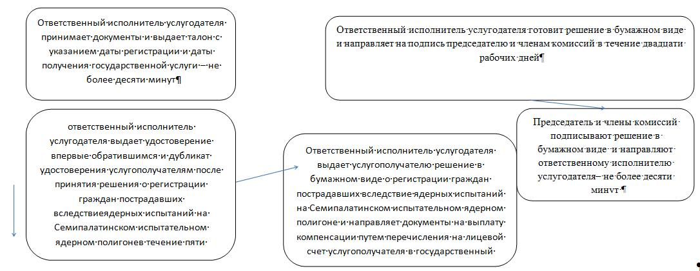

Приложение 2
к Регламенту оказания
государственной услуги
"Регистрация и учет
граждан, пострадавших
вследствие ядерных
испытаний на
Семипалатинском
испытательном ядерном
полигоне, выплата
единовременной
государственной денежной
компенсации, выдача
удостоверений"
Диаграмма функционального взаимодействия информационных систем, задействованных в оказании государственной услуги через центр обслуживания населения

Приложение 3
к Регламенту оказания
государственной услуги
"Регистрация и учет
граждан, пострадавших
вследствие ядерных
испытаний на
Семипалатинском
испытательном ядерном
полигоне, выплата
единовременной
государственной денежной
компенсации, выдача удостоверений"
Справочник бизнес-процессов оказания государственной услуги "Регистрация и учет граждан, пострадавших вследствие ядерных испытаний на Семипалатинском испытательном ядерном полигоне, выплата единовременной государственной денежной компенсации, выдача удостоверений"

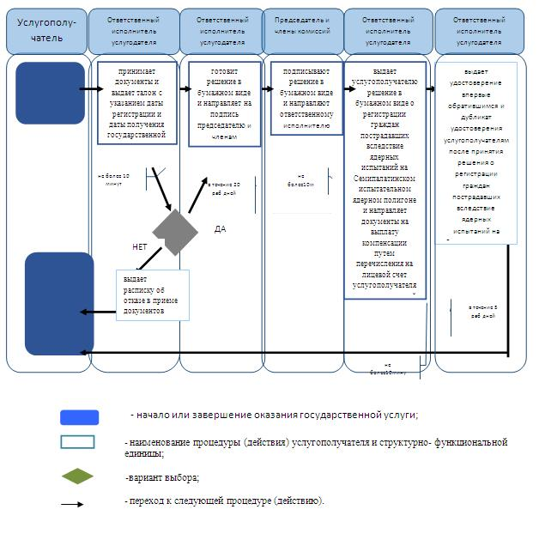

Приложение 4
к Регламенту
оказания государственной услуги "Регистрация и
учет граждан,
пострадавших вследствие
ядерных испытаний на
Семипалатинском
испытательном ядерном
полигоне, выплата
единовременной
государственной денежной
компенсации, выдача
удостоверений"
Справочник бизнес-процессов оказания государственной услуги "Регистрация и учет граждан, пострадавших вследствие ядерных испытаний на Семипалатинском испытательном ядерном полигоне, выплата единовременной государственной денежной компенсации, выдача удостоверений"

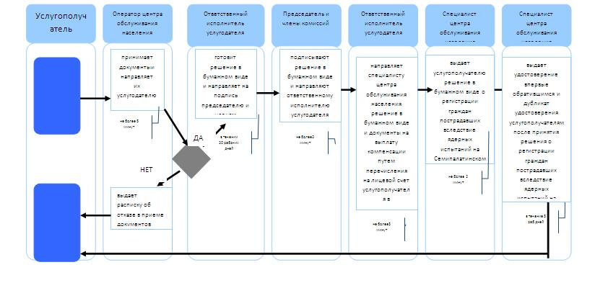

Утвержден
постановлением акимата
Жамбылской области
от "26" декабря 2014 года № 357
Регламент государственной услуги "Назначение государственной адресной социальной помощи"
1. Общие положения
1. Государственная услуга "Назначение государственной адресной социальной помощи" (далее - государственная услуга) оказывается в соответствии со стандартом государственной услуги "Назначение государственной адресной социальной помощи" утвержденным постановлением Правительства Республики Казахстан от 11 марта 2014 года №217 "Об утверждении стандартов государственных услуг в сфере социальной защиты населения" (далее - стандарт) отделами занятости и социальных программ районов и городов областного значения (далее – услугодатель).
Прием заявлений и выдача результатов оказания государственной услуги осуществляются через:
1) услугодателя;
2) Республиканское государственное предприятие на праве хозяйственного ведения "Центр обслуживания населения" Комитета связи, информатизации и информации Министерства по инвестициям и развитию Республики Казахстан (далее – центр обслуживания населения);
3) акима поселка, села, сельского округа (далее – аким сельского округа) – в случае отсутствия услугодателя по месту жительства.
2. Форма оказываемой государственной услуги: бумажная.
3. Результат оказания государственной услуги – уведомление о назначениигосударственной адресной социальной помощи, либо мотивированный ответ об отказе в оказании государственной услуги в случаях и по основаниям, предусмотренным пунктом 10 стандарта государственной услуги.
2. Описание порядка действий структурных подразделений (работников) услугодателя в процессе оказания государственной услуги
4. Основанием для начала процедуры (действия) по оказанию государственной услуги является предоставление услугополучателем (либо его представителем по доверенности) документов указанных в пункте 9 стандарта необходимых для оказания государственной услуги.
5. Содержание каждой процедуры (действия), входящей в состав процесса оказания государственной услуги через услугодателя, длительность его выполнения:
1) ответственный исполнитель услугодателя принимает документы и выдает талон с указанием даты регистрации и даты получения государственной услуги – не более 5 (пяти) минут;
2) ответственный исполнитель услугодателя готовит уведомление в бумажном виде, либо мотивированный ответ об отказе в оказании государственной услуги и направляет на подпись руководителю услугодателя в течение 5 (пяти) рабочих дней;
3) руководитель услугодателя подписывает уведомление в бумажном виде,либо мотивированный ответ об отказе в оказании государственной услуги и направляет ответственному исполнителю услугодателя в течение 1 (одного) рабочего дня;
4) ответственный исполнитель услугодателя выдает услугополучателю (либо его представителю по доверенности) уведомление,либо мотивированный ответ об отказе в оказании государственной услуги – не более 5 (пяти) минут.
6. Содержание каждой процедуры (действия), входящей в состав процесса оказания государственной услуги через акима сельского округа, длительность его выполнения:
1) специалист аппарата акима сельского округа принимает документы услугополучателя и выдает талон с указанием даты регистрации и даты получения государственной услуги – не более 5 (пяти) минут;
2) специалист аппарата акима сельского округа передает через курьера поступившие документы услугодателю – не более 2 (двух) минут;
3) ответственный исполнитель услугодателя готовит уведомление в бумажном виде, либо мотивированный ответ об отказе в оказании государственной услуги и направляет на подпись руководителю услугодателя в течение 20 (двадцати) рабочих дней;
4) руководитель услугодателя подписывает уведомление в бумажном виде, либо мотивированный ответ об отказе в оказании государственной услуги и направляет ответственному исполнителю услугодателя в течение 1 (одного) рабочего дня;
5) ответственный исполнитель услугодателя передает через курьера подписанное уведомление в бумажном виде, либо мотивированного ответа об отказе в оказании государственной услугив аппарат акима сельского округа– не более 5 (пяти) минут;
6) специалист аппарата акима сельского округа выдает услугополучателю (либо его представителю по доверенности) уведомление, либо мотивированный ответ об отказе в оказании государственной услуги – не более 2 (двух) минут.
7. Результат процедуры (действия) по оказанию государственной услуги, который служит основанием для начала выполнения следующей процедуры (действия) через услугодателя:
1) прием документов и выдача талона;
2) подготовка уведомления, либо мотивированного ответа об отказе в оказании государственной услугиинаправление руководителю услугодателя для подписания уведомления в бумажном виде;
3) подписание руководителем уведомления, либо мотивированного ответа об отказе в оказании государственной услуги в бумажном виде;
4) выдача услугополучателю (либо его представителю по доверенности) уведомления, либо мотивированного ответа об отказе в оказании государственной услуги.
8. Результат процедуры (действия) по оказанию государственной услуги, который служит основанием для начала выполнения следующей процедуры (действия) через акима сельского округа:
1) прием документов и выдача талона;
2) передача через курьера поступившие документы услугодателю;
3) подготовка уведомления, либо мотивированного ответа об отказе в оказании государственной услуги инаправление руководителю услугодателя для подписания уведомления в бумажном виде;
4) подписание руководителем уведомления, либо мотивированного ответа об отказе в оказании государственной услуги в бумажном виде;
5) передача в аппарат акима сельского округа уведомления, либо мотивированный ответ об отказе в оказании государственной услуги в бумажном виде;
6) выдача услугополучателю (либо его представителю по доверенности) уведомления, либо мотивированного ответа об отказе в оказании государственной услуги.
3. Описание порядка взаимодействия структурных подразделений (работников) услугодателя в процессе оказания государственной услуги
9. Перечень структурных подразделений (работников) услугодателя, которые участвуют в процессе оказания государственной услуги:
1) ответственный исполнитель услугодателя;
2) руководитель услугодателя.
10. Описание последовательности процедур (действий) между структурными подразделениями (работниками) с указанием длительности каждой процедуры (действия) через услугодателя:
1) ответственный исполнитель услугодателя принимает документы и выдает талон с указанием даты регистрации и даты получения государственной услуги – не более 5 (пяти) минут;
2) ответственный исполнитель услугодателя готовит уведомление в бумажном виде, либо мотивированный ответ об отказе в оказании государственной услуги и направляет на подпись руководителю услугодателя в течение 5 (пяти) рабочих дней;
3) руководитель услугодателя подписывает уведомление в бумажном виде,либо мотивированный ответ об отказе в оказании государственной услуги и направляет ответственному исполнителю услугодателя в течение 1 (одного) рабочего дня;
4) ответственный исполнитель услугодателя выдает услугополучателю (либо его представителю по доверенности) уведомление,либо мотивированный ответ об отказе в оказании государственной услуги – не более 5 (пяти) минут.
11. Описание последовательности процедур (действий) между структурными подразделениями (работниками) с указанием длительности каждой процедуры (действия) черезакима сельского округа:
1) специалист аппарата акима сельского округа принимает документы услугополучателя и выдает талон с указанием даты регистрации и даты получения государственной услуги – не более 5 (пяти) минут;
2) специалист аппарата акима сельского округа передает через курьера поступившие документы услугодателю – не более 2 (двух) минут;
3) ответственный исполнитель услугодателя готовит уведомление в бумажном виде, либо мотивированный ответ об отказе в оказании государственной услуги и направляет на подпись руководителю услугодателя в течение 20 (двадцати) рабочих дней;
4) руководитель услугодателя подписывает уведомление в бумажном виде, либо мотивированный ответ об отказе в оказании государственной услуги и направляет ответственному исполнителю услугодателя в течение 1 (одного) рабочего дня;
5) ответственный исполнитель услугодателя передает через курьера подписанное уведомление,либо мотивированного ответа об отказе в оказании государственной услуги в бумажном виде в аппарат акима сельского округа– не более 5 (пяти) минут;
6) специалист аппарата акима сельского округа выдает услугополучателю (либо его представителю по доверенности) уведомление, либо мотивированный ответ об отказе в оказании государственной услуги – не более 2 (двух) минут.
Описание последовательности процедур (действий) сопровождается блок-схемами прохождения каждого действия (процедуры) с указанием длительности каждой процедуры (действия) согласно приложениям 1, 2 к настоящему регламенту.
4. Описание порядка взаимодействия с центром обслуживания населения и (или) иными услугодателями, а также порядка использования информационных систем в процессе оказания государственной услуги
12. Описание процесса получения результата оказания государственной услуги через центр обслуживания населения, его длительность:
1) оператор центра обслуживания населения принимает документы и выдает талон с указанием даты регистрации и даты получения государственной услуги– не более 5 (пяти) минут;
2) специалист центра обслуживания населения составляет реестр и направляет полный пакет документов услугодателю – не более 2 (двух) минут;
3) ответственный исполнитель услугодателя готовит уведомление в бумажном виде, либо мотивированный ответ об отказе в оказании государственной услуги и направляет на подпись руководителю услугодателя в течение 5 (пяти) рабочих дней;
4) руководитель услугодателя подписывает уведомление в бумажном виде, либо мотивированный ответ об отказе в оказании государственной услуги и направляет ответственному исполнителю услугодателя в течение 1 (одного) рабочего дня;
5) ответственный исполнитель услугодателя передает подписанное уведомление в бумажном виде,либо мотивированного ответа об отказе в оказании государственной услуги специалисту центра обслуживания населения – не более 5 (пяти) минут;
6) специалист центра обслуживания населения выдает услугополучателю (либо его представителю по доверенности) уведомление, либо мотивированный ответ об отказе в оказании государственной услуги – не более 2 (двух) минут.
Описание порядка обращения в центр обслуживания населения, длительность обработки запроса услугополучателя (либо его представителю по доверенности):
Максимально допустимое время ожидания до получения государственной услуги, оказываемой на месте в день обращения услугополучателя (либо его представителя по доверенности) 15 минут;
1) работник центра обслуживания населения проверяет правильность заполнения заявления и полноту пакета документовпредоставленных услугополучателем (либо его представителем по доверенности);
2) процесс 1 – ввод оператором центра обслуживания населения в автоматизированное рабочее место интегрированной информационной системы центра обслуживания населения логина и пароля (процесс авторизации) для оказания услуги;
3) процесс 2 – выбор оператором центра обслуживания населения услуги, вывод на экран формы запроса для оказания услуги и ввод оператором центра обслуживания населения данных услугополучателя;
4) процесс 3 – направление запроса через шлюз электронного правительства в государственную базу данных физических лиц/ государственную базу данных юридических лиц о данных услугополучателя;
5) условие 1 – проверка наличия данных услугополучателя в государственной базе данных физических лиц/ государственной базе данных юридических лиц;
6) процесс 4 – формирование сообщения о невозможности получения данных в связи с отсутствием данных услугополучателя в государственной базе данных физических лиц/ государственной базе данных юридических лиц;
7) процесс 5 - направление электронного документа (запроса услугополучателя (либо его представителя по доверенности) удостоверенного (подписанного) электронной цифровой подписью оператора центра обслуживания населения через шлюз электронного правительства в автоматизированное рабочее место регионального шлюза электронного правительства;
8) процесс 6 – регистрация электронного документа в автоматизированное рабочее место регионального шлюза электронного правительства;
9) условие 2 – проверка (обработка) услугодателем соответствия приложенных услугополучателем (либо его представителем по доверенности) документов, указанных в стандарте и основаниям для оказания услуги;
10) процесс 7 - формирование сообщения об отказе в запрашиваемой услуге в связи с имеющимися нарушениями в документах услугополучателя (либо его представителя по доверенности) или получение услугополучателем (либо его представителем по доверенности) через оператора центра обслуживания населения расписки о приеме соответствующих документов;
11) процесс 8 - получение услугополучателем (либо его представителем по доверенности) через оператора центра обслуживания населения результата услуги (уведомление о назначении государственной адресной социальной помощи) сформированной в автоматизированном рабочем месте регионального шлюза электронного правительства (в течение 15 минут с момента сдачи пакета документов в центр обслуживания населения).
Функциональные взаимодействия информационных систем, задействованных при оказании государственной услуги через центр обслуживания населения приведены диаграммой согласно приложению 3 к настоящему регламенту.
5. Заключительные положения
14. Подробное описание последовательности процедур (действий), взаимодействий структурных подразделений (работников) услугодателя в процессе оказания государственной услуги, а также описание порядка взаимодействия с иными услугодателями и (или) центром обслуживания населения и порядка использования информационных систем в процессе оказания государственной услуги отражается в справочнике бизнес-процессов оказания государственной услуги согласно приложениям 4 (через услугодателя), 5 (через акима сельского округа) и 6 (через центр обслуживания населения) к настоящему регламенту.
Справочник бизнес-процессов оказания государственной услуги размещается на интернет – ресурсе услугодателя (http://sobes.zhambyl.kz) и акимата Жамбылской области (http://zhambyl.gov.kz)
Приложение 1
к Регламенту оказания
государственной услуги
"Назначение
государственной адресной социальной помощи"
Блок –схема описания последовательности процедур (действий) между структурными подразделениями (работниками) с указанием длительности каждой процедуры (действия) через услугодателя

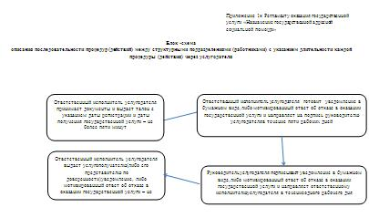

Приложение 2
к Регламенту оказания
государственной услуги
"Назначение
государственной адресной социальной помощи"
Блок -схема
описания последовательности процедур (действий) между структурными подразделениями (работниками) с указанием длительности каждой процедуры (действия) через акима сельского округа

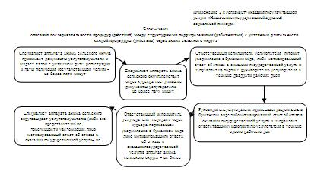

Приложение 3
к Регламенту оказания
государственной услуги
"Назначение
государственной адресной социальной помощи"
Диаграмма функционального взаимодействия информационных систем, задействованных в оказании государственной услуги через центр обслуживания населения

Приложение 4
к Регламенту оказания
государственной услуги
"Назначениегосударственной
адресной социальной помощи"
Справочник бизнес-процессов оказания государственной услуги "Назначение государственной адресной социальной помощи"

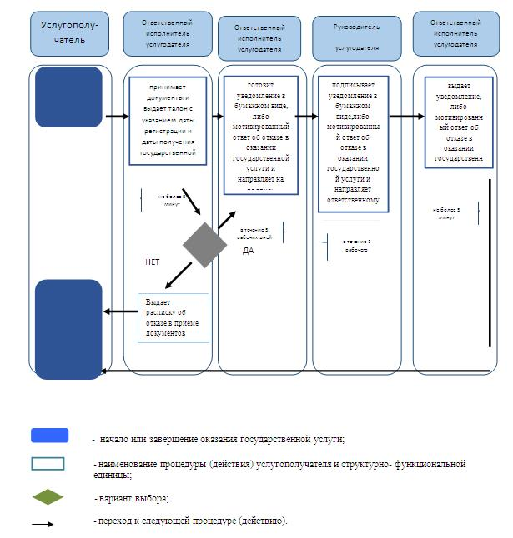

Приложение 5 к
Регламенту оказания
государственной услуги
"Назначение государственной адресной социальной помощи"
Справочник бизнес-процессов оказания государственной услуги "Назначениегосударственной адресной социальной помощи"

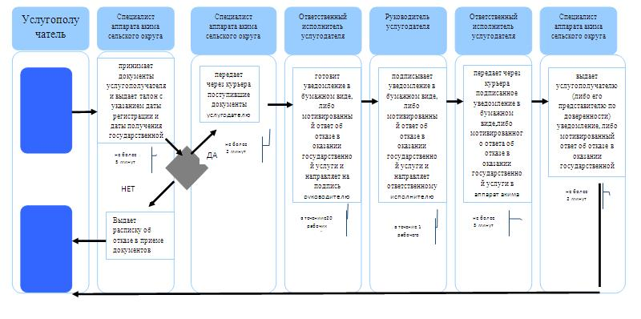

Приложение 6
к Регламенту оказания
государственной услуги
"Назначениегосударственной
адресной социальной помощи"
Справочник бизнес-процессов оказания государственной услуги "Назначениегосударственной адресной социальной помощи"

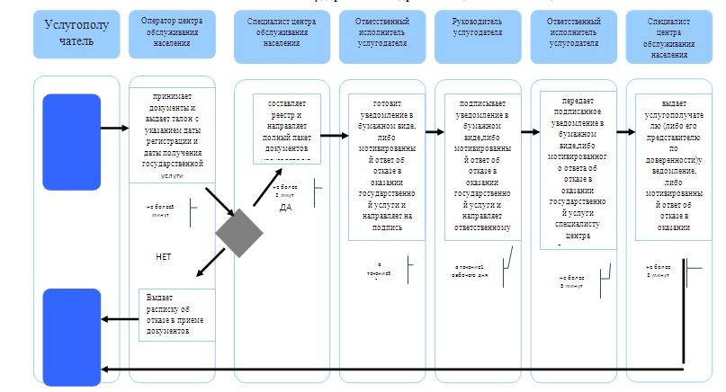

Утвержден
постановлением акимата
Жамбылской области
от "26" декабря 2014 года
№ 357
Регламент государственной услуги "Назначение социальной помощи специалистам социальной сферы, проживающим и работающим в сельских населенных пунктах, по приобретению топлива"
1. Общие положения
1. Государственная услуга "Назначение социальной помощи специалистам социальной сферы, проживающим и работающим в сельских населенных пунктах,по приобретению топлива" (далее - государственная услуга) оказывается в соответствии со стандартом государственной услуги "Назначение социальной помощи специалистам социальной сферы, проживающим и работающим в сельских населенных пунктах,по приобретению топлива"утвержденным постановлением Правительства Республики Казахстан от 11 марта 2014 года № 217 "Об утверждении стандартов государственных услуг в сфере социальной защиты населения" (далее - стандарт) отделами занятости и социальных программ районов и городов областного значения (далее – услугодатель).
Прием заявлений и выдача результатов оказания государственной услуги осуществляются через:
1) услугодателя;
2) Республиканское государственное предприятие на праве хозяйственного ведения "Центр обслуживания населения" Комитета связи, информатизации и информации Министерства по инвестициям и развитию Республики Казахстан (далее – центр обслуживания населения);
3) акима поселка, села, сельского округа (далее – аким сельского округа), в случае отсутствия услугодателя по месту жительства.
2. Форма оказываемой государственной услуги: бумажная.
3. Результат оказания государственной услуги – уведомление о назначении социальной помощи.
2. Описание порядка действий структурных подразделений (работников) услугодателя в процессе оказания государственной услуги
4. Основанием для начала процедуры (действия) по оказанию государственной услуги является предоставление услугополучателем (либо его представителем по доверенности) документов, указанных в пункте 9 стандарта необходимых для оказания государственной услуги.
5. Содержание каждой процедуры (действия), входящей в состав процесса оказания государственной услуги через услугодателя, длительность его выполнения:
1) ответственный исполнитель услугодателя принимает документыуслугополучателя – не более 15 (пятнадцати) минут;
2) ответственный исполнитель услугодателя готовит уведомление в бумажном виде и направляет на подпись руководителю услугодателяв течение 8 (восьми) рабочих дней;
3) руководитель услугодателя подписывает уведомление в бумажном видеи направляет ответственному исполнителю услугодателя в течение 1 (одного) рабочего дня;
4) ответственный исполнитель услугодателя выдает услугополучателю (либо его представителю по доверенности) уведомлениев бумажном виде – не более 15 (пятнадцати) минут.
6. Содержание каждой процедуры (действия), входящей в состав процесса оказания государственной услуги через акима сельского округа, длительность его выполнения:
1) специалист аппарата акима сельского округа принимает документы услугополучателя – не более 10 (десяти) минут;
2) специалист аппарата акима сельского округа передает поступившие документы услугодателю – не более5 (пяти)минут;
3) ответственный исполнитель услугодателя готовит уведомление в бумажном виде и направляет на подпись руководителю услугодателяв течение 13 (тринадцати) рабочих дней;
4) руководитель услугодателя подписывает уведомление в бумажном видеи направляет ответственному исполнителюв течение 1 (одного) рабочего дня;
5) ответственный исполнитель услугодателя передает в аппарат акима сельского округа подписанное уведомление в бумажном виде – не более 10 (десяти) минут;
6) специалист аппарата акима сельского округа выдает услугополучателю (либо его представителю по доверенности) уведомление в бумажном виде – не более 5 (пяти) минут.
7. Результат процедуры (действия) по оказанию государственной услуги через услугодателя, который служит основанием для начала выполнения следующей процедуры (действия):
1) прием документов;
2) подготовка уведомления и направление руководителю услугодателя для подписания уведомления в бумажном виде;
3) подписание руководителем уведомления в бумажном виде;
4) выдача услугополучателю (либо его представителю по доверенности) уведомления в бумажном виде.
8. Результат процедуры (действия) по оказанию государственной услуги через акима сельского округа, который служит основанием для начала выполнения следующей процедуры (действия):
1) прием документов;
2) передача поступивших документов услугодателю;
3) подготовка уведомления и направление руководителю услугодателя для подписания уведомленияв бумажном виде;
4) подписание руководителем уведомления в бумажном виде;
5) передача в аппарат акима сельского округа уведомления в бумажном виде;
6) выдача услугополучателю (либо его представителю по доверенности) уведомления в бумажном виде.
3. Описание порядка взаимодействия структурных подразделений (работников) услугодателя в процессе оказания государственной услуги
9. Перечень структурных подразделений (работников) услугодателя, которые участвуют в процессе оказания государственной услуги:
1) ответственный исполнитель услугодателя;
2) руководитель услугодателя.
10. Описание последовательности процедур (действий) между структурными подразделениями (работниками) с указанием длительности каждой процедуры (действия) через услугодателя:
1) ответственный исполнитель услугодателя принимает документы услугополучателя – не более 15 (пятнадцати) минут;
2) ответственный исполнитель услугодателя готовит уведомление в бумажном виде и направляет на подпись руководителю услугодателяв течение 8 (восьми) рабочих дней;
3) руководитель услугодателя подписывает уведомление в бумажном видеи направляет ответственному исполнителюуслугодателя в течение 1 (одного) рабочего дня;
4) ответственный исполнитель услугодателя выдает услугополучателю (либо его представителю по доверенности) уведомление в бумажном виде – не более 15 (пятнадцати) минут.
11. Описание последовательности процедур (действий) между структурными подразделениями (работниками) с указанием длительности каждой процедуры (действия) через акима сельского округа:
1) специалист аппарата акима сельского округа принимает документы услугополучателя – не более 10 (десяти) минут;
2) специалист аппарата акима сельского округа передает поступившие документы услугодателю – не более 5 (пяти) минут;
3) ответственный исполнитель услугодателя готовит уведомление в бумажном виде и направляет на подпись руководителю услугодателя в течение 13 (тринадцати) рабочих дней;
4) руководитель услугодателя подписывает уведомление в бумажном виде и направляет ответственному исполнителюв течение 1 (одного) рабочего дня;
5) ответственный исполнитель услугодателя передает в аппарат акима сельского округа подписанное уведомление в бумажном виде – не более 10 (десяти) минут;
6) специалист аппарата акима сельского округа выдает услугополучателю (либо его представителю по доверенности) уведомление в бумажном виде – не более 5 (пяти) минут.
Описание последовательности процедур (действий) сопровождается блок-схемами прохождения каждого действия (процедуры) с указанием длительности каждой процедуры (действия), согласно приложениям 1, 2 к настоящему регламенту.
4. Описание порядка взаимодействия с центром обслуживания населения и (или) иными услугодателями, а также порядка использования информационных систем в процессе оказания государственной услуги
12. Описание процесса получения результата оказания государственной услуги через центр обслуживания населения, его длительность:
1) оператор центра обслуживания населения принимает документы услугополучателя – не более 5 (пяти) минут;
2) специалист центра обслуживания населения направляет полный пакет документов услугодателю – не более 2 (двух) минут;
3) ответственный исполнитель услугодателя готовит уведомление в бумажном виде и направляет на подпись руководителю услугодателя в течение 8 (восьми) рабочих дней;
4) руководитель услугодателя подписывает уведомление в бумажном видеи направляет ответственному исполнителю услугодателя в течение 1 (одного) рабочего дня;
5) ответственный исполнитель услугодателя передает подписанное уведомление в бумажном виде специалисту центра обслуживания населения – не более 5 минут;
6) специалист центра обслуживания населения выдает услугополучателю (либо его представителю по доверенности) уведомление в бумажном виде – не более 2 (двух) минут.
13. Описание порядка обращения в центр обслуживания населения, длительность обработки запроса услугополучателя:
Максимально допустимое время ожидания до получения государственной услуги, оказываемой на месте в день обращения услугополучателя 15 минут;
1) работник центра обслуживания населения проверяет правильность заполнения заявления и полноту пакета документов, предоставленных услугополучателем (либо его представителем по доверенности);
2) процесс 1 – ввод оператором центра обслуживания населения в автоматизированное рабочее место интегрированной информационной системы центра обслуживания населения логина и пароля (процесс авторизации) для оказания услуги;
3) процесс 2 – выбор оператором центра обслуживания населения услуги, вывод на экран формы запроса для оказания услуги и ввод оператором центра обслуживания населения данных услугополучателя;
4) процесс 3 – направление запроса через шлюз электронного правительства в государственную базу данных физических лиц/ государственную базу данных юридических лиц о данных услугополучателя;
5) условие 1 – проверка наличия данных услугополучателя в государственной базе данных физических лиц/ государственной базе данных юридических лиц;
6) процесс 4 – формирование сообщения о невозможности получения данных в связи с отсутствием данных услугополучателя в государственной базе данных физических лиц/ государственной базе данных юридических лиц;
7) процесс 5 - направление электронного документа (запроса услугополучателя (либо его представителю по доверенности) удостоверенного (подписанного) электронной цифровой подписью оператора центра обслуживания населения через шлюз электронного правительства в автоматизированное рабочее место регионального шлюза электронного правительства;
8) процесс 6 – регистрация электронного документа в автоматизированное рабочее место регионального шлюза электронного правительства;
9) условие 2 – проверка (обработка) услугодателем соответствия приложенных услугополучателем (либо его представителем по доверенности) документов, указанных в стандарте и основаниям для оказания услуги;
10) процесс 7 - формирование сообщения об отказе в запрашиваемой услуге в связи с имеющимися нарушениями в документах услугополучателя (либо его представителя по доверенности) или получение услугополучателем (либо его представителем по доверенности) через оператора центра обслуживания населения расписки о приеме соответствующих документов;
11) процесс 8 - получение услугополучателем через оператора центра обслуживания населения результата услуги (уведомление о назначении социальной помощи) сформированной в автоматизированном рабочем месте регионального шлюза электронного правительства (в течение 15 минут с момента сдачи пакета документов в центр обслуживания населения).
Функциональные взаимодействия информационных систем, задействованных при оказании государственной услуги через центр обслуживания населения приведены диаграммой согласно приложению 3 к настоящему регламенту.
5. Заключительные положения
14. Подробное описание последовательности процедур (действий), взаимодействий структурных подразделений (работников) услугодателя в процессе оказания государственной услуги, а также описание порядка взаимодействия с иными услугодателями и (или) центром обслуживания населения и порядка использования информационных систем в процессе оказания государственной услуги отражается в справочнике бизнес-процессов оказания государственной услуги согласно приложениям 4 (через услугодателя), 5 (через акима сельского округа) и 6 (через центр обслуживания населения) к настоящему регламенту.
Справочник бизнес-процессов оказания государственной услуги размещается на интернет – ресурсе услугодателя (http://sobes.zhambyl.kz) и акимата Жамбылской области (http://zhambyl.gov.kz)
Приложение 1
к Регламенту оказания
государственной услуги
"Назначение социальной
помощи специалистам
социальной сферы,
проживающим и
работающим в сельских
населенных пунктах, по приобретению топлива"
Блок -схема
описания последовательности процедур (действий) между структурными подразделениями (работниками) с указанием длительности каждой процедуры (действия) через услугодателя

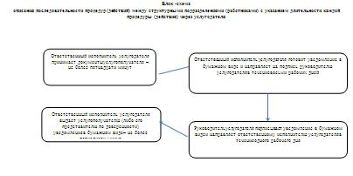

Приложение 2
к Регламенту оказания
государственной услуги
"Назначение социальной
помощи специалистам
социальной сферы,
проживающим и
работающим в сельских населенных пунктах, по приобретению топлива"
Блок -схема
описания последовательности процедур (действий) между структурными подразделениями (работниками) с указанием длительности каждой процедуры (действия) через акима сельского округа

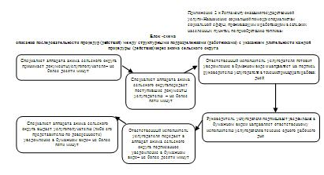

Приложение 3
к Регламенту оказания
государственной услуги
"Назначение социальной
помощи специалистам
социальной сферы,
проживающим и
работающим в сельских
населенных пунктах, по приобретению топлива"
Диаграмма функционального взаимодействия информационных систем, задействованных в оказании государственной услуги через центр обслуживания населения

Приложение 4
к Регламенту оказания
государственной услуги "Назначение социальной помощи специалистам социальной сферы, проживающим и работающим в сельских населенных пунктах, по приобретению топлива"
Справочник бизнес-процессов оказания государственной услуги "Назначение социальной помощи специалистам социальной сферы, проживающим и работающим в сельских населенных пунктах, по приобретению топлива"

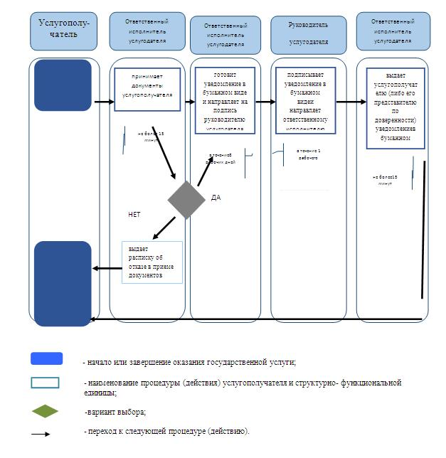

Приложение 5
к Регламенту оказания
государственной услуги
"Назначение социальной помощи специалистам социальной сферы, проживающим и работающим в сельских населенных пунктах, по приобретению топлива"
Справочник бизнес-процессов оказания государственной услуги "Назначение социальной помощи специалистам социальной сферы, проживающим и работающим в сельских населенных пунктах, по приобретению топлива"

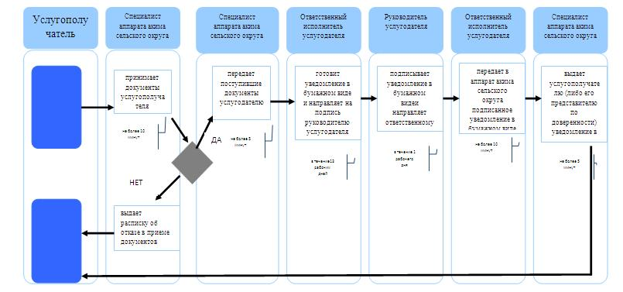

Приложение 6
к Регламенту оказания государственной услуги "Назначение социальной помощи специалистам социальной сферы, проживающим и работающим в сельских населенных пунктах, по приобретению топлива"
Справочник бизнес-процессов оказания государственной услуги "Назначение социальной помощи специалистам социальной сферы, проживающим и работающим в сельских населенных пунктах, по приобретению топлива"

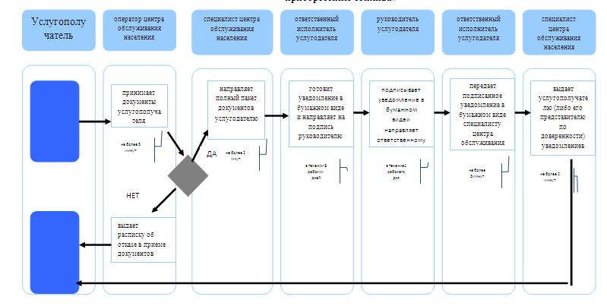

Утвержден
постановлением акимата
Жамбылской области
от "26" декабря 2014 года № 357
Регламент государственной услуги "Назначение государственного пособия на детей до восемнадцати лет"
1. Общие положения
1. Государственная услуга "Назначение государственного пособия на детей до восемнадцати лет" (далее - государственная услуга) оказывается в соответствии со стандартом государственной услуги "Назначение государственного пособия на детей до восемнадцати лет"утвержденным постановлением Правительства Республики Казахстан от 11 марта 2014 года № 217 "Об утверждении стандартов государственных услуг в сфере социальной защиты населения" (далее - стандарт) отделами занятости и социальных программ районов и городов областного значения (далее – услугодатель).
Прием заявлений и выдача результатов оказания государственной услуги осуществляются через:
1) услугодателя;
2) Республиканское государственное предприятие на праве хозяйственного ведения "Центр обслуживания населения" Комитета связи, информатизации и информации Министерства по инвестициям и развитию Республики Казахстан (далее – центр обслуживания населения);
3) акима поселка, села, сельского округа (далее – аким сельского округа).
2. Форма оказаниягосударственной услуги: бумажная.
3. Результат оказания государственной услуги – уведомление о назначении либо мотивированный ответ об отказе в оказании государственной услугв случаях и по основаниям, предусмотренным пунктом 10 настоящего стандарта государственной услуги.
2. Описание порядка действий структурных подразделений (работников) услугодателя в процессе оказания государственной услуги
4. Основанием для начала процедуры (действия) по оказанию государственной услуги является предоставление услугополучателем (либо его представителем по доверенности) документов указанных в пункте 9 стандарта необходимых для оказания государственной услуги.
5. Содержание каждой процедуры (действия), входящей в состав процесса оказания государственной услуги через услугодателя, длительность его выполнения:
1) ответственный исполнитель услугодателя принимает документы и выдает талон с указанием даты регистрации и даты получения государственной услуги – не более 10 (десяти) минут;
2) ответственный исполнитель услугодателя готовит уведомление в бумажном виде, либо мотивированный ответ об отказе в оказании государственной услуги и направляет на подпись руководителю услугодателяв течение 5 (пяти) рабочих дней;
3) руководитель услугодателя подписывает уведомление в бумажном виде,либо мотивированный ответ об отказе в оказании государственной услуги и направляет ответственному исполнителю услугодателя в течение 1 (одного) рабочего дня;
4) ответственный исполнитель услугодателя выдает услугополучателю (либо его представителю по доверенности)уведомление, либо мотивированный ответ об отказе в оказании государственной услуги– не более 10 (десяти) минут.
6. Содержание каждой процедуры (действия), входящей в состав процесса оказания государственной услуги через акима сельского округа, длительность его выполнения:
1) специалист аппарата акима сельского округа принимает документы услугополучателя и выдает талон с указанием даты регистрации и даты получения государственной услуги–не более 10 (десяти) минут;
2) специалист аппарата акима сельского округа передаетчерез курьера поступившие документы услугодателю– не более5 (пяти) минут;
3) ответственный исполнитель услугодателя готовит уведомление в бумажном виде, либо мотивированный ответ об отказе в оказании государственной услуги и направляет на подпись руководителю услугодателяв течение 20 (двадцати) рабочих дней;
4) руководитель услугодателя подписывает уведомление в бумажном виде, либо мотивированный ответ об отказе в оказании государственной услуги и направляет ответственному исполнителю услугодателяв течение 1 (одного) рабочего дня;
5) ответственный исполнитель услугодателя передает через курьера подписанное уведомление в бумажном виде, либо мотивированный ответ об отказе в оказании государственной услуги в аппарат акима сельского округа– не более 10 (десяти) минут;
6) специалист аппарата акима сельского округа выдает услугополучателю (либо его представителю по доверенности) уведомление, либо мотивированный ответ об отказе в оказании государственной услуги– не более 5 (пяти) минут.
7. Результат процедуры (действия) по оказанию государственной услуги, который служит основанием для начала выполнения следующей процедуры (действия) через услугодателя:
1) прием документов и выдача талона;
2) подготовка уведомления, либо мотивированного ответа об отказе в оказании государственной услугии направление руководителю услугодателя для подписания уведомления в бумажном виде;
3) подписание руководителем уведомления, либо мотивированного ответа об отказе в оказании государственной услуги в бумажном виде;
4) выдача услугополучателю (либо его представителю по доверенности) уведомления, либо мотивированного ответа об отказе в оказании государственной услуги.
8. Результат процедуры (действия) по оказанию государственной услуги, который служит основанием для начала выполнения следующей процедуры (действия) через акима сельского округа:
1) прием документов и выдача талона;
2) передача через курьера поступившие документы услугодателю;
3) подготовка уведомления, либо мотивированного ответа об отказе в оказании государственной услуги и направление руководителю услугодателя для подписания уведомления в бумажном виде;
4) подписание руководителем уведомления, либо мотивированного ответа об отказе в оказании государственной услуги в бумажном виде;
5) передача в аппарат акима сельского округа уведомления, либо мотивированный ответ об отказе в оказании государственной услуги в бумажном виде;
4) выдача услугополучателю (либо его представителю по доверенности) уведомления, либо мотивированного ответа об отказе в оказании государственной услуги.
3. Описание порядка взаимодействия структурных подразделений (работников) услугодателя в процессе оказания государственной услуги
9. Перечень структурных подразделений (работников) услугодателя, которые участвуют в процессе оказания государственной услуги:
1) ответственный исполнитель услугодателя;
2) руководитель услугодателя.
10. Описание последовательности процедур (действий) между структурными подразделениями (работниками) с указанием длительности каждой процедуры (действия) через услугодателя:
1) ответственный исполнитель услугодателя принимает документы и выдает талон с указанием даты регистрации и даты получения государственной услуги – не более 10 (десяти) минут;
2) ответственный исполнитель услугодателя готовит уведомление в бумажном виде, либо мотивированный ответ об отказе в оказании государственной услуги и направляет на подпись руководителю услугодателя в течение 5 (пяти) рабочих дней;
3) руководитель услугодателя подписывает уведомление в бумажном виде, либо мотивированный ответ об отказе в оказании государственной услуги и направляет ответственному исполнителю услугодателя в течение 1 (одного) рабочего дня;
4) ответственный исполнитель услугодателя выдает услугополучателю (либо его представителю по доверенности) уведомление, либо мотивированный ответ об отказе в оказании государственной услуги – не более 10 (десяти) минут.
11. Описание последовательности процедур (действий) между структурными подразделениями (работниками) с указанием длительности каждой процедуры (действия) через акима сельского округа:
1) специалист аппарата акима сельского округа принимает документы услугополучателя и выдает талон с указанием даты регистрации и даты получения государственной услуги – не более 10(десяти) минут;
2) специалист аппарата акима сельского округа передает через курьера поступившие документы услугодателю – не более 5 (пяти)минут;
3) ответственный исполнитель услугодателя готовит уведомление в бумажном виде, либо мотивированный ответ об отказе в оказании государственной услуги и направляет на подпись руководителю услугодателя в течение 20 (двадцати) рабочих дней;
4) руководитель услугодателя подписывает уведомление в бумажном виде, либо мотивированный ответ об отказе в оказании государственной услуги и направляет ответственному исполнителю услугодателя в течение 1 (одного) рабочего дня;
5) ответственный исполнитель услугодателя передает через курьера подписанное уведомление в бумажном виде, либо мотивированный ответ об отказе в оказании государственной услуги в аппарат акима сельского округа– не более 10 (десяти) минут;
6) специалист аппарата акима сельского округа выдает услугополучателю (либо его представителю по доверенности) уведомление, либо мотивированный ответ об отказе в оказании государственной услуги – не более 5 (пяти) минут.
Описание последовательности процедур (действий) сопровождается блок-схемами прохождения каждого действия (процедуры) с указанием длительности каждой процедуры (действия) согласно приложениям 1, 2 к настоящему регламенту.
4. Описание порядка взаимодействия с центром обслуживания населения и (или) иными услугодателями, а также порядка использования информационных систем в процессе оказания государственной услуги
12. Описание процесса получения результата оказания государственной услуги через центр обслуживания населения, его длительность:
1) оператор центра обслуживания населения принимает документы и выдает талон с указанием даты регистрации и даты получения государственной услуги – не более 10 (десяти) минут;
2) специалист центра обслуживания населения составляет реестр и направляет полный пакет документов услугодателю – не более 5 (пяти) минут;
3) ответственный исполнитель услугодателя готовит уведомление в бумажном виде, либо мотивированный ответ об отказе в оказании государственной услуги и направляет на подпись руководителю услугодателя в течение 5 (пяти) рабочих дней;
4) руководитель услугодателя подписывает уведомление в бумажном виде, либо мотивированный ответ об отказе в оказании государственной услуги и направляет ответственному исполнителю услугодателя в течение 1 (одного) рабочего дня;
5) ответственный исполнитель услугодателя передает через курьера подписанное уведомление в бумажном виде,либо мотивированный ответ об отказе в оказании государственной услуги специалисту центра обслуживания населения – не более 10 (десяти) минут;
6) специалист центра обслуживания населения выдает услугополучателю (либо его представителю по доверенности) уведомление, либо мотивированный ответ об отказе в оказании государственной услуги – не более 5 (пяти) минут.
13. Описание порядка обращения в центр обслуживания населения, длительность обработки запроса услугополучателя (либо его представителю по доверенности):
Максимально допустимое время ожидания до получения государственной услуги, оказываемой на месте в день обращения услугополучателя (либо его представителя по доверенности) 30 минут;
1) работник центра обслуживания населения проверяет правильность заполнения заявления и полноту пакета документов предоставленных услугополучателем (либо его представителю по доверенности).
2) процесс 1 – ввод оператором центра обслуживания населения в автоматизированное рабочее место интегрированной информационной системы центра обслуживания населения логина и пароля (процесс авторизации) для оказания услуги;
3) процесс 2 – выбор оператором центра обслуживания населения услуги, вывод на экран формы запроса для оказания услуги и ввод оператором центра обслуживания населения данных услугополучателя;
4) процесс 3 – направление запроса через шлюз электронного правительства в государственную базу данных физических лиц/ государственную базу данных юридических лиц о данных услугополучателя;
5) условие 1 – проверка наличия данных услугополучателя в государственной базе данных физических лиц/ государственной базе данных юридических лиц;
6) процесс 4 – формирование сообщения о невозможности получения данных в связи с отсутствием данных услугополучателя в государственной базе данных физических лиц/ государственной базе данных юридических лиц;
7) процесс 5 - направление электронного документа (запроса услугополучателя (либо его представителя по доверенности) удостоверенного (подписанного) электронной цифровой подписью оператора центра обслуживания населения через шлюз электронного правительства в автоматизированное рабочее место регионального шлюза электронного правительства;
8) процесс 6 – регистрация электронного документа в автоматизированное рабочее место регионального шлюза электронного правительства;
9) условие 2 – проверка (обработка) услугодателем соответствия приложенных услугополучателем (либо его представителем по доверенности) документов, указанных в стандарте и основаниям для оказания услуги;
10) процесс 7 - формирование сообщения об отказе в запрашиваемой услуге в связи с имеющимися нарушениями в документах услугополучателя (либо его представителя по доверенности) или получение услугополучателем (либо его представителем по доверенности) через оператора центра обслуживания населения расписки о приеме соответствующих документов;
11) процесс 8 - получение услугополучателем (либо его представителем по доверенности) через оператора центра обслуживания населения результата услуги (уведомлениео назначении государственного пособия на детей до восемнадцати лет) сформированной в автоматизированном рабочем месте регионального шлюза электронного правительства (в течение 30 минут с момента сдачи пакета документов в центр обслуживания населения).
Функциональные взаимодействия информационных систем, задействованных при оказании государственной услуги через центр обслуживания населения приведены диаграммой согласно приложению 3 к настоящему регламенту.
5. Заключительные положения
14. Подробное описание последовательности процедур (действий), взаимодействий структурных подразделений (работников) услугодателя в процессе оказания государственной услуги, а также описание порядка взаимодействия с иными услугодателями и (или) центром обслуживания населения и порядка использования информационных систем в процессе оказания государственной услуги отражается в справочнике бизнес-процессов оказания государственной услуги согласно приложениям 4 (через услугодателя), 5 (через акима сельского округа) и 6 (через центр обслуживания населения) к настоящему регламенту.
Справочник бизнес-процессов оказания государственной услуги размещается на интернет – ресурсе услугодателя (http://sobes.zhambyl.kz) и акимата Жамбылской области (http://zhambyl.gov.kz)
Приложение 1 к Регламенту оказания государственной услуги "Назначение государственного пособия на детей до восемнадцати лет"
Блок -схема
описания последовательности процедур (действий) между структурными подразделениями (работниками) с указанием длительности каждой процедуры (действия) через услугодателя

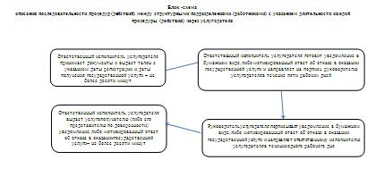

Приложение 2
к Регламенту оказания государственной услуги "Назначение государственного пособия на детей до восемнадцати лет"
Блок -схема
описания последовательности процедур (действий) между структурными подразделениями (работниками) с указанием длительности каждой процедуры (действия)через акима сельского округа

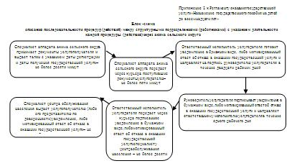

Приложение 3 к Регламенту оказания государственной услуги "Назначение государственного пособия на детей до восемнадцати лет"
Диаграмма функционального взаимодействия информационных систем, задействованных в оказании государственной услуги через центр обслуживания населения

Приложение 4 к Регламенту оказания государственной услуги "Назначение государственного пособия на детей до восемнадцати лет"
Справочник бизнес-процессов оказания государственной услуги "Назначение государственного пособия на детей до восемнадцати лет"

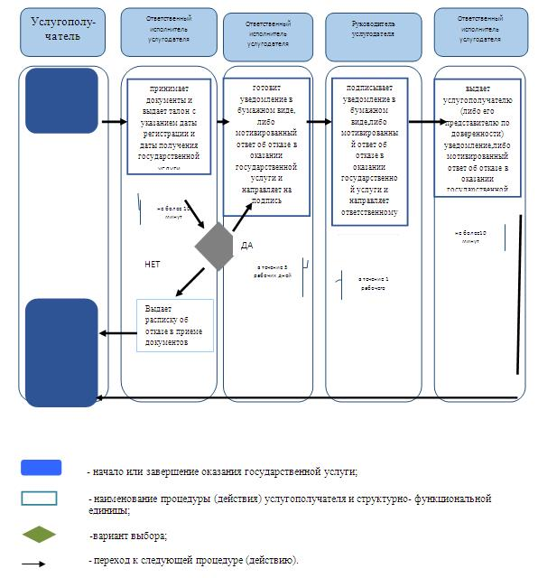

Приложение 5
к Регламенту оказания государственной услуги "Назначение государственного пособия на детей до восемнадцати лет"
Справочник бизнес-процессов оказания государственной услуги "Назначение государственного пособия на детей до восемнадцати лет"

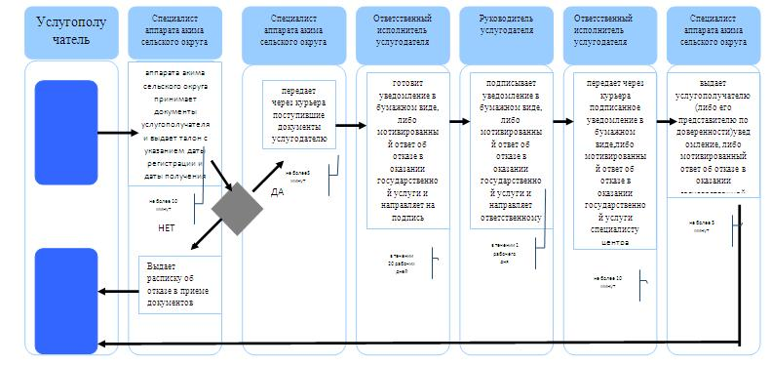

Приложение 6 к Регламенту оказания государственной услуги "Назначение государственного пособия на детей до восемнадцати лет"
Справочник бизнес-процессов оказания государственной услуги "Назначение государственного пособия на детей до восемнадцати лет"

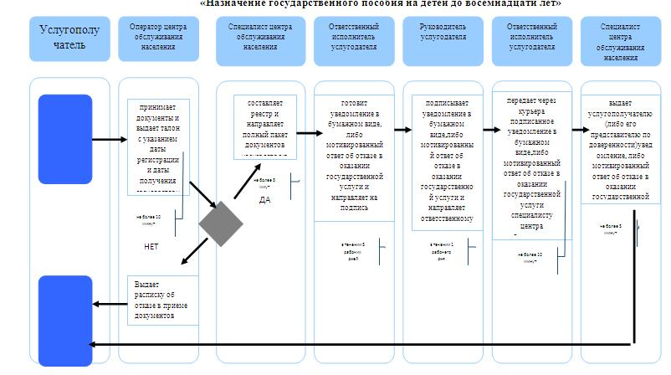

Утвержден
постановлением акимата
Жамбылской области
от "26" декабря 2014 года № 357
Регламент государственной услуги "Назначение социальной помощиотдельным категориям нуждающихся граждан по решениям местных представительных органов"
1. Общие положения
1. Государственная услуга "Назначение социальной помощи отдельным категориям нуждающихся граждан по решениям местных представительных органов" (далее - государственная услуга) оказывается в соответствии со стандартом государственной услуги "Назначение социальной помощи отдельным категориям нуждающихся граждан по решениям местных представительных органов"утвержденным постановлением Правительства Республики Казахстан от 11 марта 2014 года № 217 "Об утверждении стандартов государственных услуг в сфере социальной защиты населения" (далее - стандарт) отделами занятости и социальных программ районов и городов областного значения (далее – услугодатель).
Прием заявлений и выдача результатов оказания государственной услуги осуществляются через:
1) услугодателя;
2) акима поселка, села, сельского округа (далее – аким сельского округа);
3) веб-портал "электронного правительства": www.egov.kz(далее-портал) инвалиды и лица, имеющие социально значимые заболевания.
2. Форма оказываемойгосударственной услуги: электронная (частично автоматизированная) и (или) бумажная.
3. Результат оказания государственной услуги – уведомление о назначении социальной помощи.
2. Описание порядка действий структурных подразделений (работников) услугодателя в процессе оказания государственной услуги
4. Основанием для начала процедуры (действия) по оказанию государственной услуги является предоставление услугополучателем документов указанных в пункте 9 стандарта необходимых для оказания государственной услуги.
5. Содержание каждой процедуры (действия), входящей в состав процесса оказания государственной услуги, длительность его выполнения через услугодателя:
1) ответственный исполнитель услугодателя принимает документы и выдает талон с указанием даты регистрации и даты получения государственной услуги – не более 10 (десяти) минут;
2) ответственный исполнитель услугодателя направляет документы заявителя в участковую комиссию для проведения обследования материального положения лица (семьи) в течение 1 (одного) рабочего дня;
3) участковая комиссия проводит обследование, по результатам которого составляется акт о материальном положении лица (семьи), готовит заключение о нуждаемости лица (семьи) социальной помощи и направляет их ответственному исполнителю услугодателя в течение 2 (двух) рабочих дней;
4) ответственный исполнитель услугодателя со дня поступления от участковой комиссии, производит расчет среднедушевого дохода лица (семьи) и направляет полный пакет документов на вынесение заключения специальной комиссии в течение 2 (двух) рабочих дней;
5) специальная комиссия со дня поступления документов, выносит заключения о необходимости оказания социальной помощи,либо отказе в оказании социальной помощи на основании принятых документов при положительном заключении указывает размер социальной помощии направляет полный пакет документов на исполнение ответственному исполнителю услугодателяв течение 2 (двух) рабочих дней;
6) ответственный исполнитель услугодателя выдает электронное или бумажное уведомление о назначении социальной помощив течение 1 (одного) рабочего дня.
В случаях недостаточности документов для оказания социальной помощи, либо невозможности предоставления заявителем необходимых документов в связи с их порчей, утерей срок оказания государственной услуги в течение 20 (двадцати) рабочих дней.
6. Содержание каждой процедуры (действия), входящей в состав процесса оказания государственной услуги, длительность его выполнения через акима сельского округа:
1) специалист аппарата акима сельского округа принимает документы услугополучателя и направляет поступившие документы в участковую комиссию для проведения обследования материального положения лица (семьи) – не более 5(пяти) минут;
2) участковая комиссия со дня получения документов проводит обследование заявителя, по результатам которого составляется акт о материальном положении лица (семьи), готовит заключение о нуждаемости лица (семьи) социальной помощи и направляет их специалисту акима сельского округа в течение 2 (двух) рабочих дней;
3) специалист аппарата акима сельского округа направляет услугодателю заключение о нуждаемости лица (семьи) социальной помощи – не более 5 (пяти) минут;
4) ответственный исполнитель услугодателя производит расчет среднедушевого дохода лица (семьи) и направляет полный пакет документов на вынесение заключения специальной комиссии в течение 2 (двух) рабочих дней;
5) специальная комиссия выносит заключение о необходимости оказания социальной помощи и направляет на подписание руководителю услугодателя в течение 2 (двух) рабочих дней;
6) руководитель услугодателя подписывает электронное или бумажное уведомлениеи направляет ответственному исполнителю услугодателя в течение 1 (одного) рабочего дня;
7) ответственный исполнитель услугодателя направляет электронное или бумажное уведомление специалисту акима сельского округа в течение 1 (одного) рабочего дня;
8) специалист аппарата акима сельского округа выдает электронное или бумажное уведомление о назначении социальной помощи – не более 5 (пяти) минут.
В случаях недостаточности документов для оказания социальной помощи, либо невозможности предоставления заявителем необходимых документов в связи с их порчей, утерей срок оказания государственной услуги в течение 20 (двадцати) рабочих дней.
7. Результат процедуры (действия) по оказанию государственной услуги через услугодателя, который служит основанием для начала выполнения следующей процедуры (действия):
1) прием документови выдача талона;
2) направление документов услугополучателя в участковую комиссию для проведения обследования материального положения лица (семьи);
3) подготовка заключения о нуждаемости лица (семьи) социальной помощи и направление их ответственному исполнителю услугодателя;
4) расчет среднедушевого дохода лица (семьи) и предоставление полного пакета документов на рассмотрение специальной комиссии;
5) вынесение заключения о необходимости оказания социальной помощи, при положительном заключении указывает размер социальной помощи;
6) выдача уведомления о назначении социальной помощи.
8. Результат процедуры (действия) по оказанию государственной услуги через акима сельского округа, который служит основанием для начала выполнения следующей процедуры (действия):
1) прием документов и направление поступивших документов услугополучателя в участковую комиссию для проведения обследования материального положения лица (семьи);
2) подготовка заключения о нуждаемости лица (семьи) социальной помощи и направление их ответственному исполнителю услугодателя;
3) направление услугодателю заключение о нуждаемости лица (семьи) социальной помощи;
4) расчет среднедушевого дохода лица (семьи) и предоставление полного пакета документов на рассмотрение специальной комиссии;
5) вынесение заключения о необходимости оказания социальной помощи и направление на подписание руководителю услугодателя;
6) подписание уведомления и направление ответственному исполнителю услугодателя;
7) направление уведомления акиму сельского округа;
8) выдачауведомления о назначении социальной помощи.
3. Описание порядка взаимодействия структурных подразделений (работников) услугодателя в процессе оказания государственной услуги
9. Перечень структурных подразделений (работников) услугодателя, которые участвуют в процессе оказания государственной услуги:
1) ответственный исполнитель услугодателя;
2) участковая комиссия;
3) специальная комиссия.
10. Описание последовательности процедур (действий) между структурными подразделениями (работниками) с указанием длительности каждой процедуры (действия) через услугодателя:
1) ответственный исполнитель услугодателя принимает документы и выдает талон с указанием даты регистрации и даты получения государственной услуги – не более 10 (десяти) минут;
2) ответственный исполнитель услугодателя направляет документы заявителя в участковую комиссию для проведения обследования материального положения лица (семьи) в течение 1 (одного) рабочего дня;
3) участковая комиссия проводит обследование, по результатам которого составляется акт о материальном положении лица (семьи), готовит заключение о нуждаемости лица (семьи) социальной помощи и направляет их ответственному исполнителю услугодателя в течение 2 (двух) рабочих дней;
4) ответственный исполнитель услугодателясо дня поступления от участковой комиссии, производит расчет среднедушевого дохода лица (семьи) и направляет полный пакет документов на вынесение заключения специальной комиссии в течение 2 (двух) рабочих дней;
5) специальная комиссиясо дня поступления документов, выносит заключения о необходимости оказания социальной помощи,либо отказе в оказании социальной помощи на основании принятых документов при положительном заключении указывает размер социальной помощии направляет полный пакет документов на исполнение ответственному исполнителю услугодателя в течение 2 (двух) рабочих дней;
6) ответственный исполнитель услугодателя выдает электронное или бумажное уведомление о назначении социальной помощи в течение 1 (одного) рабочего дня.
В случаях недостаточности документов для оказания социальной помощи, либо невозможности предоставления заявителем необходимых документов в связи с их порчей, утерей срок оказания государственной услуги в течение 20 (двадцати) рабочих дней.
11. Описание последовательности процедур (действий) между структурными подразделениями (работниками) с указанием длительности каждой процедуры (действия) через акима сельского округа:
1) специалист аппарата акима сельского округа принимает документы услугополучателя инаправляет поступившие документы в участковую комиссию для проведения обследования материального положения лица (семьи) – не более 5 (пяти) минут;
2) участковая комиссия со дня получения документов проводит обследование заявителя, по результатам которого составляется акт о материальном положении лица (семьи), готовит заключение о нуждаемости лица (семьи) социальной помощи и направляет их специалисту акима сельского округа в течение 2 (двух) рабочих дней;
3) специалист аппарата акима сельского округа направляет услугодателю заключение о нуждаемости лица (семьи) социальной помощи – не более 5 (пяти) минут;
4) ответственный исполнитель услугодателя производит расчет среднедушевого дохода лица (семьи) и направляет полный пакет документов на вынесение заключения специальной комиссии в течение 2 (двух) рабочих дней;
5) специальная комиссия выносит заключение о необходимости оказания социальной помощи и направляет на подписание руководителю услугодателя в течение 2 (двух) рабочих дней;
6) руководитель услугодателя подписывает электронное или бумажное уведомление и направляет ответственному исполнителю услугодателя в течение 1 (одного) рабочего дня;
7) ответственный исполнитель услугодателя направляет электронное или бумажное уведомление специалисту акима сельского округа в течение 1 (одного) рабочего дня;
8) специалист аппарата акима сельского округа выдает электронное или бумажное уведомление о назначении социальной помощи – не более 5 (пяти) минут.
В случаях недостаточности документов для оказания социальной помощи, либо невозможности предоставления заявителем необходимых документов в связи с их порчей, утерей срок оказания государственной услуги в течение 20 (двадцати) рабочих дней.
Описание последовательности процедур (действий) сопровождается блок-схемами прохождения каждого действия (процедуры) с указанием длительности каждой процедуры (действия) согласно приложениям 1, 2 к настоящему регламенту.
4. Описание порядка взаимодействия с центром обслуживания населения и (или) иными услугодателями, а также порядка использования информационных систем в процессе оказания государственной услуги
12. Описание порядка обращения и последовательности процедур (действий) услугодателя и услугополучателя при оказании государственной услуги через веб-портал "электронного правительства":
1) услугополучатель осуществляет регистрацию на портале с помощью
индивидуального идентификационного номера и пароля (осуществляется для незарегистрированных потребителей на портале);
2) процесс 1 – процесс ввода услугополучателем индивидуального идентификационного номера и пароля (процесс авторизации) на портале для получения государственной услуги;
3) условие 1 – проверка на портале подлинности данных о зарегистрированном услугополучателе через индивидуальный идентификационный номер и пароль;
4) процесс 2 – формирование порталом сообщения об отказе в авторизации в связи с имеющими нарушениями в данных услугополучателя;
5) процесс 3 – выбор услугополучателем услуги, указанной в настоящем регламенте, вывод на экран формы запроса для оказания услуги и заполнение услугополучателем формы (ввод данных) с учетом ее структуры и форматных требований;
6) процесс 4 – подписание посредством электронно-цифровой подписьюуслугополучателем заполненной формы (введенных данных) запроса на оказание государственной услуги;
7) условие 2 – проверка соответствия идентификационных данных (между индивидуальным идентификационным номером, указанным в запросе и индивидуальным идентификационным номером, указанным в регистрационном свидетельстве электронно-цифровой подписи), срока действия регистрационного свидетельства электронно-цифровой подписи и отсутствия в списке отозванных (аннулированных) регистрационных свидетельств портала;
8) процесс 5 – формирование сообщения об отказе в запрашиваемой государственной услуге в связи с неподтверждением подлинности электронно-цифровой подписи услугополучателя;
9) процесс 6 – направление электронного документа (запроса услугополучателя) удостоверенного (подписанного)электронно-цифровой подписью услугополучателя через шлюз "электронного правительства" в автоматизированном рабочем месте региональный шлюз "электронного правительства" информационной системе услугодателя и обработка государственной услуги ответственным исполнителем услугодателя;
10) процесс 7 –результат оказания государственной услуги направляется услугодателем услугополучателю в "личный кабинет" в форме электронного документа, удостоверенного электронно-цифровой подписью ответственного исполнителя услугодателя.
Функциональное взаимодействие информационных систем, задействованных при оказании государственной услуги через портал приведены диаграммой согласно приложению 3 к настоящему регламенту.
5. Заключительные положения
11. Подробное описание последовательности процедур (действий), взаимодействий структурных подразделений (работников) услугодателя в процессе оказания государственной услуги, а также описание порядка взаимодействия с иными услугодателями и (или) центром обслуживания населения и порядка использования информационных систем в процессе оказания государственной услуги отражается в справочнике бизнес-процессов оказания государственной услуги согласно приложениям 4 (через услугодателя), 5 (черезакима сельского округа) и 6 (через портал) к настоящему регламенту.
Справочник бизнес-процессов оказания государственной услуги размещается на интернет – ресурсе услугодателя (http://sobes.zhambyl.kz) и акимата Жамбылской области (http://zhambyl.gov.kz)
Приложение 1
к Регламенту оказания государственной услуги "Назначение социальной помощи отдельным категориям нуждающихся граждан по решениям местных представительных органов"
Блок -схема
описания последовательности процедур (действий) между структурными подразделениями (работниками) с указанием длительности каждой процедуры (действия) через услугодателя

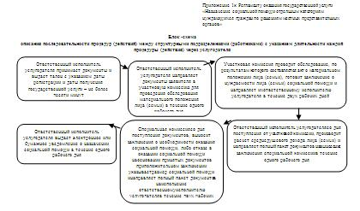

Приложение 2
к Регламенту оказания государственной услуги "Назначение социальной помощи отдельным категориям нуждающихся граждан по решениям местных представительных органов"
Диаграмма функционального взаимодействия информационных систем, задействованных в оказании государственной услуги через акима сельского округа

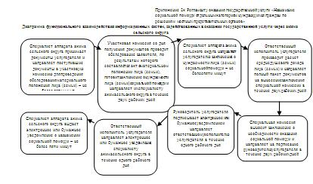

Приложение 3
к Регламенту оказания государственной услуги "Назначение социальной помощи отдельным категориям нуждающихся граждан по решениям местных представительных органов"
Диаграмма функционального взаимодействия информационных систем, задействованных в оказании государственной услуги через веб-портал "электронного правительства"

Приложение 4
к Регламенту оказания государственной услуги "Назначение социальной помощи отдельным категориям нуждающихся граждан по решениям местных представительных органов"
Справочник бизнес-процессов оказания государственной услуги "Назначение социальной помощи отдельным категориям нуждающихся граждан по решениям местных представительных органов"

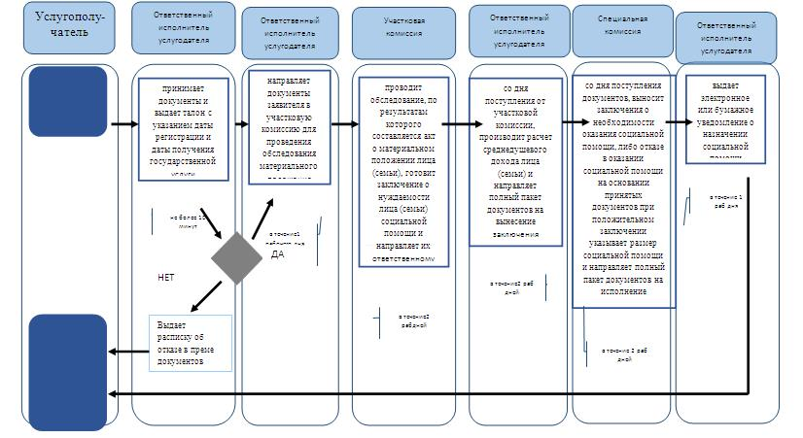

Приложение 5 к Регламенту оказаниягосударственной услуги "Назначение социальной помощи отдельным категориям нуждающихся граждан по решениям местных представительных органов"
Справочник бизнес-процессов оказания государственной услуги "Назначение социальной помощи отдельным категориям нуждающихся граждан по решениям местных представительных органов"

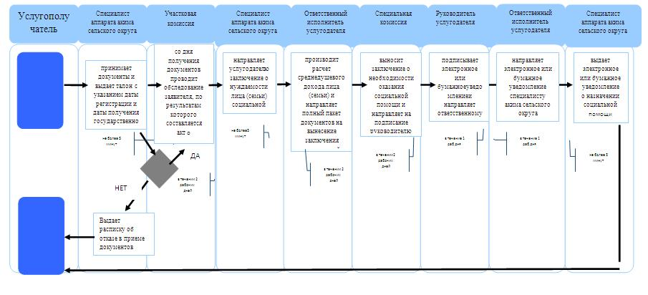

Приложение 6 к Регламенту оказания государственной услуги "Назначение социальной помощи отдельным категориям нуждающихся граждан по решениям местных представительных органов"
Справочник бизнес-процессов оказания государственной услуги "Назначение социальной помощи отдельным категориям нуждающихся граждан по решениям местных представительных органов"

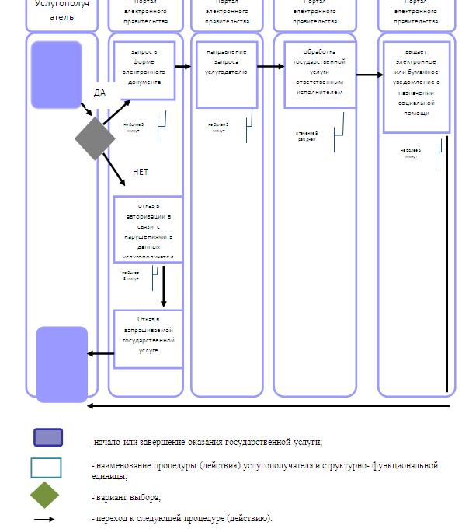

Утвержден
постановлением акимата
Жамбылской области
от "26" декабря 2014 года № 357
Регламент государственной услуги "Назначение материального обеспечения детям-инвалидам, обучающимся на дому"
1. Общие положения
1. Государственная услуга "Назначение материального обеспечения детям-инвалидам, обучающимся на дому" (далее - государственная услуга) оказывается в соответствии со стандартом государственной услуги "Назначение материального обеспечения детям-инвалидам, обучающимся на дому" утвержденным постановлением Правительства Республики Казахстан от 11 марта 2014 года № 217 "Об утверждении стандартов государственных услуг в сфере социальной защиты населения" (далее - стандарт) отделами занятости и социальных программ районов и городов областного значения (далее – услугодатель).
Прием заявлений и выдача результатов оказания государственной услуги осуществляются через:
1) услугодателя;
2) Республиканское государственное предприятие на праве хозяйственного ведения "Центр обслуживания населения" Комитета связи, информатизации и информации Министерства по инвестициям и развитию Республики Казахстан (далее – центр обслуживания населения);
3) веб-портал "электронного правительства": www.egov.kz (далее – портал) в части предоставлении информации назначении материального обеспечения детям-инвалидам, обучающимся на дому.
2. Форма оказания государственной услуги: электронная и (или) бумажная.
3. Результат оказания государственной услуги – уведомление о назначении материального обеспечения детям-инвалидам, обучающимся на дому (далее – материальное обеспечение).
2. Описание порядка действий структурных подразделений (работников) услугодателя в процессе оказания государственной услуги
4. Основанием для начала процедуры (действия) по оказанию государственной услуги является предоставление услугополучателем документов указанных в пункте 9 стандарта необходимых для оказания государственной услуги.
5. Содержание каждой процедуры (действия), входящей в состав процесса оказания государственной услуги, длительность его выполнения через услугодателя:
1) ответственный исполнитель услугодателя принимает документы и выдает талон с указанием даты регистрации и даты получения государственной услуги – не более 10 (десяти) минут;
2) ответственный исполнитель услугодателя готовит уведомление в электронном или бумажном видеи направляет на подпись руководителю услугодателяв течение 9 (девяти) рабочих дней;
3) руководитель услугодателя подписывает уведомление в электронном или бумажном видеи направляет ответственному исполнителю услугодателя в течение 1 (одного) рабочего дня;
4) ответственный исполнитель услугодателя выдает услугополучателю уведомлениео назначении материального обеспечения в электронном или бумажном виде – не более 10 (десяти) минут.
6. Результат процедуры (действия) по оказанию государственной услуги, который служит основанием для начала выполнения следующей процедуры (действия) через услугодателя:
1) прием документови выдача талона;
2) подготовка уведомленияинаправление руководителю услугодателя для подписания уведомления в электронном или бумажном виде;
3) подписание руководителемуслугодателя уведомления в электронном или бумажном виде;
4) выдача услугополучателю уведомления о назначении материального обеспечения.
3. Описание порядка взаимодействия структурных подразделений (работников) услугодателя в процессе оказания государственной услуги
7. Перечень структурных подразделений (работников) услугодателя, которые участвуют в процессе оказания государственной услуги:
1) ответственный исполнитель услугодателя;
2) руководительуслугодателя.
8. Описание последовательности процедур (действий) между структурными подразделениями (работниками) с указанием длительности каждой процедуры (действия):
1) ответственный исполнитель услугодателя принимает документы и выдает талон с указанием даты регистрации и даты получения государственной услуги– не более 10 (десяти) минут;
2) ответственный исполнитель услугодателя готовит уведомление в электронном или бумажном видеи направляет на подпись руководителю услугодателя в течение 9 (девяти) рабочих дней;
3) руководитель услугодателя подписывает уведомление в электронном или бумажном виде и направляет ответственному исполнителю услугодателя в течение 1 (одного) рабочего дня;
4) ответственный исполнитель услугодателя выдает услугополучателю уведомление о назначении материального обеспечения в электронном или бумажном виде– не более 10 (десяти) минут.
Описание последовательности процедур (действий) сопровождается блок-схемой прохождения каждого действия (процедуры) с указанием длительности каждой процедуры (действия) согласно приложению1 к настоящему регламенту.
4. Описание порядка взаимодействия с центром обслуживания населения и (или) иными услугодателями, а также порядка использования информационных систем в процессе оказания государственной услуги
9. Описание процесса получения результата оказания государственной услуги через центр обслуживания населения, его длительность:
1) оператор центра обслуживания населения принимает документы и выдает талон с указанием даты регистрации и даты получения государственной услуги – не более 10 (десяти) минут;
2) специалист центра обслуживания населения направляет полный пакет документов услугодателю – не более 5 (пяти) минут;
3)ответственный исполнитель услугодателя готовит уведомление в электронном или бумажном видеи направляет на подпись руководителю услугодателя в течение 9 (девяти) рабочих дней;
4) руководитель услугодателя подписывает уведомление в электронном или бумажном виде и направляет ответственному исполнителю услугодателя в течение 1 (одного) рабочего дня;
5) ответственный исполнитель услугодателя передает подписанное уведомление в электронном или бумажном виде специалисту центра обслуживания населения – не более 10 (десяти)минут;
6) специалист центра обслуживания населения выдает услугополучателю уведомление о назначении материального обеспечения в электронном или бумажном виде – не более 5 (пяти) минут.
10. Описание порядка обращения в центр обслуживания населения, длительность обработки запроса услугополучателя:
Максимально допустимое время ожидания до получения государственной услуги, оказываемой на месте в день обращения услугополучателя 30 (тридцать) минут.
1) работник центра обслуживания населения проверяет правильность заполнения заявления и полноту пакета документов предоставленных услугополучателем;
2) процесс 1 – ввод оператором центра обслуживания населения в автоматизированное рабочее место интегрированной информационной системы центра обслуживания населения логина и пароля (процесс авторизации) для оказания услуги;
3) процесс 2 – выбор оператором центра обслуживания населения услуги, вывод на экран формы запроса для оказания услуги и ввод оператором центра обслуживания населения данных услугополучателя;
4) процесс 3 – направление запроса через шлюз электронного правительства в государственную базу данных физических лиц/ государственную базу данных юридических лиц о данных услугополучателя;
5) условие 1 – проверка наличия данных услугополучателя в государственной базе данных физических лиц/ государственной базе данных юридических лиц;
6) процесс 4 – формирование сообщения о невозможности получения данных в связи с отсутствием данных услугополучателя в государственной базе данных физических лиц/ государственной базе данных юридических лиц;
7) процесс 5 - направление электронного документа (запроса услугополучателяудостоверенного (подписанного) электронной цифровой подписью оператора центра обслуживания населения через шлюз электронного правительства в автоматизированное рабочее место регионального шлюза электронного правительства;
8) процесс 6 – регистрация электронного документа в автоматизированное рабочее место регионального шлюза электронного правительства;
9) условие 2 – проверка (обработка) услугодателем соответствия приложенных услугополучателем (либо его представителю по доверенности) документов, указанных в стандарте и основаниям для оказания услуги;
10) процесс 7 - формирование сообщения об отказе в запрашиваемой услуге в связи с имеющимися нарушениями в документах услугополучателяили получение услугополучателемчерез оператора центра обслуживания населения расписки о приеме соответствующих документов;
11) процесс 8 - получение услугополучателем через оператора центра обслуживания населения результата услуги (уведомление о назначении материального обеспечения) сформированной в автоматизированном рабочем месте регионального шлюза электронного правительства (в течение 30 (тридцати) минут с момента сдачи пакета документов в центр обслуживания населения).
Функциональные взаимодействия информационных систем, задействованных при оказании государственной услуги через центр обслуживания населения приведены диаграммой согласно приложению 2 к настоящему регламенту.
11. Описание порядка обращения и последовательности процедур (действий) услугодателя и услугополучателя при оказании государственной услуги через веб-портал "электронного правительства":
1) услугополучатель осуществляет регистрацию на портале с помощью индивидуального идентификационного номера и пароля (осуществляется для незарегистрированных потребителей на портале);
2) процесс 1 – процесс ввода услугополучателем индивидуального идентификационного номера и пароля (процесс авторизации) на портале для получения государственной услуги;
3) условие 1 – проверка на портале подлинности данных о зарегистрированном услугополучателе через индивидуальный идентификационный номер и пароль;
4) процесс 2 – формирование порталом сообщения об отказе в авторизации в связи с имеющими нарушениями в данных услугополучателя;
5) процесс 3 – выбор услугополучателем услуги, указанной в настоящем регламенте, вывод на экран формы запроса для оказания услуги и заполнение услугополучателем формы (ввод данных) с учетом ее структуры и форматных требований;
6) процесс 4 – подписание посредством электронно-цифровой подписьюуслугополучателем заполненной формы (введенных данных) запроса на оказание государственной услуги;
7) условие 2 – проверка соответствия идентификационных данных (между индивидуальным идентификационным номером, указанным в запросе и индивидуальным идентификационным номером, указанным в регистрационном свидетельстве электронно-цифровой подписи), срока действия регистрационного свидетельства электронно-цифровой подписи и отсутствия в списке отозванных (аннулированных) регистрационных свидетельств портала;
8) процесс 5 – формирование сообщения об отказе в запрашиваемой государственной услуге в связи с неподтверждением подлинности электронно-цифровой подписи услугополучателя;
9) процесс 6 – направление электронного документа (запроса услугополучателя) удостоверенного (подписанного) электронно-цифровой подписью услугополучателя через шлюз "электронного правительства" в автоматизированном рабочем месте региональный шлюз "электронного правительства" информационной системе услугодателя и обработка государственной услуги ответственным исполнителем услугодателя;
10) процесс 7 – результат оказания государственной услуги направляется услугодателем услугополучателю в "личный кабинет" в форме электронного документа, удостоверенного электронно-цифровой подписью ответственного исполнителя услугодателя.
Функциональное взаимодействие информационных систем, задействованных при оказании государственной услуги через портал приведены диаграммой согласно приложению 3 к настоящему регламенту.
5. Заключительные положения
12. Подробное описание последовательности процедур (действий), взаимодействий структурных подразделений (работников) услугодателя в процессе оказания государственной услуги, а также описание порядка взаимодействия с иными услугодателями и (или) центром обслуживания населения и порядка использования информационных систем в процессе оказания государственной услуги отражается в справочнике бизнес-процессов оказания государственной услуги согласно приложениям 4 (через услугодателя), 5 (через центр обслуживания населения) и 6 (через портал) к настоящему регламенту.
Справочник бизнес-процессов оказания государственной услуги размещается на интернет – ресурсе услугодателя (http://sobes.zhambyl.kz) и акимата Жамбылской области (http://zhambyl.gov.kz)
Приложение 1
к Регламенту оказания государственной услуги "Назначение материального обеспечения детям-инвалидам, обучающимся на дому"
Блок –схема описания последовательности процедур (действий) между структурными подразделениями (работниками) с указанием длительности каждой процедуры (действия) через услугодателя

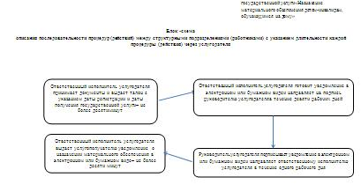

Приложение 2
Регламенту оказания государственной услуги "Назначение материального обеспечения детям-инвалидам, обучающимся на дому"
Диаграмма функционального взаимодействия информационных систем, задействованных в оказании государственной услуги через центр обслуживания населения

Приложение 3
к Регламенту оказания государственной услуги "Назначение материального обеспечения детям-инвалидам, обучающимся на дому"
Диаграмма функционального взаимодействия информационных систем, задействованных в оказании государственной услуги через веб-портал "электронного правительства"

Приложение 4
к Регламенту оказания государственной услуги "Назначение материального обеспечения детям-инвалидам, обучающимся на дому"
Справочник бизнес-процессов оказания государственной услуги "Назначение материального обеспечения детям-инвалидам, обучающимся на дому"

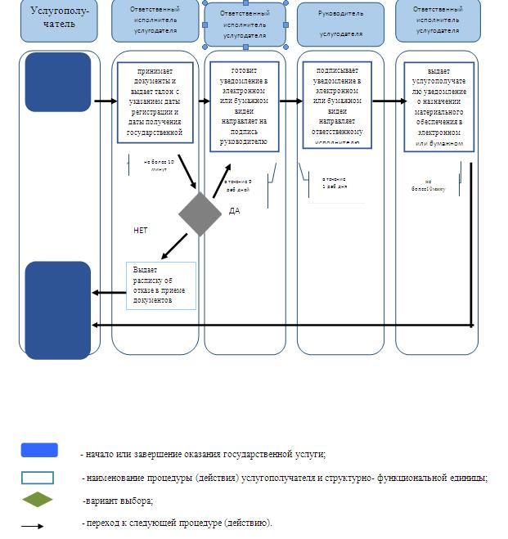

Приложение 5
к Регламенту оказания государственной услуги "Назначение материального обеспечения детям-инвалидам, обучающимся на дому"
Справочник бизнес-процессов оказания государственной услуги "Назначение материального обеспечения детям-инвалидам, обучающимся на дому"

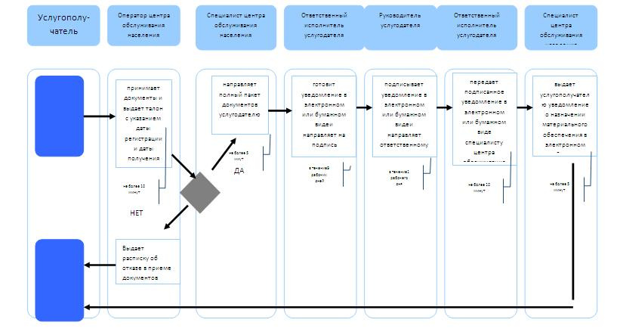

Приложение 6
к Регламенту оказания государственной услуги "Назначение материального обеспечения детям-инвалидам, обучающимся на дому"
Справочник бизнес-процессов оказания государственной услуги "Назначение материального обеспечения детям-инвалидам, обучающимся на дому"

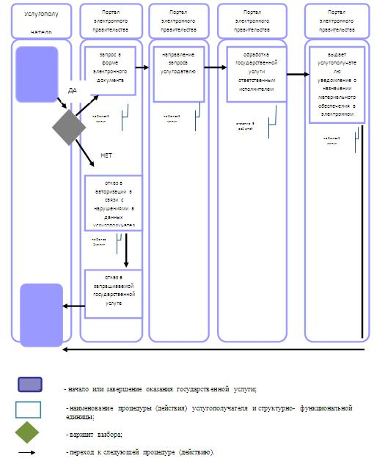

Утвержден
постановлением акимата
Жамбылской области
от "26" декабря 2014 года № 357
Регламент государственной услуги Выдача справки, подтверждающей принадлежность заявителя (семьи) к получателям адресной социальной помощи"
1. Общие положения
1. Государственная услуга "Выдача справки, подтверждающей принадлежность заявителя (семьи) к получателям адресной социальной помощи" (далее - государственная услуга) оказывается в соответствии со стандартом государственной услуги "Выдача справки, подтверждающей принадлежность заявителя (семьи) к получателям адресной социальной помощи"утвержденным постановлением Правительства Республики Казахстан от 11 марта 2014 года № 217 "Об утверждении стандартов государственных услуг в сфере социальной защиты населения" (далее - стандарт) отделами занятости и социальных программ районов и городов областного значения (далее – услугодатель).
Прием заявлений и выдача результатов оказания государственной услуги осуществляются через:
1) услугодателя;
2) акима сельского округа;
3) Республиканское государственное предприятие на праве хозяйственного ведения "Центр обслуживания населения" Комитета связи, информатизации и информации Министерства по инвестициям и развитию Республики Казахстан (далее – центр обслуживания населения).
2. Форма оказания государственной услуги: бумажная.
3. Результат оказания государственной услуги – справка, подтверждающая принадлежность (либо отсутствие принадлежности) услугополучателя к получателям адресной социальной помощи в текущем квартале.
2. Описание порядка действий структурных подразделений (работников) услугодателя в процессе оказания государственной услуги
4. Основанием для начала процедуры (действия) по оказанию государственной услуги является предоставление услугополучателем (либо его представителем по доверенности) документов указанных в пункте 9 стандарта необходимых для оказания государственной услуги.
5. Содержание каждой процедуры (действия), входящей в состав процесса оказания государственной услуги через услугодателя, длительность его выполнения:
1) ответственный исполнитель услугодателя принимает документы услугополучателя – не более 2 (двух) минут;
2) ответственный исполнитель услугодателя готовит справку в бумажном виде и направляет на подпись руководителю услугодателя – не более 5 (пяти) минут;
3) руководитель услугодателя подписывает справку в бумажном виде и направляет ответственному исполнителю услугодателя – не более 5 (пяти) минут;
4) ответственный исполнитель услугодателя выдает услугополучателю (либо его представителю по доверенности) справкув бумажном виде подтверждающую принадлежность(либо отсутствие принадлежности) услугополучателя к получателям адресной социальной помощи в текущем квартале– не более 2 (двух) минут.
6. Содержание каждой процедуры (действия), входящей в состав процесса оказания государственной услуги через акима сельского округа, длительность его выполнения:
1) специалист аппарата акима сельского округа принимает документы услугополучателя –не более 2 (двух)минут;
2) специалист аппарата акима сельского округа передаетпоступившие документы услугодателю– не более2 (двух)минут;
3) ответственный исполнитель услугодателя готовит справку в бумажном видеи направляет на подпись руководителю услугодателя– не более 2 (двух)минут;
4) руководитель услугодателя подписывает справку в бумажном видеи направляет ответственному исполнителю услугодателя– не более 2 (двух) минут;
5) ответственный исполнитель услугодателя передает в аппарат акима сельского округа справку в бумажном виде– не более 2 минут.
6) специалист аппарата акима сельского округа выдает услугополучателю (либо его представителю по доверенности) справкув бумажном виде подтверждающую принадлежность (либо отсутствие принадлежности) услугополучателя к получателям адресной социальной помощи в текущем квартале – не более 2(двух) минут.
7. Результат процедуры (действия) по оказанию государственной услуги, который служит основанием для начала выполнения следующей процедуры (действия) через услугодателя:
1) прием документов;
2) подготовка справки и направление руководителюуслугодателя для подписания справки в бумажном виде;
3) подписание руководителемуслугодателя справки в бумажном виде;
4) выдача справкив бумажном виде, подтверждающая принадлежность (либо отсутствие принадлежности) услугополучателя к получателям адресной социальной помощи в текущем квартале.
8. Результат процедуры (действия) по оказанию государственной услуги, который служит основанием для начала выполнения следующей процедуры (действия) через акима сельского округа:
1) прием документов;
2) передача поступивших документов услугодателю;
3) подготовка справки и направление руководителю услугодателя для подписания справки в бумажном виде;
4) подписание руководителем услугодателя справки в бумажном виде;
5) передача в аппарат акима сельского округа справки в бумажном виде;
6) выдача справки в бумажном виде, подтверждающая принадлежность (либо отсутствие принадлежности) услугополучателя к получателям адресной социальной помощи в текущем квартале.
3. Описание порядка взаимодействия структурных подразделений (работников) услугодателя в процессе оказания государственной услуги
9. Перечень структурных подразделений (работников) услугодателя, которые участвуют в процессе оказания государственной услуги:
1) ответственный исполнитель услугодателя;
2) руководитель услугодателя.
10. Описание последовательности процедур (действий) между структурными подразделениями (работниками) с указанием длительности каждой процедуры (действия) через услугодателя:
1) ответственный исполнитель услугодателя принимает документы услугополучателя – не более 2 (двух) минут;
2) ответственный исполнитель услугодателя готовит справку в бумажном виде и направляет на подпись руководителю услугодателя – не более 5 (пяти) минут;
3) руководитель услугодателя подписывает справку в бумажном виде и направляет ответственному исполнителю услугодателя – не более 5 (пяти) минут;
4) ответственный исполнитель услугодателя выдает услугополучателю (либо его представителю по доверенности) справкув бумажном виде подтверждающую принадлежность(либо отсутствие принадлежности) услугополучателя к получателям адресной социальной помощи в текущем квартале– не более 2 (двух) минут.
11. Описание последовательности процедур (действий) между структурными подразделениями (работниками) с указанием длительности каждой процедуры (действия) через акима сельского округа:
1) специалист аппарата акима сельского округа принимает документы услугополучателя –не более 2 (двух)минут;
2) специалист аппарата акима сельского округа передает поступившие документы услугодателю – не более 2 (двух) минут;
3) ответственный исполнитель услугодателя готовит справку в бумажном видеи направляет на подпись руководителю услугодателя – не более 2 (двух) минут;
4) руководитель услугодателя подписывает справку в бумажном видеи направляет ответственному исполнителю услугодателя – не более 2 (двух) минут;
5) ответственный исполнитель услугодателя передает в аппарат акима сельского округа справку в бумажном виде – не более 2 минут.
6) специалист аппарата акима сельского округа выдает услугополучателю (либо его представителю по доверенности) справку в бумажном виде подтверждающую принадлежность (либо отсутствие принадлежности) услугополучателя к получателям адресной социальной помощи в текущем квартале – не более 2 (двух) минут.
Описание последовательности процедур (действий) сопровождается блок-схемами прохождения каждого действия (процедуры) с указанием длительности каждой процедуры (действия) согласно приложениям 1, 2 к настоящему регламенту.
4. Описание порядка взаимодействия с центром обслуживания населения и (или) иными услугодателями, а также порядка использования информационных систем в процессе оказания государственной услуги
12. Описание процесса получения результата оказания государственной услуги через центр обслуживания населения, его длительность:
1) оператор центра обслуживания населения принимает документы услугополучателя – не более 5 минут;
2) специалист центра обслуживания населения направляет полный пакет документов услугодателю – не более 2 минут;
3) ответственный исполнитель услугодателя готовит справку в бумажном видеи направляет на подпись руководителю услугодателяв течение 2 (двух) рабочих дней;
4) руководитель услугодателя подписывает справку в бумажном видеи направляет ответственному исполнителю услугодателяв течение 1 (одного) рабочего дня;
5) ответственный исполнитель услугодателя передает специалисту центра обслуживания населения справку в бумажном виде – не более 5 минут;
6) специалист центра обслуживания населения выдает услугополучателю (либо его представителю по доверенности) справку в бумажном виде подтверждающую принадлежность (либо отсутствие принадлежности) услугополучателя к получателям адресной социальной помощи в текущем квартале – не более 2 минут.
13. Описание порядка обращения в центр обслуживания населения, длительность обработки запроса услугополучателя (либо его представителя по доверенности):
1) работник центра обслуживания населения проверяет правильность заполнения заявления и полноту пакета документов предоставленных услугополучателем (либо его представителю по доверенности).
2) процесс 1 – ввод операторомцентра обслуживания населения в автоматизированное рабочее место интегрированной информационной системы центра обслуживания населения логина и пароля (процесс авторизации) для оказания услуги;
3) процесс 2 – выбор оператором центра обслуживания населения услуги, вывод на экран формы запроса для оказания услуги и ввод оператором центра обслуживания населения данных услугополучателя;
4) процесс 3 – направление запроса через шлюз электронного правительства в государственную базу данных физических лиц/ государственную базу данных юридических лиц о данных услугополучателя;
5) условие 1 – проверка наличия данных услугополучателя в государственной базе данных физических лиц/ государственной базе данных юридических лиц;
6) процесс 4 – формирование сообщения о невозможности получения данных в связи с отсутствием данных услугополучателя в государственной базе данных физических лиц/ государственной базе данных юридических лиц;
7) процесс 5 - направление электронного документа (запроса услугополучателя (либо его представителя по доверенности) удостоверенного (подписанного) электронной цифровой подписью оператора центра обслуживания населения через шлюз электронного правительства в автоматизированное рабочее место регионального шлюза электронного правительства;
8) процесс 6 – регистрация электронного документа в автоматизированное рабочее место регионального шлюза электронного правительства;
9) условие 2 – проверка (обработка) услугодателем соответствия приложенных услугополучателем (либо его представителем по доверенности) документов, указанных в стандарте и основаниям для оказания услуги;
10) процесс 7 - формирование сообщения об отказе в запрашиваемой услуге в связи с имеющимися нарушениями в документах услугополучателя (либо его представителя по доверенности) или получение услугополучателем (либо его представителем по доверенности) через оператора центра обслуживания населения расписки о приеме соответствующих документов;
11) процесс 8 - получение услугополучателем (либо его представителю по доверенности) через оператора центра обслуживания населения результата услуги (справка подтверждающая принадлежность (либо отсутствие принадлежности) услугополучателя к получателям адресной социальной помощи в текущем квартале) сформированной в автоматизированном рабочем месте регионального шлюза электронного правительства (в течение 15 минут с момента сдачи пакета документов в центр обслуживания населения).
Функциональные взаимодействия информационных систем, задействованных при оказании государственной услуги через центр обслуживания населения приведены диаграммой согласно приложению 3 к настоящему регламенту.
5. Заключительные положения
14. Подробное описание последовательности процедур (действий), взаимодействий структурных подразделений (работников) услугодателя в процессе оказания государственной услуги, а также описание порядка взаимодействия с иными услугодателями и (или) центром обслуживания населения и порядка использования информационных систем в процессе оказания государственной услуги отражается в справочнике бизнес-процессов оказания государственной услуги согласно приложениям 4 (через услугодателя), 5 (через акима сельского округа) и 6 (через центр обслуживания населения) к настоящему регламенту.
Справочник бизнес-процессов оказания государственной услуги размещается на интернет – ресурсе услугодателя (http://sobes.zhambyl.kz) и акимата Жамбылской области (http://zhambyl.gov.kz)
Приложение 1
к Регламенту оказания государственной услуги "Выдача справки, подтверждающей принадлежность заявителя (семьи) к получателям адресной социальной помощи"
Блок -схема
описания последовательности процедур (действий) между структурными подразделениями (работниками) с указанием длительности каждой процедуры (действия) через услугодателя

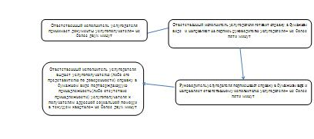

Приложение 2
к Регламенту оказаниягосударственной услуги "Выдача справки, подтверждающей принадлежность заявителя (семьи) к получателям адресной социальной помощи"
Блок -схема
описания последовательности процедур (действий) между структурными подразделениями (работниками) с указанием длительности каждой процедуры (действия) через акима сельского округа

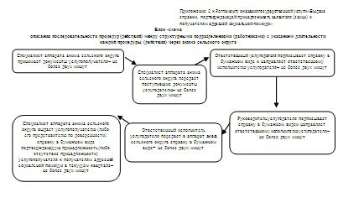

Приложение 3
к Регламенту оказания государственной услуги "Выдача справки, подтверждающей принадлежность заявителя (семьи) к получателям адресной социальной помощи"
Диаграмма функционального взаимодействия информационных систем, задействованных в оказании государственной услуги через центр обслуживания населения

Приложение 4
к Регламенту оказания государственной услуги "Выдача справки, подтверждающей принадлежность заявителя (семьи) к получателям адресной социальной помощи"
Справочник бизнес-процессов оказания государственной услуги "Выдача справки, подтверждающей принадлежность заявителя (семьи) к получателям адресной социальной помощи"

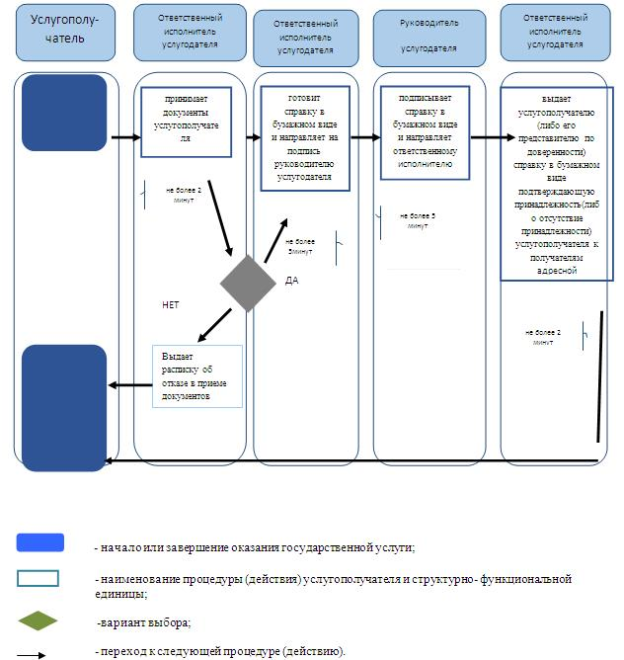

Приложение 5 к Регламенту оказаниягосударственной услуги "Выдача справки, подтверждающей принадлежность заявителя (семьи) к получателям адресной социальной помощи"
Справочник бизнес-процессов оказания государственной услуги "Выдача справки, подтверждающей принадлежность заявителя (семьи) к получателям адресной социальной помощи"

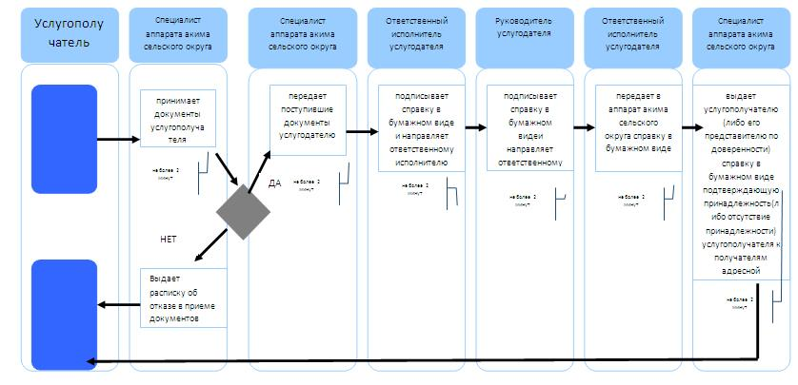

Приложение 6
к Регламенту оказания государственной услуги "Выдача справки, подтверждающей принадлежность заявителя (семьи) к получателям адресной социальной помощи"
Справочник бизнес-процессов оказания государственной услуги "Выдача справки, подтверждающей принадлежность заявителя (семьи) к получателям адресной социальной помощи"

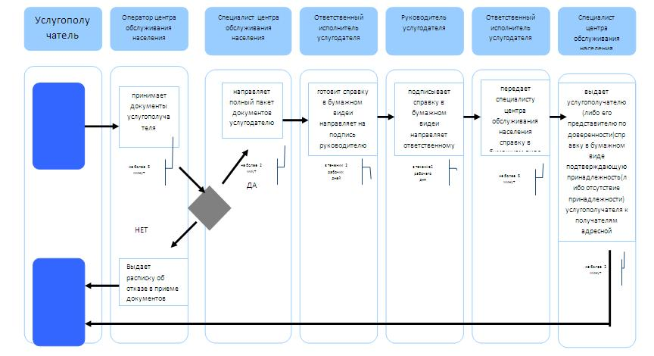

Утвержден
постановлением акимата
Жамбылской области
от "26" декабря 2014 года
№357
Регламент государственной услуги "Оформление документов на инвалидов для предоставления им протезно-ортопедической помощи"
1. Общие положения
1. Государственная услуга "Оформление документов на инвалидов для предоставления им протезно-ортопедической помощи" (далее государственная услуга) оказывается в соответствии со стандартом государственной услуги "Оформление документов на инвалидов для предоставления им протезно-ортопедической помощи" утвержденным постановлением Правительства Республики Казахстан от 11 марта 2014 года № 217 "Об утверждении стандартов государственных услуг в сфере социальной защиты населения" (далее – стандарт) отделами занятости и социальных программ районов и городов областного значения (далее – услугодатель).
Прием заявлений и выдача результатов оказания государственной услуги осуществляютсячерез услугодателя.
2. Форма оказания государственной услуги - бумажная.
3. Результат оказания государственной услуги – уведомление об оформлении документов с указанием сроков предоставления инвалидам протезно-ортопедической помощи.
2. Порядок действий структурных подразделений (работников) услугодателя в процессе оказания государственной услуги
4. Основанием для начала процедуры (действия) по оказанию государственной услуги является предоставление услугополучателеми/или законным представителем документов, указанных в пункте 9 стандарта, необходимых для оказания государственной услуги.
5. Содержание каждой процедуры (действия), входящей в состав процессаоказания государственной услуги, длительность его выполнения:
1) сотрудник услугодателяпринимаетпакет документов от услугополучателяи/или законного представителя, в течение 30 минутвыдаетталон с указанием даты регистрации и получения услугополучателем государственной услуги, фамилии и инициалов лица, принявшего документы (далее - талон) и передает пакет документов руководителю услугодателя для наложения визы;
2) руководитель услугодателя в течение 1-го рабочего дня определяет ответственного исполнителя и налагает соответствующую визу;
3) ответственный исполнитель услугодателя в течение 6 рабочих дней рассматривает пакет документов и подготавливает проект уведомления оказания государственной услуги в бумажном виде;
4) руководитель услугодателя в течение 2-х рабочих дней принимает решение и подписывает проект уведомления об оказании государственной услуги в бумажном виде;
5) сотрудник услугодателя в течение 30 минут выдает уведомление об оказании государственной услуги в бумажном виде услугополучателюи/или законному представителю.
6. Результат процедуры (действия) по оказанию государственной услуги, который служит основанием для начала выполнения следующей процедуры (действия):
1) прием пакета документов, выдача талона;
2) подготовка проекта уведомления в бумажном виде;
3) направление руководителю услугодателя для подписания уведомления в бумажном виде;
4) подписание руководителем уведомления в бумажном виде;
5) выдача услугополучателюи/или законному представителю уведомления с указанием сроков предоставления протезно-ортопедической помощи в бумажном виде.
3. Описание порядка взаимодействия структурных подразделений
(работников) услугодателя в процессе оказания государственной услуги
7. Перечень структурных подразделений (работников) услугодателя, которые участвуют в процессе оказания государственной услуги:
1) сотрудник услугодателя;
2) ответственный исполнитель услугодателя;
3) руководитель услугодателя.
8. Описание последовательности процедур (действий) между структурными подразделениями (работниками) с указанием длительности каждой процедуры (действия):
1) сотрудник услугодателяпринимаетпакет документов от услугополучателя или законного представителя, в течение 30 минутвыдаетталон с указанием даты регистрации и получения услугополучателем государственной услуги, фамилии и инициалов лица, принявшего документы (далее - талон) и передает пакет документов руководителю услугодателя для наложения визы;
2) руководитель услугодателя в течение 1-го рабочего дня определяет ответственного исполнителя и налагает соответствующую визу;
3) ответственный исполнитель услугодателя в течение 6 рабочих дней рассматривает пакет документов и подготавливает проект уведомленияоб оказании государственной услуги в бумажном виде;
4) руководитель услугодателя в течение 2-х рабочих дней принимает решение и подписывает проект уведомления об оказании государственной услуги в бумажном виде;
5) сотрудник услугодателя в течение 30 минут выдает уведомление об оказании государственной услуги в бумажном виде услугополучателю и/или законному представителю.
Описание последовательности процедур (действий) прохождения каждого действия (процедуры), с указанием длительности каждой процедуры (действия), сопровождается блок-схемой согласно приложению 1 к настоящему регламенту.
4. Заключительные положения
9. Подробное описание последовательности процедур (действий), взаимодействий структурных подразделений (работников) услугодателя в процессе оказания государственной услуги, отражается в справочнике бизнес-процессов оказания государственной услуги согласно приложению 2 к настоящему регламенту.
Справочник бизнес-процессов оказания государственной услуги размещается на интернет-ресурсе услугодателя (http://sobes.zhambyl.kz) и акимата Жамбылской области (http://zhambyl.gov.kz).
Приложение 1
к регламенту государственной услуги
"Оформление документов на инвалидов
для предоставления им протезно-
ортопедической помощи"
Блок-схема описания последовательности процедур (действий) прохождения каждого действия (процедуры) с указанием длительности каждой процедуры (действия):

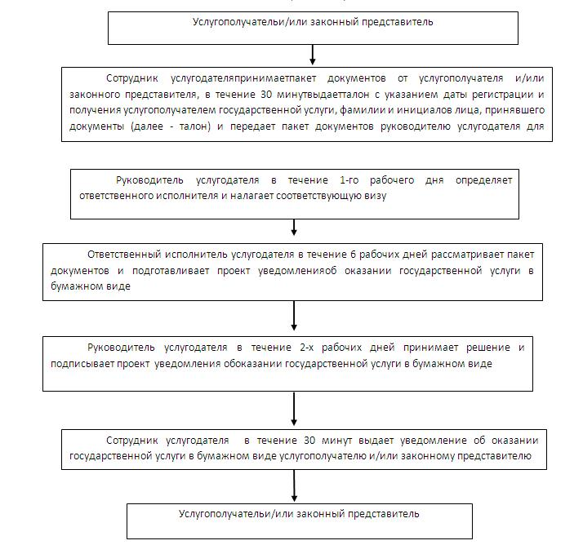

Приложение 2
к регламенту государственной услуги
"Оформление документов
на инвалидов для предоставления
им протезно-ортопедической
помощи"
Справочник
бизнес-процессов оказания государственной услуги "Оформление документов на инвалидов для предоставления им протезно-ортопедической помощи"

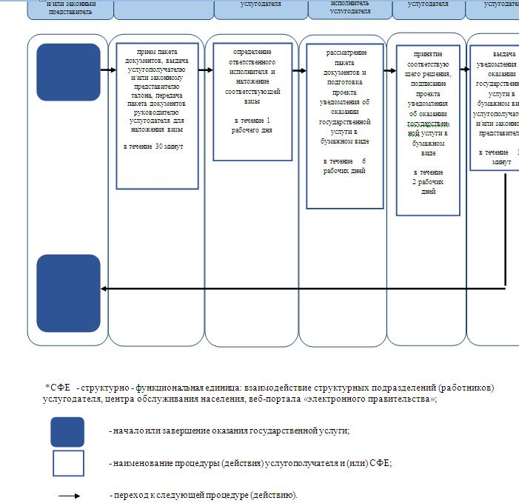

Утвержден
постановлением акимата
Жамбылской области
от "26" декабря 2014 года
№ 357
Регламент государственной услуги "Оформление документов на инвалидов для обеспечения их сурдо-тифлотехническими и обязательными гигиеническими средствами"
1. Общие положения
1. Государственная услуга "Оформление документов на инвалидов для обеспечения их сурдо-тифлотехническими и обязательными гигиеническими средствами" (далее государственная услуга) оказывается в соответствии со стандартом государственной услуги "Оформление документов на инвалидов для обеспечения их сурдо-тифлотехническими и обязательными гигиеническими средствами" утвержденным постановлением Правительства Республики Казахстан от 11 марта 2014 года № 217 "Об утверждении стандартов государственных услуг в сфере социальной защиты населения" (далее – стандарт) отделами занятости и социальных программ районов и городов областного значения (далее – услугодатель).
Прием заявлений и выдача результатов оказания государственной услуги осуществляютсячерез услугодателя.
2. Форма оказания государственной услуги - бумажная.
3. Результат оказания государственной услуги – уведомление об оформлении документов с указанием сроков предоставления инвалидам сурдо-тифлотехнических и обязательных гигиенических средств.
2. Порядок действий структурных подразделений (работников) услугодателя в процессе оказания государственной услуги
4. Основанием для начала процедуры (действия) по оказанию государственной услуги является предоставление услугополучателем или законным представителем документов, указанных в пункте 9 стандарта, необходимых для оказания государственной услуги.
5. Содержание каждой процедуры (действия), входящей в состав процессаоказания государственной услуги, длительность его выполнения:
1) сотрудник услугодателяпринимаетпакет документов от услугополучателяи/или законного представителя, в течение 30 минутвыдаетталон с указанием даты регистрации и получения услугополучателем государственной услуги, фамилии и инициалов лица, принявшего документы и передает пакет документов руководителюуслугодателя для наложения визы;
2) руководительуслугодателя в течение 1-го рабочего дня определяет ответственного исполнителяи налагает соответствующую визу;
3) ответственный исполнитель услугодателя в течение 6 рабочих дней рассматривает пакет документов и подготавливает проект уведомления об оказании государственной услуги в бумажном виде;
4) руководитель услугодателя в течение 2-х рабочихдней принимает решение и подписывает проект уведомления об оказании государственной услуги в бумажном виде;
5) сотрудник услугодателя в течение 30 минут выдает уведомление об оказании государственной услуги в бумажном виде услугополучателю или законному представителю.
6. Результат процедуры (действия) по оказанию государственной услуги, который служит основанием для начала выполнения следующей процедуры (действия):
1) прием пакета документов, выдача талона;
2) подготовка проекта уведомления в бумажном виде;
3) направление руководителю услугодателя для подписания уведомления в бумажном виде;
4) подписание руководителем уведомления в бумажном виде;
5) выдача услугополучателюи/или законному представителю уведомления об оказании услуги с указанием сроков предоставления сурдо-тифлотехнических и обязательных гигиенических средств в бумажном виде.
3. Описание порядка взаимодействия структурных подразделений (работников) услугодателя в процессе оказания государственной услуги
7. Перечень структурных подразделений (работников) услугодателя, которые участвуют в процессе оказания государственной услуги:
1) сотрудник услугодателя;
2) ответственный исполнитель услугодателя;
3) руководитель услугодателя.
8. Описание последовательности процедур (действий) между структурными подразделениями (работниками) с указанием длительности каждой процедуры (действия):
1) сотрудник услугодателяпринимаетпакет документов от услугополучателя и/или законного представителя, в течение 30 минутвыдаетталон с указанием даты регистрации и получения услугополучателем государственной услуги, фамилии и инициалов лица, принявшего документы и передает пакет документов руководителюуслугодателя для наложения визы;
2) руководительуслугодателя в течение 1-го рабочего дня определяет ответственного исполнителя и налагает соответствующую визу;
3) ответственный исполнитель услугодателя в течение 6 рабочих дней рассматривает пакет документов и подготавливает проект уведомления об оказании государственной услуги в бумажном виде;
4) руководитель услугодателя в течение 2-х рабочих дней принимает решение и подписывает проект уведомления обоказании государственной услуги в бумажном виде;
5) сотрудник услугодателя в течение 30 минут выдает уведомление об оказании государственной услуги в бумажном виде услугополучателю или законному представителю.
Описание последовательности процедур (действий) прохождения каждого действия (процедуры) с указанием длительности каждой процедуры (действия) сопровождается блок-схемой согласно приложению 1 к настоящему регламенту.
4. Заключительные положения
9. Подробное описание последовательности процедур (действий), взаимодействий структурных подразделений (работников) услугодателя в процессе оказания государственной услуги, отражается в справочнике бизнес-процессов оказания государственной услуги согласно приложению 2 к настоящему регламенту.
Справочник бизнес-процессов оказания государственной услуги размещается на интернет-ресурсе услугодателя (http://sobes.zhambyl.kz) и акимата Жамбылской области (http://zhambyl.gov.kz).
Приложение 1
к регламенту "Оформление документов
на инвалидов для обеспечения их
сурдо-тифлотехническими и обязательными
гигиеническими средствами"
Блок-схема описания последовательности процедур (действий) прохождения каждого действия (процедуры) с указанием длительности каждой процедуры (действия):

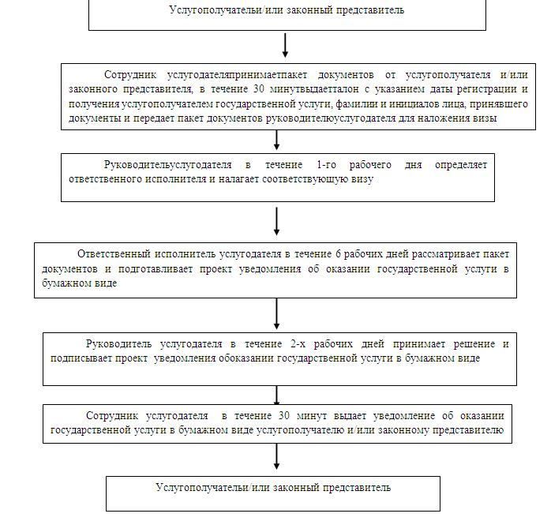

Приложение 2
к регламенту государственной услуги
"Оформление документов
на инвалидов для обеспечения их
сурдо-тифлотехническими и обязательными
гигиеническими средствами"
Справочник
бизнес-процессов оказания государственной услуги "Оформление документов на инвалидов для обеспечения их сурдо-тифлотехническими и обязательными гигиеническими средствами"

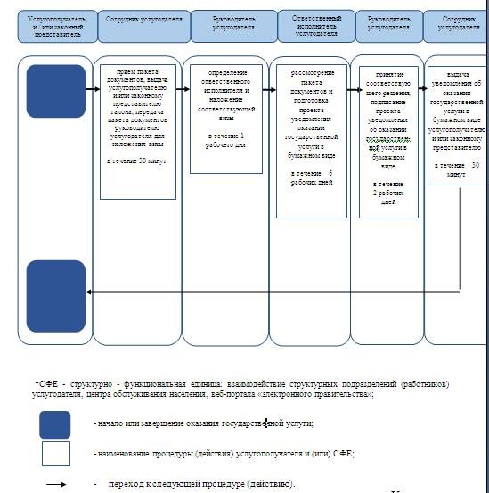

Утвержден
постановлением акимата
Жамбылской области
от "26" декабря 2014 года
№357
Регламент государственной услуги
"Оформление документов на инвалидов для предоставления им услуги индивидуального помощника для инвалидов первой группы, имеющих затруднение в передвижении и специалиста жестового языка для инвалидов по слуху"
1. Общие положения
1.Государственная услуга "Оформление документов на инвалидов для предоставления им услуги индивидуального помощника для инвалидов первой группы, имеющих затруднение в передвижении и специалиста жестового языка для инвалидов по слуху" (далее государственная услуга) оказывается в соответствии со стандартом государственной услуги "Оформление документов на инвалидов для предоставления им услуги индивидуального помощника для инвалидов первой группы, имеющих затруднение в передвижении и специалиста жестового языка для инвалидов по слуху" утвержденным постановлением Правительства Республики Казахстан от 11 марта 2014 года № 217 "Об утверждении стандартов государственных услуг в сфере социальной защиты населения" (далее – стандарт) отделами занятости и социальных программ районов и городов областного значения (далее – услугодатель).
Прием заявлений и выдача результатов оказания государственной услуги осуществляютсячерез услугодателя.
2. Форма оказания государственной услуги - бумажная.
3.Результат оказания государственной услуги – уведомление об оформлении документов с указанием сроков предоставления инвалидам услуги индивидуального помощника для инвалидов первой группы, имеющих затруднение в передвижении и специалиста жестового языка для инвалидов по слуху.
2. Порядок действий структурных подразделений (работников) услугодателя в процессе оказания государственной услуги
4. Основанием для начала процедуры (действия) по оказанию государственной услуги является предоставление услугополучателем, законным представителем документов, указанных в пункте 9 стандарта, необходимых для оказания государственной услуги.
5. Содержание каждой процедуры (действия), входящей в состав процессаоказания государственной услуги, длительность его выполнения:
1) сотрудник услугодателяпринимаетпакет документовот услугополучателя или законного представителя, в течение 30 минутвыдаетталон с указанием даты регистрации и получения услугополучателем государственной услуги, фамилии и инициалов лица, принявшего документы и передает пакет документов руководителюуслугодателя для наложения визы;
2) руководительуслугодателя в течение 1-го рабочего дня определяет ответственного исполнителя и налагает соответствующую визу;
3) ответственный исполнитель услугодателя в течение 6 рабочих дней рассматривает пакет документов и подготавливает проект уведомленияоб оказании государственной услуги в бумажном виде;
4) руководитель услугодателя в течение 2-х рабочихдней принимает решение и подписывает проект уведомления оказания государственной услуги в бумажном виде;
5) сотрудник услугодателя в течение 30 минут выдает уведомление об оказании государственной услуги в бумажном виде услугополучателю, законному представителю.
6. Результат процедуры (действия) по оказанию государственной услуги, который служит основанием для начала выполнения следующей процедуры (действия):
1) прием пакета документов, выдача талона;
2) подготовка проекта уведомления в бумажном виде;
3) направление руководителю услугодателя для подписания уведомления в бумажном виде;
4) подписание руководителем уведомления в бумажном виде;
5) выдача услугополучателю,законному представителю уведомления об оказании услуги индивидуального помощника для инвалидов первой группы, имеющих затруднение в передвижении и специалиста жестового языка для инвалидов по слуху в бумажном виде.
3. Описание порядка взаимодействия структурных подразделений
(работников) услугодателя в процессе оказания государственной услуги
7. Перечень структурных подразделений (работников) услугодателя, которые участвуют в процессе оказания государственной услуги:
1) сотрудник услугодателя;
2) ответственный исполнитель услугодателя;
3) руководительуслугодателя.
8. Описание последовательности процедур (действий) между структурными подразделениями (работниками) с указанием длительности каждой процедуры (действия):
1) сотрудник услугодателяпринимаетпакет документов от услугополучателя, законного представителя, в течение 30 минутвыдаетталон с указанием даты регистрации и получения услугополучателем государственной услуги, фамилии и инициалов лица, принявшего документы и передает пакет документов руководителюуслугодателя для наложения визы;
2) руководительуслугодателя в течение 1-го рабочего дня определяет ответственного исполнителя и налагает соответствующую визу;
3) ответственный исполнитель услугодателя в течение 6 рабочих дней рассматривает пакет документов и подготавливает проект уведомленияоб оказании государственной услуги в бумажном виде;
4) руководитель услугодателя в течение 2-х рабочих дней принимает решение и подписывает проект уведомления обоказании государственной услуги в бумажном виде;
5) сотрудник услугодателя в течение 30 минут выдает уведомление об оказании государственной услуги в бумажном виде услугополучателю, законному представителю.
Описание последовательности процедур (действий) прохождения каждого действия (процедуры) с указанием длительности каждой процедуры (действия) сопровождается блок-схемой согласно приложению 1 к настоящему регламенту.
4. Заключительные положения
9. Подробное описание последовательности процедур (действий), взаимодействий структурных подразделений (работников) услугодателя в процессе оказания государственной услуги, отражается в справочнике бизнес-процессов оказания государственной услуги согласно приложению 2 к настоящему регламенту.
Справочник бизнес-процессов оказания государственной услуги размещается на интернет-ресурсе услугодателя (http://sobes.zhambyl.kz) и акимата Жамбылской области (http://zhambyl.gov.kz).
Приложение 1
к регламенту государственной услуги
"Оформление документов на инвалидов
для предоставления им услуги индивидуального
помощника для инвалидов первой группы, имеющих
затруднение в передвижении, и специалиста
жестового языка для инвалидов по слуху"
Блок-схема описания последовательности процедур (действий) прохождения каждого действия (процедуры) с указанием длительности каждой процедуры (действия):

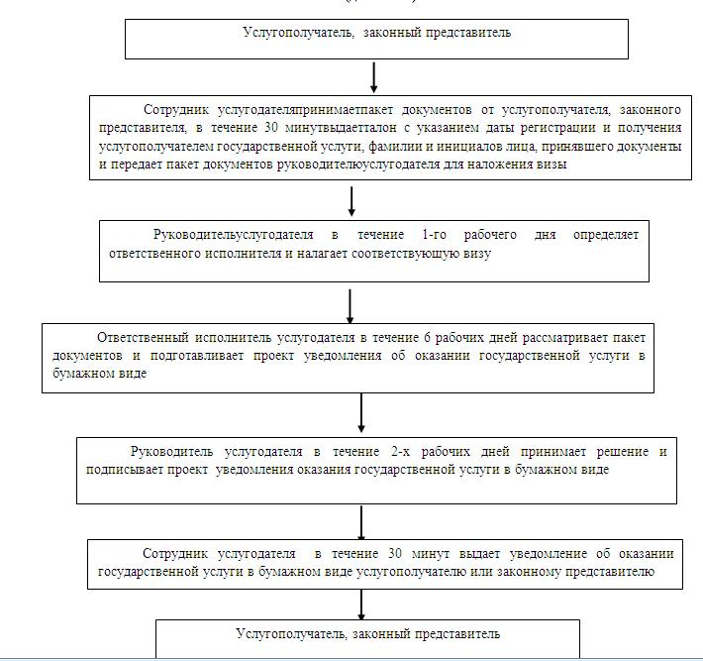

Приложение 2
к регламенту государственной услуги "Оформление
документов на инвалидов для предоставления им
услуги индивидуального помощника для инвалидов
первой группы, имеющих затруднение в передвижении
и специалиста жестового языка для инвалидов по слуху"
Справочник
бизнес-процессов оказания государственной услуги "Оформление документов на инвалидов для предоставления им услуги индивидуального помощника для первой группы, имеющих затруднение в передвижении и специалиста жестового языка для инвалидов по слуху"

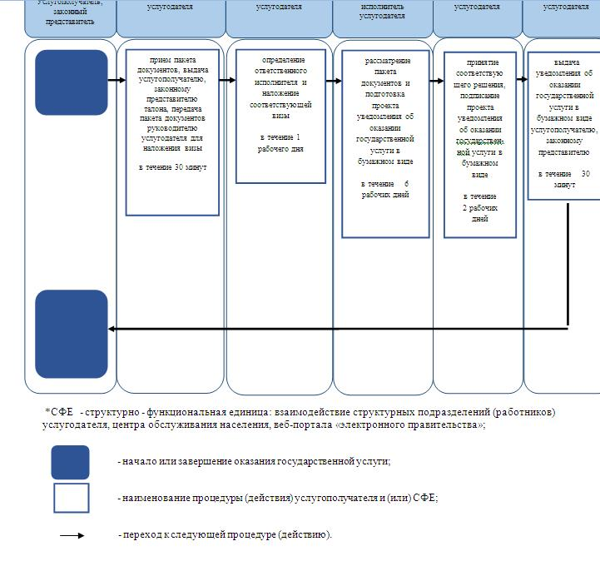

Утвержден
постановлением акимата
Жамбылской области
от "26" декабря 2014 года
№ 357
Регламент государственной услуги "Оформление документов на инвалидов для предоставления им кресла-коляски"
1. Общие положения
1. Государственная услуга "Оформление документов на инвалидов для предоставления им кресла-коляски" (далее государственная услуга) оказывается в соответствии со стандартом государственной услуги "Оформление документов на инвалидов для предоставления им кресла-коляски" утвержденным постановлением Правительства Республики Казахстан от 11 марта 2014 года № 217 "Об утверждении стандартов государственных услуг в сфере социальной защиты населения" (далее – стандарт) отделами занятости и социальных программ районов и городов областного значения (далее – услугодатель).
Прием заявлений и выдача результатов оказания государственной услуги осуществляютсячерез услугодателя.
2. Форма оказания государственной услуги - бумажная.
3. Результат оказания государственной услуги – уведомление об оформлении документов с указанием сроков предоставления инвалидам кресла-коляски.
2. Порядок действий структурных подразделений (работников) услугодателя в процессе оказания государственной услуги
4. Основанием для начала процедуры (действия) по оказанию государственной услуги является предоставление услугополучателем документов, указанных в пункте 9 стандарта, необходимых для оказания государственной услуги.
5. Содержание каждой процедуры (действия), входящей в состав процессаоказания государственной услуги, длительность его выполнения:
1) сотрудник услугодателяпринимаетпакет документов от услугополучателя, в течение 30 минутвыдаетталон с указанием даты регистрации и получения услугополучателем государственной услуги, фамилии и инициалов лица, принявшего документы (далее - талон) и передает пакет документов руководителю услугодателя для наложения визы;
2) руководитель услугодателя в течение 1-го рабочего дня определяет ответственного исполнителя и налагает соответствующую визу;
3) ответственный исполнитель услугодателя в течение 6 рабочих дней рассматривает пакет документов и подготавливает проект уведомленияоб оказании государственной услуги в бумажном виде;
4) руководитель услугодателя в течение 2-х рабочих дней принимает решение и подписывает проект уведомления обоказании государственной услуги в бумажном виде;
5) сотрудник услугодателя в течение 30 минут выдает уведомление об оказании государственной услуги в бумажном виде услугополучателю.
6. Результат процедуры (действия) по оказанию государственной услуги, который служит основанием для начала выполнения следующей процедуры (действия):
1) прием пакета документов, выдача талона;
2) подготовка проекта уведомления в бумажном виде;
3) направление руководителю услугодателя для подписания уведомления в бумажном виде;
4) подписание руководителем уведомления в бумажном виде;
5) выдача услугополучателю уведомления с указанием сроков предоставления кресла-коляски в бумажном виде.
3. Описание порядка взаимодействия структурных подразделений (работников) услугодателя в процессе оказания государственной услуги
7. Перечень структурных подразделений (работников) услугодателя, которые участвуют в процессе оказания государственной услуги:
1) сотрудник услугодателя;
2) ответственный исполнитель услугодателя;
3) руководитель услугодателя.
8. Описание последовательности процедур (действий) между структурными подразделениями (работниками) с указанием длительности каждой процедуры (действия):
1) сотрудник услугодателяпринимаетпакет документов от услугополучателя, в течение 30 минутвыдаетталон с указанием даты регистрации и получения услугополучателем государственной услуги, фамилии и инициалов лица, принявшего документы (далее - талон) и передает пакет документов руководителю услугодателя для наложения визы;
2) руководитель услугодателя в течение 1-го рабочего дня определяет ответственного исполнителя и налагает соответствующую визу;
3) ответственный исполнитель услугодателя в течение 6 рабочих дней рассматривает пакет документов и подготавливает проект уведомленияоб оказании государственной услуги в бумажном виде;
4) руководитель услугодателя в течение 2-х рабочих дней принимает решение и подписывает проект уведомления обоказании государственной услуги в бумажном виде;
5) сотрудник услугодателя в течение 30 минут выдает уведомление об оказании государственной услуги в бумажном виде услугополучателю.
Описание последовательности процедур (действий) прохождения каждого действия (процедуры) с указанием длительности каждой процедуры (действия) сопровождается блок-схемой согласно приложению 1 к настоящему регламенту.
4. Заключительные положения
9. Подробное описание последовательности процедур (действий), взаимодействий структурных подразделений (работников) услугодателя в процессе оказания государственной услуги, отражается в справочнике бизнес-процессов оказания государственной услуги согласно приложению 2 к настоящему регламенту.
Справочник бизнес-процессов оказания государственной услуги размещается на интернет-ресурсе услугодателя (http://sobes.zhambyl.kz) и акимата Жамбылской области (http://zhambyl.gov.kz)
Приложение 1
к регламенту "Оформление документов
на инвалидов для предоставления
им кресла-коляски"
Блок-схема описания последовательности процедур (действий) прохождения каждого действия (процедуры), с указанием длительности каждой процедуры (действия):

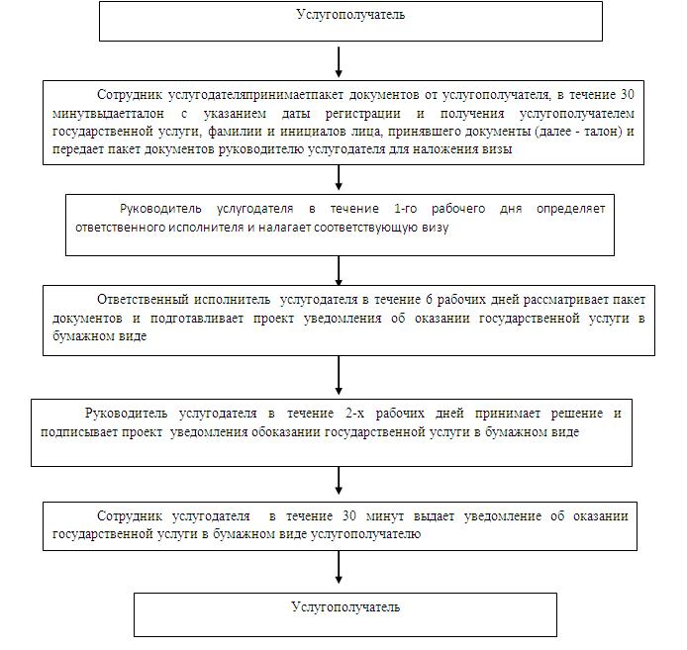

Приложение 2
к регламенту государственной услуги
"Оформление документов
на инвалидов для предоставления
им кресла-коляски"
Справочник
бизнес-процессов оказания государственной услуги "Оформление документов на инвалидов для предоставления им кресла-коляски"

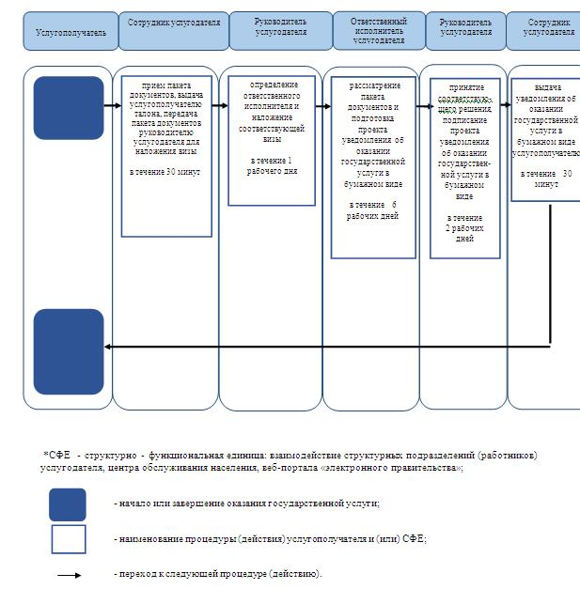

Утвержден
постановлением акимата
Жамбылской области
от "26" декабря 2014 года
№357
Регламент государственной услуги "Оформление документов на инвалидов для обеспечения их санаторно-курортным лечением"
1. Общие положения
1. Государственная услуга "Оформление документов на инвалидов для обеспечения их санаторно-курортным лечением" (далее государственная услуга) оказывается в соответствии со стандартом государственной услуги "Оформление документов на инвалидов для обеспечения их санаторно-курортным лечением" утвержденным постановлением Правительства Республики Казахстан от 11 марта 2014 года № 217 "Об утверждении стандартов государственных услуг в сфере социальной защиты населения" (далее – стандарт) отделами занятости и социальных программ районов и городов областного значения (далее – услугодатель).
Прием заявлений и выдача результатов оказания государственной услуги осуществляютсячерез услугодателя.
2. Форма оказания государственной услуги - бумажная.
3. Результат оказания государственной услуги – уведомление об оформлении документов с указанием сроков предоставления инвалидам санаторно-курортного лечения.
2. Порядок действий структурных подразделений (работников) услугодателя в процессе оказания государственной услуги
4. Основанием для начала процедуры (действия) по оказанию государственной услуги является предоставление услугополучателем, законным представителем документов, указанных в пункте 9 стандарта, необходимых для оказания государственной услуги.
5. Содержание каждой процедуры (действия), входящей в состав процессаоказания государственной услуги, длительность его выполнения:
1) сотрудник услугодателяпринимаетпакет документов от услугополучателя или законного представителя, в течение 30 минутвыдаетталон с указанием даты регистрации и получения услугополучателем государственной услуги, фамилии и инициалов лица, принявшего документы (далее - талон) и передает пакет документов руководителю услугодателя для наложения визы;
2) руководитель услугодателя в течение 1-го рабочего дня определяет ответственного сотрудника и налагает соответствующую визу;
3) ответственный исполнитель услугодателя в течение 6 рабочих дней рассматривает пакет документов и подготавливает проект уведомления обоказании государственной услуги в бумажном виде;
4) руководитель услугодателя в течение 2-х рабочих дней принимает решение и подписывает проект уведомления оказания государственной услуги в бумажном виде;
5) сотрудник услугодателя в течение 30 минут выдает уведомление об оказании государственной услуги в бумажном виде услугополучателю, законному представителю.
6. Результат процедуры (действия) по оказанию государственной услуги, который служит основанием для начала выполнения следующей процедуры (действия):
1) прием пакета документов, выдача талона;
2) подготовка проекта уведомления в бумажном виде;
3) направление руководителю услугодателя для подписания уведомления в бумажном виде;
4) подписание руководителем уведомления в бумажном виде;
5) выдача услугополучателю, законному представителю уведомления с указанием сроков предоставления санаторно-курортного лечения в бумажном виде.
3. Описание порядка взаимодействия структурных подразделений
(работников) услугодателя в процессе оказания государственной услуги
7. Перечень структурных подразделений (работников) услугодателя, которые участвуют в процессе оказания государственной услуги:
1) сотрудник услугодателя;
2) ответственный исполнитель услугодателя;
3) руководитель услугодателя.
8. Описание последовательности процедур (действий) между структурными подразделениями (работниками) с указанием длительности каждой процедуры (действия):
1) сотрудник услугодателяпринимаетпакет документов от услугополучателя, законного представителя, в течение 30 минутвыдаетталон с указанием даты регистрации и получения услугополучателем государственной услуги, фамилии и инициалов лица, принявшего документы (далее - талон) и передает пакет документов руководителю услугодателя для наложения визы;
2) руководитель услугодателя в течение 1-го рабочего дня определяет ответственного сотрудника и налагает соответствующую визу;
3) ответственный исполнитель услугодателя в течение 6 рабочих дней рассматривает пакет документов и подготавливает проект уведомления об оказании государственной услуги в бумажном виде;
4) руководитель услугодателя в течение 2-х рабочих дней принимает решение и подписывает проект уведомленияоб оказании государственной услуги в бумажном виде;
5) сотрудник услугодателя в течение 30 минут выдает уведомление об оказании государственной услуги в бумажном виде услугополучателю или законному представителю.
Описание последовательности процедур (действий) прохождения каждого действия (процедуры) с указанием длительности каждой процедуры (действия) сопровождается блок-схемой согласно приложению 1 к настоящему регламенту.
4. Заключительные положения
9. Подробное описание последовательности процедур (действий), взаимодействий структурных подразделений (работников) услугодателя в процессе оказания государственной услуги, отражается в справочнике бизнес-процессов оказания государственной услуги согласно приложению 2 к настоящему регламенту.
Справочник бизнес-процессов оказания государственной услуги размещается на интернет-ресурсе услугодателя (http://sobes.zhambyl.kz) и акимата Жамбылской области (http://zhambyl.gov.kz)
Приложение 1
к регламенту государственной услуги
"Оформление документов на инвалидов для
обеспечениясанаторно-курортным лечением"

Блок-схема описания последовательности процедур (действий) прохождения каждого действия (процедуры) с указанием длительности каждой процедуры (действия):

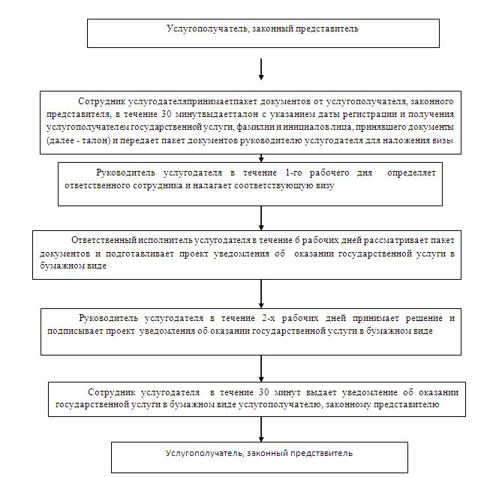

Приложение 2
к регламенту государственной услуги
"Оформление документов
на инвалидов для обеспечения их
санаторно-курортным лечением"
Справочник
бизнес-процессов оказания государственной услуги "Оформление документов на инвалидов для обеспечения их санаторно-курортным лечением"

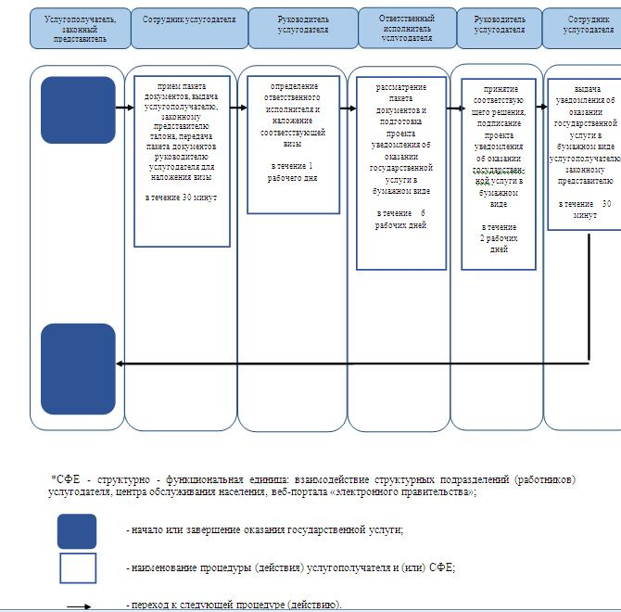

Утвержден
постановлением акимата
Жамбылской области
от "26" декабря 2014 года
№ 357
Регламент государственной услуги
"Оформление документов на оказание специальных социальных услуг в медико-социальных учреждениях (организациях)"
1. Общие положения
1. Государственная услуга "Оформление документов на оказание специальных социальных услуг в медико-социальных учреждениях (организациях)" (далее государственная услуга) оказывается в соответствии со стандартом государственной услуги "Оформление документов на оказание специальных социальных услуг в медико-социальных учреждениях (организациях)" утвержденным постановлением Правительства Республики Казахстан от 11 марта 2014 года № 217 "Об утверждении стандартов государственных услуг в сфере социальной защиты населения" (далее – стандарт) отделами занятости и социальных программ районов и городов областного значения (далее – услугодатель).
Прием заявлений и выдача результатов оказания государственной услуги осуществляютсячерез услугодателя.
2. Форма оказания государственной услуги - бумажная.
3. Результат оказания государственной услуги – уведомление об оформлении документов с указанием срока оказания специальных социальных услуг в медико-социальных учреждениях (организациях), либо мотивированный ответ об отказе в оказании государственной услуги в случаях и по основаниям, предусмотренным пунктом 10 стандарта государственной услуги.
2. Порядок действий структурных подразделений (работников) услугодателя в процессе оказания государственной услуги
4. Основанием для начала процедуры (действия) по оказанию государственной услуги является предоставление услугополучателем (либо его законным представителем или ходатайства медицинской организации) документов, указанных в пункте 9 стандарта, необходимых для оказания государственной услуги.
5. Содержание каждой процедуры (действия), входящей в состав процессаоказания государственной услуги, длительность его выполнения:
1) сотрудник услугодателяпринимаетпакет документов от услугополучателя (либо его законного представителя или ходатайство медицинской организации), в течение 30 минутвыдаетталон с указанием даты регистрации и получения услугополучателем государственной услуги, фамилии и инициалов лица, принявшего документы и передает пакет документов руководителю услугодателя для наложения визы;
2) руководитель услугодателя в течение 1-го рабочего дня определяет ответственного сотрудника и налагает соответствующую визу;
3) ответственный исполнитель услугодателя в течение 13 рабочих дней рассматривает пакет документов и подготавливает проект уведомления об оказании государственной услуги либо мотивированный ответ об отказе в государственной услуге в бумажном виде;
4) руководитель услугодателя в течение 2-х рабочих дней принимает решение и подписывает проект уведомленияоб оказании государственной услуги либо мотивированный ответ об отказе в государственной услуге в бумажном виде;
5) сотрудник услугодателя в течение 30 минут выдает уведомлениеоб оказании государственной услуги либо мотивированный ответ об отказе в государственной услуге в бумажном виде.
6. Результат процедуры (действия) по оказанию государственной услуги, который служит основанием для начала выполнения следующей процедуры (действия):
1) прием пакета документов, выдача талона;
2) подготовка проекта уведомления, либо мотивированного ответа об отказе в предоставлении услуги в бумажном виде;
3) направление руководителю услугодателя для подписания уведомления, либо мотивированного ответа об отказе в предоставлении услуги в бумажном виде;
4) подписание руководителем уведомления, либо мотивированного ответа об отказе в предоставлении услуги в бумажном виде;
5) выдача услугополучателю (либо его законному представителю) уведомления с указанием срока оказания специальных социальных услуг в медико-социальных учреждениях (организациях), либо мотивированный ответ об отказе в оказании государственной услуги в бумажном виде.
3. Описание порядка взаимодействия структурных подразделений (работников) услугодателя в процессе оказания государственной услуги
7. Перечень структурных подразделений (работников) услугодателя, которые участвуют в процессе оказания государственной услуги:
1) сотрудник услугодателя;
2) ответственный исполнитель услугодателя;
3) руководитель услугодателя.
8. Описание последовательности процедур (действий) между структурными подразделениями (работниками) с указанием длительности каждой процедуры (действия):
1) сотрудник услугодателяпринимаетпакет документов от услугополучателя (либо его законного представителя или ходатайство медицинской организации), в течение 30 минутвыдаетталон с указанием даты регистрации и получения услугополучателем государственной услуги, фамилии и инициалов лица, принявшего документы и передает пакет документов руководителю услугодателя для наложения визы;
2) руководитель услугодателя в течение 1-го рабочего дня определяет ответственного сотрудника и налагает соответствующую визу;
3) ответственный исполнитель услугодателя в течение 13 рабочих дней рассматривает пакет документов и подготавливает проект уведомления об оказании государственной услуги либо мотивированный ответ об отказе в государственной услуге в бумажном виде;
4) руководитель услугодателя в течение 2-х рабочих дней принимает решение и подписывает проект уведомления об оказании государственной услуги либо мотивированный ответ об отказе в государственной услуге в бумажном виде;
5) сотрудник услугодателя в течение 30 минут выдает уведомлениеоб оказании государственной услуги либо мотивированный ответ об отказе в государственной услуге в бумажном виде.
Описание последовательности процедур (действий) прохождения каждого действия (процедуры) с указанием длительности каждой процедуры (действия) сопровождается блок-схемой согласно приложению 1 к настоящему регламенту.
4. Заключительные положения
9. Подробное описание последовательности процедур (действий), взаимодействий структурных подразделений (работников) услугодателя в процессе оказания государственной услуги, отражается в справочнике бизнес-процессов оказания государственной услуги согласно приложению 2 к настоящему регламенту.
Справочник бизнес-процессов оказания государственной услуги размещается на интернет-ресурсе услугодателя (http://sobes.zhambyl.kz) и акимата Жамбылской области (http://zhambyl.gov.kz).
Приложение 1
к регламенту государственной услуги
"Оформление документов на оказание
специальных социальных услуг в медико-социальных
учреждениях (организациях)"
Блок-схема описания последовательности процедур (действий) прохождения каждого действия (процедуры) с указанием длительности каждой процедуры (действия):

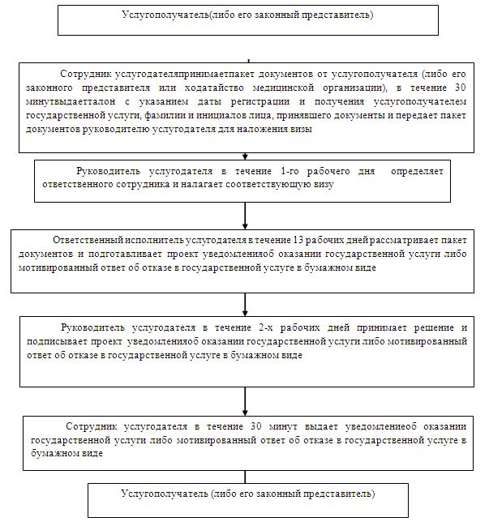

Приложение 2
к регламенту государственной услуги
"Оформление документов на оказание специальных социальных
услуг в медико-социальных учреждениях (организациях)"
Справочник
бизнес-процессов оказания государственной услуги "Оформление документов на оказание специальных социальных услуг в медико-социальных учреждениях (организациях)"

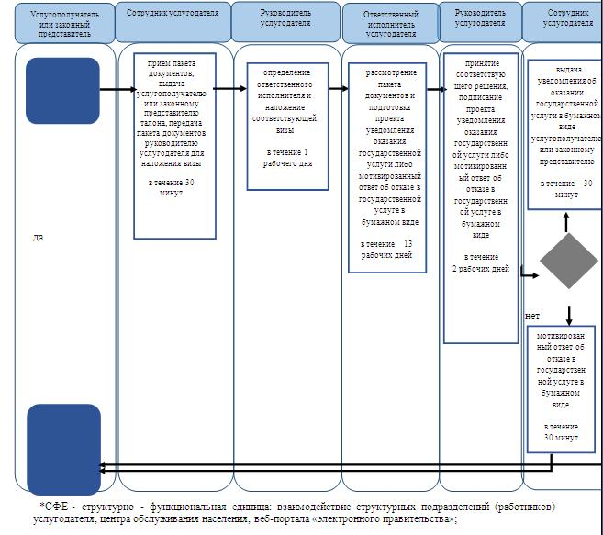

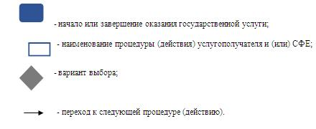

Утвержден
постановлением акимата
Жамбылской области
от "26" декабря 2014 года
№ 357
Регламент государственной услуги "Оформление документов на оказание специальных социальных услуг в условиях ухода на дому"
1. Общие положения
1. Государственная услуга "Оформление документов на оказание специальных социальных услуг в условиях ухода на дому" (далее государственная услуга) оказывается в соответствии со стандартом государственной услуги "Оформление документов на оказание специальных социальных услуг в условиях ухода на дому" утвержденным постановлением Правительства Республики Казахстан от 11 марта 2014 года № 217 "Об утверждении стандартов государственных услуг в сфере социальной защиты населения" (далее – стандарт) отделами занятости и социальных программ районов и городов областного значения (далее – услугодатель).
Прием заявлений и выдача результатов оказания государственной услуги осуществляютсячерез услугодателя.
2. Форма оказания государственной услуги - бумажная.
3. Результат оказания государственной услуги – уведомление об оформлении документов с указанием срока оказания специальных социальных услуг в условиях ухода на дому, либо мотивированный ответ об отказе в оказании государственной услуги в случаях и по основаниям, предусмотренным пунктом 10 стандарта государственной услуги.
2. Порядок действий структурных подразделений (работников) услугодателя в процессе оказания государственной услуги
4. Основанием для начала процедуры (действия) по оказанию государственной услуги является предоставление услугополучателем (либо его законным представителем или ходатайства медицинской организации) документов, указанных в пункте 9 стандарта, необходимых для оказания государственной услуги.
5. Содержание каждой процедуры (действия), входящей в состав процессаоказания государственной услуги, длительность его выполнения:
1) сотрудник услугодателяпринимаетпакет документов от услугополучателя (либо его законного представителя или ходатайство медицинской организации), в течение 30 минутвыдаетталон с указанием даты регистрации и получения услугополучателем государственной услуги, фамилии и инициалов лица, принявшего документы и передает пакет документов руководителю услугодателя для наложения визы;
2) руководитель услугодателя в течение 1-го рабочего дня определяет ответственного исполнителяи налагает соответствующую визу;
3) ответственный исполнитель услугодателя в течение 10 рабочих дней рассматривает пакет документов и подготавливает проект уведомления об оказании государственной услуги либо мотивированный ответ об отказе в государственной услуге в бумажном виде;
4) руководитель услугодателя в течение 2-х рабочих дней принимает решение и подписывает проект уведомления об оказании государственной услуги либо мотивированный ответ об отказе в государственной услуге в бумажном виде;
5) сотрудник услугодателя в течение 30 минут выдает уведомление об оказании государственной услуги либо мотивированный ответ об отказе в государственной услуге в бумажном виде услугополучателю (либо его законному представителю).
6. Результат процедуры (действия) по оказанию государственной услуги, который служит основанием для начала выполнения следующей процедуры (действия):
1) прием пакета документов, выдача талона;
2) подготовка проекта уведомления, либо мотивированного ответа об отказе в предоставлении услуг в бумажном виде;
3) направление руководителю услугодателя для подписания уведомления, либо мотивированного ответа об отказе в предоставлении услуг в бумажном виде;
4) подписание руководителем уведомления, либо мотивированного ответа об отказе в предоставлении услуг в бумажном виде;
5) выдача услугополучателю (либо его законному представителю) уведомления с указанием срока оказания специальных социальных услуг в условиях ухода на дому, либо мотивированного ответа об отказе в оказании государственной услуги в бумажном виде.
3. Описание порядка взаимодействия структурных подразделений (работников) услугодателя в процессе оказания государственной услуги
7. Перечень структурных подразделений (работников) услугодателя, которые участвуют в процессе оказания государственной услуги:
1) сотрудник услугодателя;
2) ответственный исполнитель услугодателя;
3) руководитель услугодателя.
8. Описание последовательности процедур (действий) между структурными подразделениями (работниками) с указанием длительности каждой процедуры (действия):
1) сотрудник услугодателяпринимаетпакет документов от услугополучателя (либо его законного представителя или ходатайство медицинской организации), в течение 30 минутвыдаетталон с указанием даты регистрации и получения услугополучателем государственной услуги, фамилии и инициалов лица, принявшего документы и передает пакет документов руководителю услугодателя для наложения визы;
2) руководитель услугодателя в течение 1-го рабочего дня определяет ответственного исполнителя и налагает соответствующую визу;
3) ответственный исполнитель услугодателя в течение 10 рабочих дней рассматривает пакет документов и подготавливает проект уведомленияоб оказании государственной услуги либо мотивированный ответ об отказе в государственной услуге в бумажном виде;
4) руководитель услугодателя в течение 2-х рабочих дней принимает решение и подписывает проект уведомления об оказании государственной услуги либо мотивированный ответ об отказе в государственной услуге в бумажном виде;
5) сотрудник услугодателя в течение 30 минут выдает уведомление оказания государственной услуги либо мотивированный ответ об отказе в государственной услуге в бумажном виде услугополучателю (либо его законному представителю).
Описание последовательности процедур (действий) прохождения каждого действия (процедуры) с указанием длительности каждой процедуры (действия) сопровождается блок-схемой согласно приложению 1 к настоящему регламенту.
4. Заключительные положения
9. Подробное описание последовательности процедур (действий), взаимодействий структурных подразделений (работников) услугодателя в процессе оказания государственной услуги, отражается в справочнике бизнес-процессов оказания государственной услуги согласно приложению 2 к настоящему регламенту.
Справочник бизнес-процессов оказания государственной услуги размещается на интернет-ресурсе услугодателя (http://sobes.zhambyl.kz) и акимата Жамбылской области (http://zhambyl.gov.kz).
Приложение 1
к регламенту государственной услуги
"Оформление документов на оказаниеспециальных
социальных услугв условиях ухода на дому"
Блок-схема описания последовательности процедур (действий) прохождения каждого действия (процедуры) с указанием длительности каждой процедуры (действия):

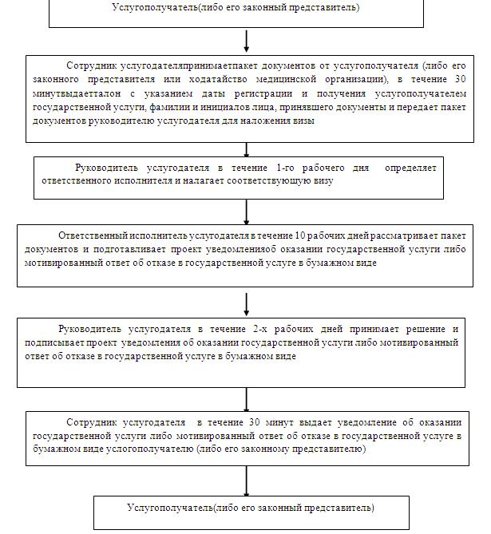

Приложение 2
к регламенту государственной услуги
"Оформление документов
на оказание специальных социальных
услуг в условиях ухода на дому"
Справочник
бизнес-процессов оказания государственной услуги

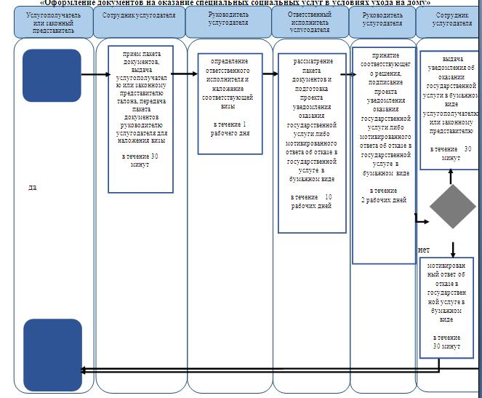

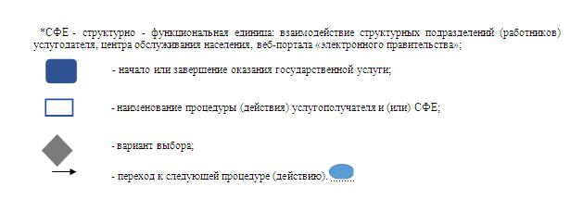

Утвержден
постановлением акимата
Жамбылской области
от "26" декабря 2014 года № 357
Регламент государственной услуги "Присвоение статуса оралмана"
1. Общие положения
1. Государственная услуга "Присвоение статуса оралмана" (далее – государственная услуга) оказывается в соответствии со стандартом государственной услуги "Присвоение статуса оралмана", утвержденным постановлением Правительства Республики Казахстан от 11 марта 2014 года № 217 "Об утверждении стандартов государственных услуг в сфере социальной защиты населения" (далее – стандарт) коммунальным государственным учреждением "Управление координации занятости и социальных программ акимата Жамбылской области" (далее – услугодатель).
Прием заявлений и выдача результатов оказания государственной услуги осуществляются услугодателем.
2. Форма оказания государственной услуги – бумажная.
3. Результат оказания государственной услуги – выдача услугополучателю (лям) удостоверения (ий) оралмана (далее – удостоверение).
Форма предоставления результата оказания государственной услуги: бумажная.
2. Описание порядка действий структурных подразделений (работников) услугодателя в процессе оказания государственной услуги
4. Основанием для начала процедуры (действия) по оказанию государственной услуги является предоставление документов, указанных в пункте 9 стандарта.
5. Содержание каждой процедуры (действия), входящей в состав процесса оказания государственной услуги, длительность ее выполнения:
1) прием и регистрация сотрудником канцелярии услугодателя в течение 10 минут предоставленных документов услугополучателя, необходимых для оказания государственной услуги, и передача их руководителю (заместителю) услугодателя;
2) рассмотрение руководителем (заместителем) услугодателя в течение 1 рабочего дня предоставленных документов услугополучателя, необходимых для оказания государственной услуги, и передача их руководителю отдела;
3) рассмотрение руководителем отдела в течение двух часов предоставленных документов услугополучателя, необходимых для оказания государственной услуги, и передача их ответственному исполнителю отдела;
4) подготовка ответственным исполнителем отдела удостоверения в срок не более двух рабочих дней со дня получения предоставленных услугополучателем документов и его передача для подписания руководителю (заместителю) услугодателя;
5) подписание руководителем (заместителем) услугодателя удостоверения в течение 1 рабочего дня и его передача сотруднику канцелярии услугодателя для регистрации;
6) регистрация удостоверения сотрудником канцелярии услугодателя в течение 10 минут и его передача руководителю отдела для выдачи услугополучателю;
7) выдача удостоверения руководителем отдела в течение 10 минут услугополучателю.
6. Результат процедуры (действия) по оказанию государственной услуги, который служит основанием для начала выполнения следующей процедуры (действия):
1) прием и регистрация предоставленных документов услугополучателя сотрудником канцелярии услугодателя;
2) резолюция руководителя (заместителя) услугодателя;
3) резолюция руководителя отдела;
4) оформление ответственным исполнителем отдела удостоверения;
5) подписание руководителем (заместителем) услугодателя удостоверения;
6) регистрация удостоверения сотрудником канцелярии услугодателя;
7) выдача удостоверения руководителем отдела услугополучателю.
3. Описание порядка взаимодействия структурных подразделений (работников) услугодателя в процессе оказания государственной услуги
7. Перечень структурных подразделений (работников) услугодателя, которые участвуют в процессе оказания государственной услуги:
1) сотрудник канцелярии услугодателя;
2) руководитель (заместитель) услугодателя;
3) руководитель отдела;
4) ответственный исполнитель отдела.
8. Описание порядка взаимодействия структурных подразделений (работников), длительность каждой процедуры (действия):
1) сотрудник канцелярии услугодателя принимает и регистрирует в течение 10 минут предоставленных документов услугополучателя, необходимых для оказания государственной услуги, и передает их руководителю (заместителю) услугодателя;
2) руководитель (заместитель) услугодателя рассматривает в течение 1 рабочего дня предоставленных документов услугополучателя, необходимых для оказания государственной услуги, и передает их руководителю отдела;
3) руководитель отдела рассматривает в течение двух часов предоставленных документов услугополучателя, необходимых для оказания государственной услуги, и передает их ответственному исполнителю отдела;
4) ответственный исполнитель отдела подготавливает удостоверение в срок не более двух рабочих дней со дня получения предоставленных услугополучателем документов и передает его для подписания руководителю (заместителю) услугодателя;
5) руководитель (заместитель) услугодателя подписывает удостоверение в течение 1 рабочего дня и передает его в канцелярию услугодателя для регистрации;
6) сотрудник канцелярии услугодателя регистрирует удостоверение в течение 10 минут и передает его руководителю отдела для выдачи услугополучателю;
7) руководитель отдела выдает удостоверение в течение 10 минут услугополучателю.
Описание последовательности процедур (действий) сопровождается блок-схемой согласно приложению 1 к настоящему регламенту.
4. Заключительные положения
9. Подробное описание последовательности процедур (действий), взаимодействий структурных подразделений (работников) услугодателя в процессе оказания государственной услуги отражается в справочнике бизнес-процессов оказания государственной услуги согласно приложению 2 к настоящему регламенту.
Справочник бизнес-процессов оказания государственной услуги размещается на интернет-ресурсах услугодателя (http://sobes.zhambyl.kz) и акимата Жамбылской области (http://zhambyl.gov.kz)
Приложение 1
к регламенту государственной услуги
"Присвоение статуса оралмана"
Блок-схема описания последовательности процедур (действий) между структурными подразделениями (работниками) с указанием длительности каждой процедуры (действия)

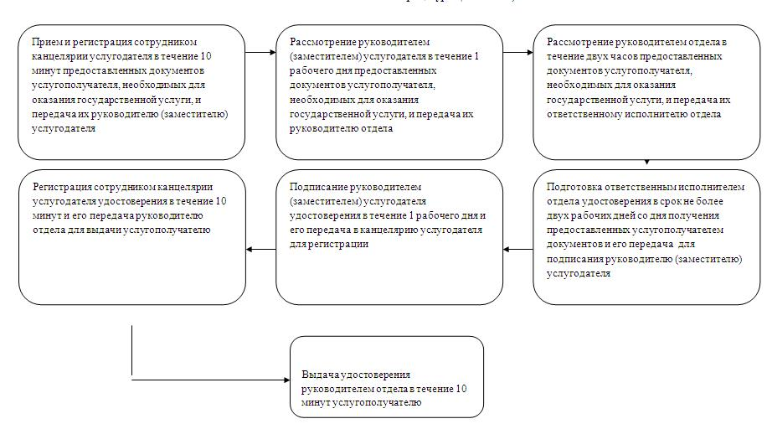

Приложение 2
к регламенту государственной услуги
"Присвоение статуса оралмана"
Справочник бизнес-процессов оказания государственной услуги "Присвоение статуса оралмана"

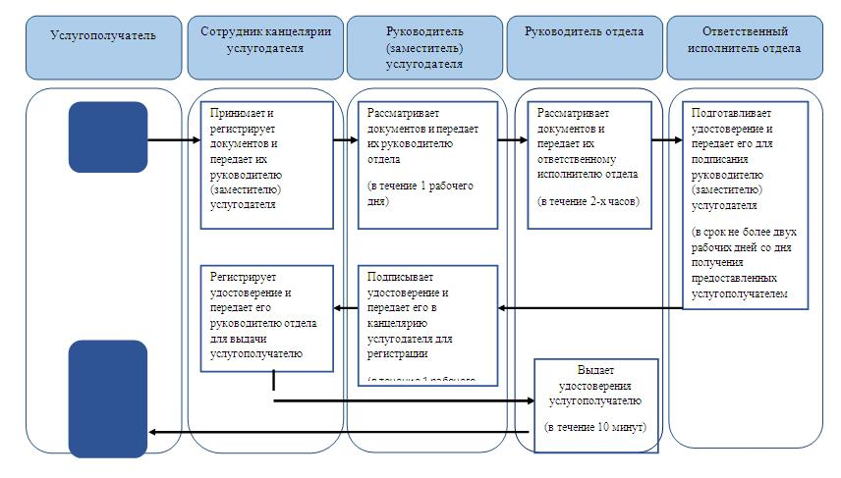

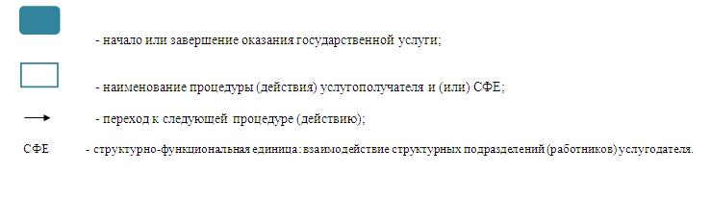

© 2012. РГП на ПХВ «Институт законодательства и правовой информации Республики Казахстан» Министерства юстиции Республики Казахстан

